[TÊN TRƯỜNG ĐẠI HỌC]
[TÊN KHOA]
─────────── ✦ ───────────
BÁO CÁO ĐỒ ÁN MÔN HỌC
NHÀ KHO DỮ LIỆU VÀ TÍCH HỢP
Đề tài:
XÂY DỰNG KHO DỮ LIỆU TÍCH HỢP PHỤC VỤ PHÂN TÍCH HIỆU QUẢ KINH DOANH, VẬN HÀNH ĐƠN HÀNG VÀ HÀNH VI KHÁCH HÀNG TRONG THƯƠNG MẠI ĐIỆN TỬ THEO KIẾN TRÚC MEDALLION
Hệ thống COMMERCEFLOW 360
Giảng viên hướng dẫn: [ĐIỀN TÊN GIẢNG VIÊN]
Lớp học phần: [ĐIỀN MÃ LỚP]
Nhóm thực hiện: Nhóm [Số nhóm]
Thành viên:
[Họ tên đầy đủ] Như Huyền (nhóm trưởng) – MSSV: [ĐIỀN]
[Họ tên đầy đủ] Duy Lê – MSSV: [ĐIỀN]
[Họ tên đầy đủ] Nguyên Khôi – MSSV: [ĐIỀN]
[Họ tên đầy đủ] Quỳnh Kha – MSSV: [ĐIỀN]
[Họ tên đầy đủ] Phương Anh – MSSV: [ĐIỀN]
[Thành phố], tháng 11 năm 2026
MỤC LỤC
Nhấn chuột phải → Update Field (hoặc F9) để cập nhật mục lục.
DANH MỤC TỪ VIẾT TẮT VÀ THUẬT NGỮ
Từ viết tắt / thuật ngữ | Ý nghĩa
AOV | Average Order Value – giá trị đơn hàng trung bình (doanh thu / số đơn)
BRL (R$) | Real Brazil – đơn vị tiền tệ của dữ liệu Olist
Bronze, Silver, Gold | Ba tầng dữ liệu của kiến trúc Medallion: dữ liệu thô, dữ liệu đã làm sạch, dữ liệu mô hình hóa phục vụ phân tích
Data Mart | Bảng dữ liệu phục vụ một miền phân tích cụ thể (mart_sales, mart_delivery, mart_customer)
dbt | data build tool – công cụ viết biến đổi dữ liệu bằng SQL và khai báo kiểm thử
Dimension (dim) | Bảng chiều, chứa thuộc tính mô tả dùng để phân tích sự kiện
EDA | Exploratory Data Analysis – phân tích khám phá dữ liệu
ELT | Extract – Load – Transform: trích xuất, nạp, rồi biến đổi trong cơ sở dữ liệu
Fact | Bảng sự kiện, chứa các độ đo (measure) ở một grain xác định
Grain | Mức độ chi tiết: một dòng của bảng đại diện cho điều gì
KPI | Key Performance Indicator – chỉ số đo lường hiệu quả chính
PCCV | Bảng phân công công việc của nhóm
RFM | Recency – Frequency – Monetary: phân tích khách hàng theo độ gần, tần suất và giá trị mua
SCD | Slowly Changing Dimension – kỹ thuật lưu lịch sử thay đổi thuộc tính của bảng chiều
TMĐT | Thương mại điện tử
ZIP | Tiền tố mã bưu chính 5 ký tự của Brazil
DANH MỤC BẢNG
Nhấn F9 để cập nhật danh mục bảng.
DANH MỤC HÌNH
Nhấn F9 để cập nhật danh mục hình.

CHƯƠNG 1. GIỚI THIỆU ĐỀ TÀI

1.1. Bối cảnh nghiên cứu

1.1.1. Sự phát triển của thương mại điện tử
Thương mại điện tử (TMĐT) ngày càng trở thành kênh phân phối chủ lực của nền kinh tế số. Theo ghi chú kỹ thuật của UNCTAD (2024), tổng doanh số TMĐT của doanh nghiệp tại 43 nền kinh tế được khảo sát, vốn chiếm khoảng ba phần tư GDP toàn cầu, đã tiến sát mốc 25 nghìn tỷ USD trong năm 2021 và được ước tính tăng thêm khoảng 10%, lên gần 27 nghìn tỷ USD vào năm 2022. Báo cáo này cũng ghi nhận quy mô năm 2021 cao hơn khoảng 15% so với trước đại dịch. Điều đó cho thấy mua bán trực tuyến không còn là hiện tượng nhất thời mà đã trở thành hành vi ổn định của cả doanh nghiệp lẫn người tiêu dùng.
Brazil, quốc gia phát sinh bộ dữ liệu được sử dụng trong đồ án, là một trong những thị trường TMĐT lớn nhất khu vực Mỹ Latinh. Số liệu của Hiệp hội Thương mại điện tử Brazil được Mercado&Consumo (2025) công bố cho thấy doanh thu TMĐT của nước này năm 2024 đạt khoảng 204,3 tỷ real (BRL), tăng 10,5% so với năm 2023, với gần 415 triệu đơn hàng và hơn 91 triệu người mua trực tuyến. Tại Việt Nam, Cục Thương mại điện tử và Kinh tế số (Bộ Công Thương) ước tính quy mô bán lẻ TMĐT năm 2025 vào khoảng 31 tỷ USD, tương đương khoảng 11% tổng mức bán lẻ hàng hóa, với tốc độ tăng bình quân khoảng 25% mỗi năm (Diệu Hoa, 2026). Những con số này cho thấy TMĐT là một lĩnh vực có quy mô lớn, tăng trưởng nhanh và có ý nghĩa thực tiễn với cả thị trường trong nước.

1.1.2. Dữ liệu thương mại điện tử và nhu cầu tích hợp
Khác với bán lẻ truyền thống, mỗi giao dịch TMĐT đi qua nhiều công đoạn và được ghi nhận bởi nhiều hệ thống khác nhau: khách hàng đặt hàng trên nền tảng, cổng thanh toán ghi nhận một hoặc nhiều lần trả tiền, người bán chuẩn bị hàng, đơn vị vận chuyển cập nhật các mốc giao nhận và cuối cùng khách hàng gửi đánh giá. Với mô hình sàn giao dịch như Olist, nơi nhiều người bán nhỏ cùng phục vụ khách hàng qua một nền tảng chung, một đơn hàng còn có thể gồm sản phẩm của nhiều người bán ở nhiều địa phương. Hệ quả là dữ liệu nghiệp vụ bị chia nhỏ thành nhiều bảng, và mỗi bảng có một mức độ chi tiết riêng.
Để trả lời những câu hỏi quản trị tưởng như đơn giản, chẳng hạn doanh thu tháng này là bao nhiêu, khu vực nào thường giao hàng trễ hay có bao nhiêu khách hàng quay lại mua, người phân tích buộc phải kết hợp dữ liệu từ nhiều nguồn. Kho dữ liệu ra đời chính để đáp ứng yêu cầu này. Inmon (2005) xem kho dữ liệu là tập dữ liệu được tổ chức theo chủ đề, được tích hợp từ nhiều nguồn, lưu giữ theo thời gian và ít thay đổi, nhằm hỗ trợ nhà quản lý ra quyết định. Kimball và Ross (2013) tiếp cận theo hướng mô hình hóa đa chiều, tổ chức dữ liệu thành các bảng sự kiện (fact) và bảng chiều (dimension) để người dùng nghiệp vụ truy vấn dễ dàng và các chỉ số được tính toán nhất quán.
Nghiên cứu của Kopczewski và cộng sự (2025) cho thấy một kho dữ liệu được triển khai tốt giúp nhà quản lý ra quyết định nhanh và chính xác hơn nhờ hợp nhất dữ liệu từ nhiều nguồn, đồng thời chỉ ra rằng việc duy trì tính nhất quán và chất lượng dữ liệu là một trong những thách thức lớn nhất khi xây dựng kho. Thách thức này có hệ quả kinh tế rõ rệt: Gartner ước tính dữ liệu kém chất lượng khiến mỗi tổ chức thiệt hại trung bình khoảng 12,9 triệu USD mỗi năm (Sakpal, 2021). Vì vậy, một kho dữ liệu có giá trị không chỉ tập trung dữ liệu về một nơi mà còn phải bảo đảm dữ liệu được làm sạch, kiểm thử và đối soát trước khi đưa vào phân tích.

1.1.3. Xu hướng kiến trúc và công cụ xây dựng kho dữ liệu
Về kiến trúc, mô hình Medallion đang được áp dụng phổ biến trong các nền tảng dữ liệu hiện đại. Theo tài liệu của Databricks (n.d.), kiến trúc này chia dữ liệu thành ba tầng với chất lượng tăng dần. Tầng Bronze lưu dữ liệu thô gần với nguồn để có thể truy vết và xử lý lại. Tầng Silver làm sạch, chuẩn hóa kiểu dữ liệu, khử trùng lặp và kiểm tra chất lượng ở mức từng bản ghi. Tầng Gold tổ chức dữ liệu theo mô hình nghiệp vụ và các bảng tổng hợp phục vụ báo cáo, dashboard. Việc phân tầng giúp tách bạch trách nhiệm của từng bước xử lý và giúp xác định nhanh lỗi phát sinh ở đâu.
Về công cụ, cách tiếp cận ELT (nạp dữ liệu trước, biến đổi sau ngay trong cơ sở dữ liệu) cùng các công cụ mã nguồn mở cho phép một nhóm nhỏ xây dựng kho dữ liệu mà không cần hạ tầng máy chủ. DuckDB là hệ quản trị cơ sở dữ liệu phân tích chạy nhúng trong tiến trình của ứng dụng, được thiết kế để thực thi truy vấn SQL phân tích mà không phải cài đặt và vận hành máy chủ riêng (Raasveldt & Mühleisen, 2019). Trong khi đó, dbt cho phép viết các bước biến đổi dữ liệu thành các mô hình SQL có quản lý phiên bản và khai báo kiểm thử dữ liệu như tính duy nhất, không rỗng, miền giá trị hợp lệ và toàn vẹn tham chiếu (dbt Labs, n.d.). Sự kết hợp này phù hợp với môi trường học tập dựa trên máy cá nhân, Google Colab và GitHub.
Trên cơ sở đó, nhóm lựa chọn bộ dữ liệu công khai Brazilian E-Commerce Public Dataset by Olist (Olist & Sionek, 2018) làm tình huống nghiên cứu. Bộ dữ liệu gồm chín bảng có quan hệ với nhau, mô tả khoảng 100 nghìn đơn hàng giai đoạn 2016–2018. Đây là quy mô đủ phức tạp để thể hiện các vấn đề điển hình của tích hợp dữ liệu TMĐT nhưng vẫn phù hợp với một đồ án môn học.

1.2. Vấn đề đặt ra
Khảo sát ban đầu trên dữ liệu Olist cho thấy nếu chỉ đọc trực tiếp các tệp CSV rồi ghép bảng theo từng nhu cầu, người phân tích sẽ gặp bốn nhóm vấn đề chính.
Thứ nhất, dữ liệu rời rạc và không đồng nhất về định dạng. Thông tin của một đơn hàng nằm rải rác ở chín bảng: đơn hàng, dòng hàng, thanh toán, đánh giá, khách hàng, người bán, sản phẩm, bản dịch danh mục và vị trí địa lý. Các bảng cũng không đồng nhất về cách ghi dữ liệu: thời gian được lưu dưới dạng chuỗi văn bản; tiền tố mã bưu chính dễ mất số 0 ở đầu khi được đọc như số, ảnh hưởng tới 23.995 bản ghi khách hàng; tên thành phố của người bán được nhập tự do với nhiều cách viết cho cùng một địa danh; thậm chí có giá trị thời gian sai định dạng. Nếu mỗi thành viên tự xử lý những điểm này theo cách riêng, kết quả phân tích sẽ khó thống nhất.
Thứ hai, nguy cơ sai lệch số liệu khi ghép bảng. Các bảng có grain (mức độ chi tiết) khác nhau. Bảng đơn hàng có 99.441 dòng, mỗi dòng là một đơn; bảng dòng hàng có 112.650 dòng với 9.803 đơn có từ hai dòng hàng trở lên; bảng thanh toán có 103.886 dòng với 2.961 đơn được thanh toán nhiều lần; bảng đánh giá có 547 đơn nhận nhiều hơn một đánh giá. Khi nhóm thử ghép trực tiếp bảng dòng hàng với bảng thanh toán theo order_id, kết quả có 117.601 dòng, nhiều hơn 4.951 dòng so với số dòng hàng thực tế, khiến tổng giá trị hàng bán bị thổi phồng. Bảng địa lý còn nghiêm trọng hơn: 1.000.163 dòng chỉ mô tả 19.015 tiền tố ZIP, nên một phép nối trực tiếp có thể nhân bản mỗi khách hàng lên hàng chục lần.
Thứ ba, dễ nhầm lẫn định danh khách hàng. Bộ dữ liệu có 99.441 giá trị customer_id nhưng chỉ có 96.096 giá trị customer_unique_id, trong đó 2.997 người mua gắn với nhiều hơn một customer_id. Do customer_id được sinh theo từng đơn hàng, việc dùng nhầm mã này sẽ làm tăng số khách hàng và làm sai tỷ lệ khách hàng quay lại.
Thứ tư, thiếu một nguồn số liệu thống nhất. Cùng là “doanh thu” nhưng có thể được tính theo giá sản phẩm (khoảng 13,59 triệu BRL trên toàn bộ dòng hàng), giá sản phẩm cộng phí vận chuyển (khoảng 15,84 triệu BRL) hoặc giá trị thanh toán (khoảng 16,01 triệu BRL). Dữ liệu cũng chứa 2.965 đơn chưa có ngày khách nhận hàng và một số mốc thời gian bất thường, chẳng hạn 166 đơn có ngày bàn giao cho đơn vị vận chuyển sớm hơn thời điểm đặt hàng. Khi chưa có định nghĩa KPI thống nhất, quy tắc xử lý minh bạch và bước đối soát giữa các khâu, các báo cáo khác nhau có thể đưa ra những con số khác nhau cho cùng một câu hỏi.
Từ các vấn đề trên, đồ án đặt ra câu hỏi nghiên cứu trung tâm: Làm thế nào để xây dựng một kho dữ liệu tích hợp từ dữ liệu Olist sao cho dữ liệu được làm sạch, đúng grain, được kiểm thử và đối soát, từ đó trở thành nguồn số liệu thống nhất cho phân tích doanh thu, vận hành giao hàng và hành vi khách hàng? Câu hỏi này được cụ thể hóa thành ba câu hỏi:
- Dữ liệu nguồn cần được làm sạch, chuẩn hóa và tổ chức qua những tầng nào để giữ được khả năng truy vết mà vẫn tránh nhân bản số liệu?
- Mô hình Star Schema và các Data Mart nào phù hợp với ba nhóm câu hỏi kinh doanh về doanh thu, giao hàng và khách hàng?
- Những kiểm thử và phép đối soát nào chứng minh được số liệu ở tầng phân tích khớp với dữ liệu nguồn?

1.3. Mục tiêu của đồ án

1.3.1. Mục tiêu tổng quát
Đồ án hướng tới xây dựng hệ thống kho dữ liệu CommerceFlow 360 theo kiến trúc Medallion trên nền DuckDB và dbt, tích hợp chín bảng dữ liệu Olist và bảng ngày lễ Brazil thành một nguồn số liệu thống nhất, đã được kiểm thử và đối soát, phục vụ phân tích hiệu quả kinh doanh, vận hành đơn hàng và hành vi khách hàng thông qua các Data Mart và dashboard.

1.3.2. Mục tiêu cụ thể
- Thu thập, mô tả và đánh giá chất lượng dữ liệu nguồn; xác định các vấn đề dữ liệu cần xử lý.
- Nạp toàn bộ dữ liệu nguồn vào tầng Bronze theo nguyên trạng, kèm thông tin thời điểm nạp, tệp nguồn và nhật ký số dòng.
- Xây dựng tầng Silver: ép kiểu, chuẩn hóa chuỗi, xử lý giá trị thiếu và khử trùng theo grain bằng các quy tắc được ghi nhận rõ ràng.
- Thiết kế mô hình Star Schema ở tầng Gold gồm năm bảng chiều và bốn bảng sự kiện, với grain và Bus Matrix được xác định trước khi xây dựng.
- Xây dựng ba Data Mart Sales, Delivery và Customer với công thức KPI thống nhất.
- Thiết lập bộ kiểm thử chất lượng và đối soát doanh thu, số đơn hàng giữa các tầng với dữ liệu nguồn.
- Phân tích các KPI, xây dựng dashboard Streamlit và đưa ra khuyến nghị cho nhà quản lý dựa trên kết quả.
- Bảo đảm toàn bộ pipeline có thể chạy lại từ dữ liệu nguồn và cho ra cùng một kết quả.

1.4. Đối tượng và phạm vi nghiên cứu

1.4.1. Đối tượng nghiên cứu
Đối tượng nghiên cứu của đồ án là quy trình tích hợp, làm sạch, mô hình hóa và kiểm thử dữ liệu giao dịch TMĐT trong một kho dữ liệu theo kiến trúc Medallion, cùng với hệ thống chỉ số đo lường hiệu quả bán hàng, chất lượng giao hàng và hành vi mua lặp lại của khách hàng được tính toán từ kho dữ liệu đó.

1.4.2. Phạm vi nghiên cứu
- Phạm vi dữ liệu: chín tệp CSV của bộ dữ liệu Olist trên Kaggle, gồm các đơn hàng có thời điểm đặt từ ngày 04/09/2016 đến ngày 17/10/2018, cùng bảng 27 ngày lễ quốc gia Brazil giai đoạn 2016–2018 được sinh bằng thư viện Python holidays. Đồ án không bổ sung thêm nguồn dữ liệu bên ngoài.
- Phạm vi xử lý: dữ liệu được xử lý theo lô. Mỗi lần chạy, pipeline dựng lại toàn bộ các tầng từ dữ liệu nguồn; đồ án không xử lý dữ liệu thời gian thực, không nạp tăng dần và không ghi nhận lịch sử thay đổi dữ liệu.
- Phạm vi công nghệ: Python, Pandas, DuckDB, dbt Core với adapter dbt-duckdb, Streamlit, Plotly và GitHub; chạy được trên máy cá nhân và Google Colab. Đây đều là công cụ miễn phí, có thể triển khai trên một máy mà không cần máy chủ.
- Phạm vi phân tích: thống kê mô tả và so sánh theo ba chủ đề doanh thu, giao hàng và khách hàng. Đồ án không xây dựng mô hình dự báo hay học máy và không đưa ra kết luận nhân quả.
- Giới hạn diễn giải: các kết quả chỉ phản ánh dữ liệu lịch sử của Olist giai đoạn 2016–2018 và không được khái quát thành xu hướng hiện tại của thị trường TMĐT Brazil hay Việt Nam.

1.5. Ý nghĩa và đối tượng sử dụng hệ thống

1.5.1. Ý nghĩa thực tiễn
CommerceFlow 360 cung cấp một nguồn số liệu duy nhất, nơi các chỉ số như doanh thu, số đơn, giá trị đơn trung bình hay tỷ lệ giao trễ được tính theo cùng một định nghĩa. Nhờ đó, các bộ phận không còn phải tự ghép bảng và tự diễn giải số liệu theo cách riêng. Các quy tắc làm sạch được viết thành mã nguồn, có kiểm thử tự động và có bước đối soát giữa các tầng, nên mỗi con số trên dashboard đều có thể truy ngược về dữ liệu nguồn. Ngoài ra, pipeline có thể chạy lại từ đầu bằng ba lệnh, giúp kết quả được kiểm chứng độc lập và dễ cập nhật khi có dữ liệu mới.

1.5.2. Ý nghĩa học thuật
Đồ án vận dụng đồng thời hai hướng tiếp cận kinh điển về kho dữ liệu, gồm tích hợp dữ liệu theo chủ đề (Inmon, 2005) và mô hình hóa đa chiều (Kimball & Ross, 2013), trong khuôn khổ kiến trúc Medallion hiện đại. Quá trình xây dựng ghi nhận cụ thể các vấn đề chất lượng dữ liệu, quy tắc xử lý và kết quả kiểm thử trên một bộ dữ liệu thực tế. Đây có thể là tài liệu tham khảo cho sinh viên khi thực hiện các đề tài về tích hợp dữ liệu và phân tích kinh doanh.

1.5.3. Đối tượng sử dụng hệ thống
Hệ thống hướng tới năm nhóm người dùng với nhu cầu khác nhau, được tổng hợp tại Bảng 1.1.
Bảng 1.1. Đối tượng sử dụng và thành phần hệ thống đáp ứng
Đối tượng sử dụng | Nhu cầu chính | Thành phần hệ thống đáp ứng
Nhà quản lý kinh doanh | Theo dõi doanh thu, số đơn, giá trị đơn trung bình theo thời gian, danh mục, khu vực; so sánh ngày lễ với ngày thường | mart_sales, trang Sales và trang tổng quan KPI
Bộ phận vận hành, logistics | Giám sát thời gian giao, tỷ lệ giao trễ theo bang và người bán; liên hệ với điểm đánh giá | mart_delivery, trang Delivery
Bộ phận marketing, chăm sóc khách hàng | Đo tần suất mua, tổng chi tiêu, thời gian từ lần mua gần nhất, tỷ lệ khách mua lại | mart_customer (theo customer_unique_id), trang Customer
Người phân tích dữ liệu | Truy vấn linh hoạt trên dữ liệu đã làm sạch, đúng grain, có tài liệu mô tả | Tầng Silver, Star Schema tầng Gold, các truy vấn phân tích mẫu trong analytics/sql/
Người xây dựng và bảo trì hệ thống | Chạy lại pipeline, phát hiện lỗi dữ liệu, kiểm chứng số liệu | Ba script chạy pipeline, dbt tests, trang Data Quality

CHƯƠNG 2. NGUỒN DỮ LIỆU VÀ PHÂN TÍCH KHÁM PHÁ

2.1. Nguồn gốc và quy trình thu thập dữ liệu

2.1.1. Nguồn dữ liệu thương mại điện tử Olist
Nhóm sử dụng bộ dữ liệu Brazilian E-Commerce Public Dataset by Olist được công bố trên nền tảng Kaggle. Bộ dữ liệu cung cấp thông tin về khoảng 100.000 đơn hàng phát sinh trong giai đoạn 2016–2018 tại Brazil, bao gồm các hoạt động mua sắm, thanh toán, giao hàng và đánh giá của khách hàng. Theo mô tả của đơn vị công bố, dữ liệu được thu thập từ hoạt động thương mại điện tử thực tế và đã được ẩn danh nhằm hạn chế việc nhận diện những đối tượng liên quan (Olist & Sionek, 2018).
Khác với những bộ dữ liệu chỉ chứa một bảng giao dịch, Olist được tổ chức thành nhiều bảng có quan hệ với nhau. Các bảng mô tả từng thành phần trong quá trình xử lý một đơn hàng, từ thông tin người mua, sản phẩm, người bán đến phương thức thanh toán, thời gian giao hàng và phản hồi sau mua. Đặc điểm này tạo điều kiện để nghiên cứu các vấn đề tích hợp dữ liệu, kiểm tra tính toàn vẹn tham chiếu và thiết kế kho dữ liệu đa chiều.
Đối với CommerceFlow 360, bộ dữ liệu được lựa chọn dựa trên ba tiêu chí. Thứ nhất, dữ liệu phản ánh các hoạt động nghiệp vụ phù hợp với lĩnh vực thương mại điện tử. Thứ hai, cấu trúc nhiều bảng cho phép triển khai quy trình tích hợp và chuyển đổi dữ liệu qua các tầng Bronze, Silver và Gold. Thứ ba, các trường thông tin về doanh thu, thanh toán, giao hàng và khách hàng đáp ứng yêu cầu xây dựng những Data Mart phục vụ phân tích kinh doanh.
Tuy nhiên, đây là dữ liệu lịch sử, không phản ánh hoạt động hiện tại của thị trường thương mại điện tử Brazil. Vì vậy, các kết quả phân tích chỉ được diễn giải trong phạm vi dữ liệu Olist giai đoạn 2016–2018 và không thể mặc nhiên khái quát thành xu hướng thị trường hiện nay.
Trang Kaggle của bộ dữ liệu ghi giấy phép Creative Commons Attribution–NonCommercial–ShareAlike 4.0 (CC BY-NC-SA 4.0). Nhóm chỉ sử dụng dữ liệu cho mục đích học thuật, ghi nhận nguồn trong báo cáo và lưu nguyên trạng chín tệp CSV trong thư mục data/raw/ của repository; trước khi phân phối lại hoặc sử dụng ngoài phạm vi học tập cần kiểm tra lại điều kiện giấy phép trên trang nguồn.

2.1.2. Nguồn dữ liệu ngày lễ Brazil
Bên cạnh chín bảng dữ liệu Olist, nhóm bổ sung một nguồn dữ liệu thời gian thông qua thư viện Python holidays, thư viện hỗ trợ sinh danh sách ngày lễ theo quốc gia (Python Holidays contributors, n.d.). Module src/ingestion/generate_brazil_holidays.py dùng holidays phiên bản 0.107 để tạo tệp holidays_brazil.csv trong phạm vi 2016–2018. Kết quả gồm 27 ngày lễ quốc gia, sắp xếp theo thời gian tăng dần. Module tự kiểm tra trước khi ghi tệp: không có giá trị thiếu ở các trường bắt buộc, không có ngày trùng lặp và đủ ba năm 2016, 2017, 2018. Phiên bản thư viện được ghi vào data/reference/holidays_brazil_metadata.json để có thể tái lập kết quả.
Bảng 2.1. Cấu trúc bảng ngày lễ Brazil
Trường | Ý nghĩa
date | Ngày lễ theo định dạng YYYY-MM-DD
holiday_name | Tên ngày lễ
country_code | Mã quốc gia Brazil (BR)
is_holiday | Cờ xác định ngày lễ, nhận giá trị 1
Việc tích hợp dữ liệu ngày lễ giúp mở rộng các thuộc tính thời gian trong kho dữ liệu và hỗ trợ so sánh hoạt động kinh doanh giữa ngày lễ và ngày thường. Tuy nhiên, dữ liệu chỉ phản ánh các ngày lễ quốc gia do thư viện cung cấp, chưa bao gồm ngày lễ riêng của từng bang và các sự kiện thương mại như Black Friday.

2.1.3. Quy trình thu thập và chuẩn bị dữ liệu
Quy trình chuẩn bị dữ liệu được thực hiện trong Task A01 và A02. Trước tiên, nhóm thiết lập repository GitHub dùng chung, chuẩn hóa cấu trúc thư mục, xây dựng môi trường Python và khai báo các thư viện cần thiết trong requirements.txt. Tiếp theo, chín tệp CSV Olist được tập hợp tại thư mục data/raw/ và được kiểm tra tính đầy đủ trước khi thực hiện bất kỳ phép xử lý nào; nếu thiếu tệp, notebook 01_Data_Source_Setup.ipynb có bước tùy chọn dùng kagglehub để tải và chỉ sao chép các tệp còn thiếu.
Module src/validation/profile_raw_data.py kiểm tra tên tệp, số bản ghi, số cột, cấu trúc trường, giá trị thiếu và bản ghi trùng hoàn toàn. Mọi cột được đọc dưới dạng chuỗi để giữ nguyên số 0 ở đầu mã ZIP và để cùng một dòng luôn có cùng giá trị băm (hash) dù nằm ở khối dữ liệu nào; riêng bảng địa lý được đọc theo từng khối 100.000 dòng để hạn chế bộ nhớ. Kết quả được xuất thành các tệp riêng biệt (Bảng 2.2) để đối chiếu và tái lập ở các giai đoạn sau.
Bảng 2.2. Các đầu ra của bước chuẩn bị dữ liệu
Đầu ra | Chức năng
data/profiling/doi_chieu_so_dong.csv | Số dòng, số cột, dung lượng, trạng thái khớp schema của từng tệp
data/profiling/missing_values.csv | Số giá trị thiếu theo từng trường
data/profiling/duplicate_rows.csv | Số bản ghi trùng hoàn toàn của từng tệp
data/raw/holidays_brazil.csv | Dữ liệu ngày lễ quốc gia Brazil
data/reference/holidays_brazil_metadata.json | Phiên bản thư viện và phạm vi sinh bảng ngày lễ
Giai đoạn chuẩn bị không xóa bản ghi, không thay đổi giá trị và không thực hiện chuyển đổi nghiệp vụ. Các thao tác làm sạch chỉ được thực hiện ở tầng Silver sau khi đã thống nhất quy tắc xử lý. Ba kiểm thử tự động trong tests/test_a02_outputs.py xác nhận chín tệp đọc được với đúng tên cột, các tệp profiling có trạng thái PASS và bảng ngày lễ hợp lệ.

2.2. Mô tả cấu trúc dữ liệu

2.2.1. Quy mô dữ liệu
Kết quả kiểm tra thực tế từ Task A02 cho thấy nhóm đã thu thập đầy đủ chín tệp CSV Olist với số bản ghi và số trường như Bảng 2.3; cả chín tệp đều khớp schema mong đợi.
Bảng 2.3. Quy mô các bảng dữ liệu Olist
STT | Bảng dữ liệu | Tệp nguồn | Số bản ghi | Số cột
1 | Customers | olist_customers_dataset.csv | 99.441 | 5
2 | Geolocation | olist_geolocation_dataset.csv | 1.000.163 | 5
3 | Order Items | olist_order_items_dataset.csv | 112.650 | 7
4 | Order Payments | olist_order_payments_dataset.csv | 103.886 | 5
5 | Order Reviews | olist_order_reviews_dataset.csv | 99.224 | 7
6 | Orders | olist_orders_dataset.csv | 99.441 | 8
7 | Products | olist_products_dataset.csv | 32.951 | 9
8 | Sellers | olist_sellers_dataset.csv | 3.095 | 4
9 | Category Translation | product_category_name_translation.csv | 71 | 2
Nguồn: data/profiling/doi_chieu_so_dong.csv (kết quả chạy src/validation/profile_raw_data.py).
Bảng Geolocation có quy mô lớn nhất với hơn một triệu bản ghi, trong khi bảng Category Translation chỉ có 71 bản ghi. Sự khác biệt này xuất phát từ chức năng của từng bảng: Geolocation lưu nhiều điểm tọa độ cho mỗi tiền tố mã bưu chính, còn bảng dịch danh mục đóng vai trò dữ liệu tham chiếu. Bảng Orders có 99.441 bản ghi trong khi Order Items có 112.650 bản ghi, phù hợp với đặc điểm một đơn hàng có thể chứa nhiều sản phẩm; phép nhóm theo order_id cho thấy 90,06% đơn có đúng một dòng hàng và 9.803 đơn có từ hai dòng trở lên.

2.2.2. Mô tả các bảng dữ liệu
Bảng 2.4. Chức năng và các trường dữ liệu quan trọng
Bảng | Trường dữ liệu tiêu biểu | Ý nghĩa
Orders | order_id, customer_id, order_status, order_purchase_timestamp, order_delivered_customer_date, order_estimated_delivery_date | Trạng thái và các mốc xử lý của đơn hàng
Order Items | order_id, order_item_id, product_id, seller_id, price, freight_value | Chi tiết sản phẩm, người bán, giá và phí vận chuyển
Order Payments | order_id, payment_sequential, payment_type, payment_installments, payment_value | Các lần thanh toán của đơn hàng
Order Reviews | review_id, order_id, review_score, review_creation_date | Đánh giá của khách hàng
Customers | customer_id, customer_unique_id, customer_zip_code_prefix, customer_city, customer_state | Nhận diện khách hàng và khu vực
Products | product_id, product_category_name, product_weight_g | Thuộc tính và phân loại sản phẩm
Sellers | seller_id, seller_zip_code_prefix, seller_city, seller_state | Nhận diện và vị trí người bán
Geolocation | geolocation_zip_code_prefix, geolocation_lat, geolocation_lng | Tọa độ và khu vực theo tiền tố ZIP
Category Translation | product_category_name, product_category_name_english | Ánh xạ tên danh mục sang tiếng Anh
Brazil Holidays | date, holiday_name, country_code, is_holiday | Ngày lễ bổ sung để phân tích thời gian
Các bảng được liên kết chủ yếu qua những trường định danh như order_id, customer_id, product_id và seller_id. Tuy nhiên, các bảng không có cùng mức độ chi tiết: Orders mô tả một đơn hàng, trong khi Order Items, Order Payments và Order Reviews có thể lưu nhiều bản ghi cho một đơn. Vì vậy, quá trình tích hợp cần phân biệt rõ khóa liên kết và grain của từng bảng để tránh các phép nối làm thay đổi số bản ghi ngoài dự kiến.

2.2.3. Quan hệ giữa các bảng
Bảng Orders giữ vai trò trung tâm trong mô hình dữ liệu nghiệp vụ. Thông qua order_id, bảng này liên kết với Order Items, Order Payments và Order Reviews; trường customer_id liên kết đơn hàng với bảng Customers. Ở cấp độ sản phẩm, Order Items kết nối tới Products qua product_id và tới Sellers qua seller_id; Products tiếp tục liên kết với Category Translation để bổ sung tên danh mục tiếng Anh.
Thông tin vị trí của khách hàng và người bán có thể kết hợp với Geolocation qua tiền tố mã ZIP. Do mỗi tiền tố ZIP xuất hiện trung bình khoảng 53 lần (nhiều nhất 1.146 lần) trong bảng địa lý, không thể giả định phép nối trực tiếp luôn tạo ra quan hệ một–một.
Đối với phân tích khách hàng, cần phân biệt customer_id và customer_unique_id. Theo tài liệu mô tả của Olist, cùng một người mua nhận các giá trị customer_id khác nhau ở mỗi lần mua; trường customer_unique_id được cung cấp để nhận diện khách hàng quay lại.

2.3. Phân tích khám phá dữ liệu (EDA)
Phân tích khám phá dữ liệu (Exploratory Data Analysis – EDA) nhằm nhận diện cấu trúc, phân phối, xu hướng và những điểm bất thường trước khi thiết kế các bước chuyển đổi trong kho dữ liệu. Toàn bộ số liệu và hình trong mục này được sinh bằng module src/reporting/eda_report.py (Task B02), đọc các bảng silver_* trong commerceflow.duckdb, tức dữ liệu nguồn đã được ép kiểu nhưng chưa lọc trạng thái đơn và chưa tổng hợp KPI. Vì mô tả dữ liệu nguồn, EDA tính trên mọi trạng thái đơn hàng; các KPI chính thức theo định nghĩa “đơn hợp lệ” được trình bày ở Chương 4. Các phương pháp sử dụng gồm thống kê mô tả, phân tích tần suất, phân phối, chuỗi thời gian và so sánh theo nhóm.

2.3.1. Mức độ khuyết thiếu và trùng lặp
Chất lượng dữ liệu ảnh hưởng trực tiếp đến độ tin cậy của kết quả phân tích. Nghiên cứu tổng quan của Hosseinzadeh và cộng sự (2025), dù thực hiện trong lĩnh vực y tế, cho thấy tính đầy đủ, tính hợp lý và sự phù hợp với quy tắc dữ liệu là những tiêu chí thường được dùng để đánh giá chất lượng dữ liệu; các tiêu chí này cũng phù hợp để tham khảo khi kiểm tra dữ liệu giao dịch thương mại điện tử. Tỷ lệ khuyết thiếu của trường j được xác định bằng MissingRate_{j} = M_{j} / N × 100%, trong đó M_{j} là số bản ghi thiếu giá trị tại trường j và N là tổng số bản ghi của bảng.
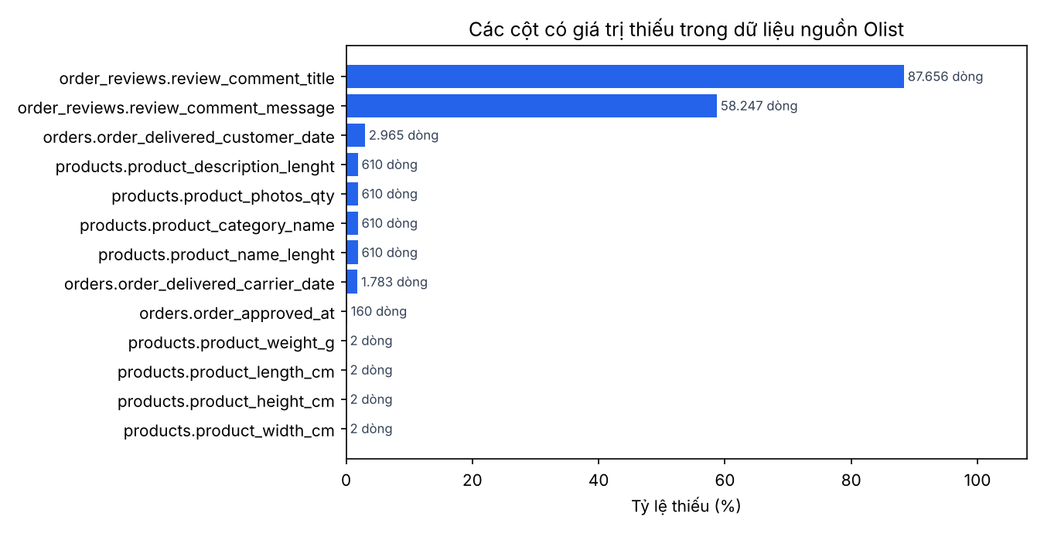
Hình 2.1. Các cột có giá trị thiếu trong dữ liệu nguồn Olist
Bảng 2.5. Các cột có giá trị thiếu trong dữ liệu nguồn
Bảng | Cột | Số dòng thiếu | Tổng số dòng | Tỷ lệ thiếu (%)
order_reviews | review_comment_title | 87.656 | 99.224 | 88,34
order_reviews | review_comment_message | 58.247 | 99.224 | 58,70
orders | order_delivered_customer_date | 2.965 | 99.441 | 2,98
products | product_category_name, product_name_lenght, product_description_lenght, product_photos_qty | 610 mỗi cột | 32.951 | 1,85
orders | order_delivered_carrier_date | 1.783 | 99.441 | 1,79
orders | order_approved_at | 160 | 99.441 | 0,16
products | product_weight_g, product_length_cm, product_height_cm, product_width_cm | 2 mỗi cột | 32.951 | 0,01
Nguồn: reports/tables/Bang_2.5_KhuyetThieuTheoCot.csv. Các cột không có trong bảng có 0 giá trị thiếu.
Có 13 trên 52 cột có giá trị thiếu, và phần lớn mang ý nghĩa nghiệp vụ chứ không phải lỗi. Hai cột bình luận của đánh giá thiếu nhiều nhất (88,34% và 58,70%) vì khách hàng không bắt buộc viết tiêu đề hay nội dung khi chấm điểm. Ba mốc thời gian của đơn hàng thiếu tăng dần theo tiến trình xử lý: 160 đơn chưa được duyệt, 1.783 đơn chưa bàn giao cho đơn vị vận chuyển và 2.965 đơn chưa có ngày khách nhận. Bốn cột mô tả sản phẩm cùng thiếu ở đúng 610 sản phẩm, cho thấy đây là các sản phẩm chưa được phân loại chứ không phải lỗi ngẫu nhiên. Các trường khóa (order_id, customer_id, product_id, seller_id) và các trường tiền (price, freight_value, payment_value) không thiếu giá trị nào.
Đối với dữ liệu trùng lặp, nhóm đếm các dòng trùng hoàn toàn trên mọi cột, tính từ lần xuất hiện thứ hai. Tám bảng không có dòng trùng hoàn toàn. Riêng bảng Geolocation có 261.831 dòng trùng hoàn toàn trên tổng số 1.000.163 dòng, tương đương 26,18%, còn lại 738.332 dòng phân biệt. Ngoài trùng hoàn toàn, 1.000.163 dòng này chỉ mô tả 19.015 tiền tố ZIP, nghĩa là ngay cả các dòng không trùng vẫn là nhiều điểm tọa độ cho cùng một vùng ZIP. Vì vậy, dữ liệu địa lý phải được gộp về một dòng cho mỗi tiền tố ZIP trước khi nối với khách hàng hoặc người bán; không thể chỉ loại dòng trùng hoàn toàn.

2.3.2. Đơn hàng và doanh thu theo thời gian
Trường order_purchase_timestamp được dùng làm căn cứ xác định thời điểm phát sinh đơn hàng. Số đơn trong tháng t là số order_id phân biệt có thời điểm đặt thuộc tháng đó; giá trị sản phẩm trong tháng là tổng price của các dòng hàng thuộc những đơn này. Hình 2.2 trình bày hai chỉ số trên mọi trạng thái đơn.
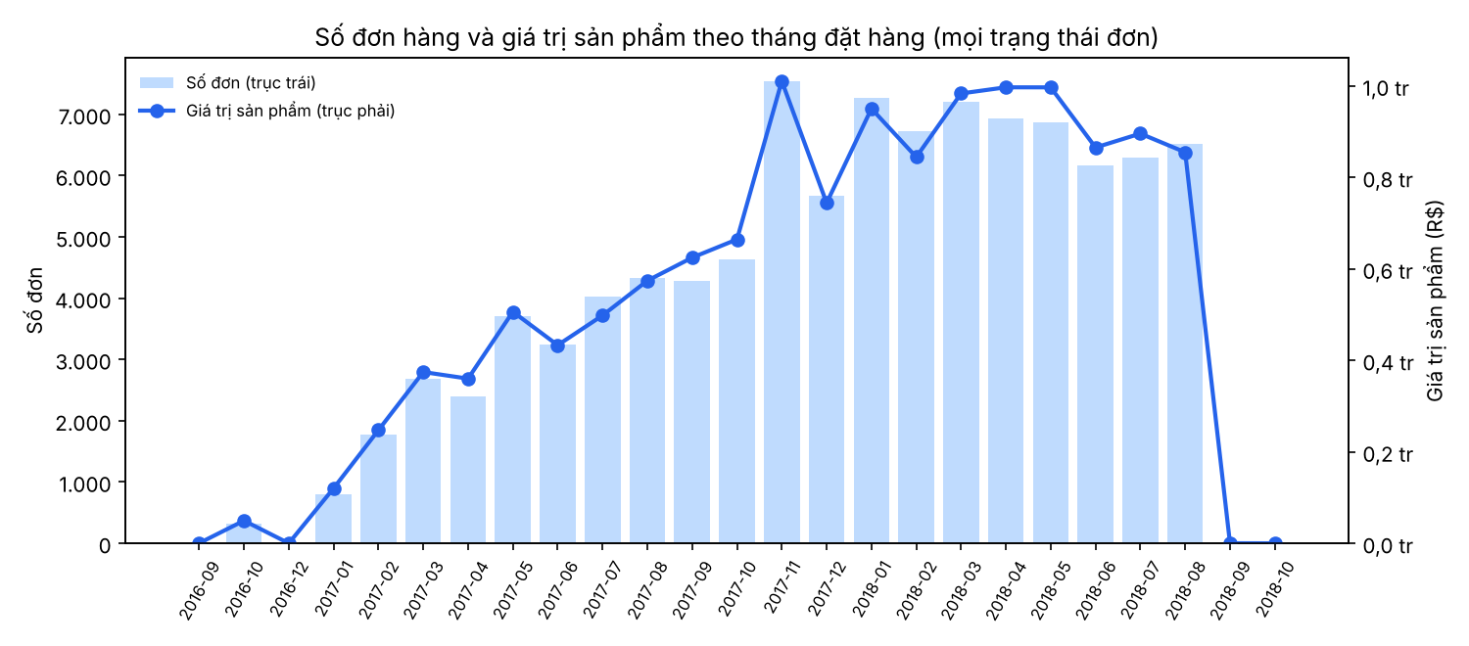
Hình 2.2. Số đơn hàng và giá trị sản phẩm theo tháng đặt hàng
Dữ liệu có ba giai đoạn rõ rệt. Giai đoạn 09–12/2016 là thời kỳ khởi động với rất ít đơn (4 đơn tháng 09, 324 đơn tháng 10, không có đơn nào trong tháng 11 và chỉ 1 đơn tháng 12). Từ 01/2017 đến 08/2018, số đơn tăng gần như liên tục từ 800 lên mức 6.000–7.300 đơn mỗi tháng; tháng 11/2017 nổi bật với 7.544 đơn và giá trị sản phẩm khoảng 1,01 triệu BRL, trùng thời điểm Black Friday. Hai tháng cuối 09/2018 (16 đơn) và 10/2018 (4 đơn) gần như trống vì dữ liệu bị cắt tại thời điểm trích xuất. Phát hiện này dẫn tới quy ước của toàn hệ thống: các so sánh theo tháng chỉ dùng giai đoạn đầy đủ 01/2017–08/2018 (Bảng/Hình 4.2.1 và mặc định của dashboard), còn các tháng thiếu vẫn được giữ trong kho dữ liệu.
Về trạng thái, 96.478 đơn (97,02%) đã giao thành công; các trạng thái còn lại gồm shipped (1.107), canceled (625), unavailable (609), invoiced (314), processing (301), created (5) và approved (2). Hai trạng thái canceled và unavailable, tổng cộng 1.234 đơn, là căn cứ để định nghĩa “đơn hợp lệ” ở tầng Gold.
Bảng 2.6. Phân bố trạng thái đơn hàng
Trạng thái | Số đơn | Tỷ lệ (%)
delivered | 96.478 | 97,02
shipped | 1.107 | 1,11
canceled | 625 | 0,63
unavailable | 609 | 0,61
invoiced | 314 | 0,32
processing | 301 | 0,30
created | 5 | 0,01
approved | 2 | 0,00
Tổng | 99.441 | 100,00

2.3.3. Giá, phí vận chuyển và thanh toán
Bảng Order Items cung cấp price (giá bán của một dòng hàng) và freight_value (phí vận chuyển phân bổ cho dòng hàng), còn Order Payments lưu payment_value của từng lần thanh toán. Do một đơn có thể có nhiều dòng hàng và nhiều dòng thanh toán, các chỉ số được xem xét ở cả cấp dòng hàng và cấp đơn hàng (Bảng 2.7, Hình 2.3).
Bảng 2.7. Thống kê mô tả giá và phí vận chuyển (BRL)
Chỉ số | Trung bình | Trung vị | Phân vị 75 | Phân vị 99 | Lớn nhất
price (dòng hàng) | 120,65 | 74,99 | 134,90 | 890,00 | 6.735,00
freight_value (dòng hàng) | 19,99 | 16,26 | 21,15 | 84,52 | 409,68
Giá trị sản phẩm / đơn | 137,75 | 86,90 | 149,90 | 998,90 | 13.440,00
Phí vận chuyển / đơn | 22,82 | 17,17 | 24,04 | 104,98 | 1.794,96
Nguồn: reports/tables/Bang_2.7_ThongKeGiaVaPhiVanChuyen.csv.
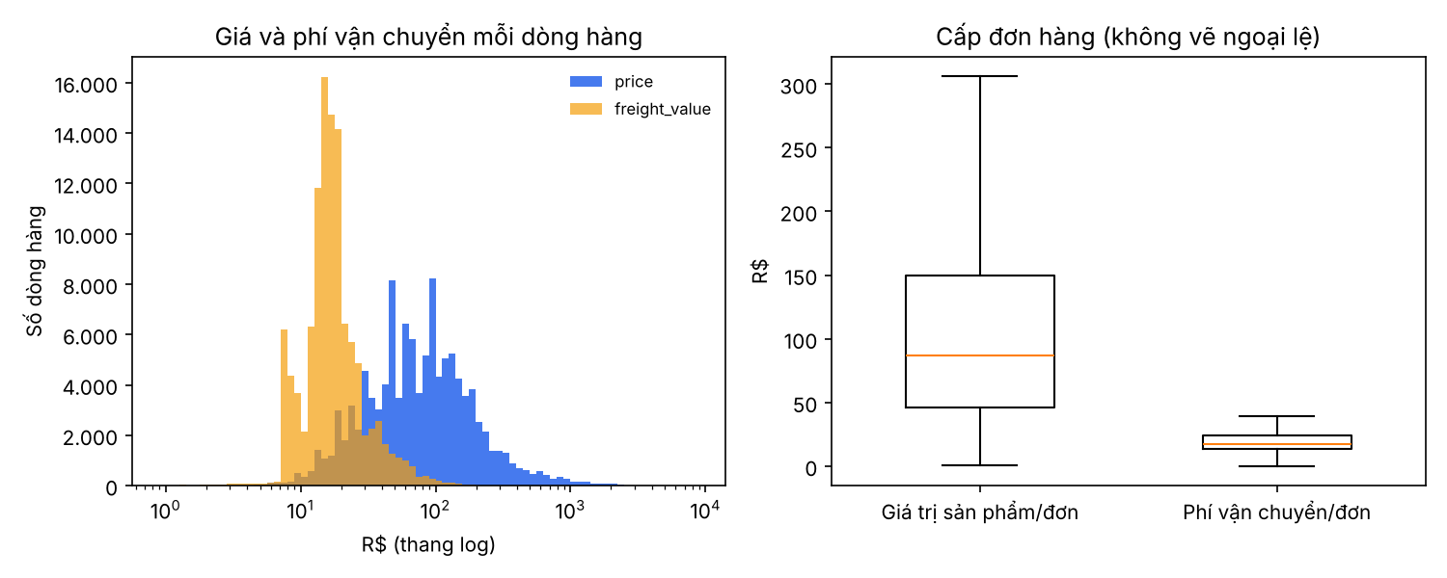
Hình 2.3. Phân phối giá sản phẩm và phí vận chuyển
Cả giá và phí vận chuyển đều lệch phải mạnh: giá trung bình của một dòng hàng (120,65 BRL) cao hơn rõ rệt so với trung vị (74,99 BRL), và 1% dòng hàng đắt nhất có giá trên 890 BRL, cao nhất 6.735 BRL. Phí vận chuyển tập trung hơn quanh 13–21 BRL nhưng tính trên tổng giá trị, phí vận chuyển bằng khoảng 16,6% giá trị sản phẩm; có 4.124 dòng hàng (3,66%) có phí vận chuyển cao hơn giá sản phẩm và 383 dòng được miễn phí vận chuyển. Các giá trị lớn được giữ nguyên vì là giao dịch có thật; không loại bỏ giao dịch chỉ vì vượt một ngưỡng thống kê.
Bảng 2.8. Phương thức thanh toán
Phương thức | Số dòng thanh toán | Tỷ lệ số dòng (%) | Giá trị (BRL) | Tỷ lệ giá trị (%)
credit_card | 76.795 | 73,92 | 12.542.084,19 | 78,34
boleto | 19.784 | 19,04 | 2.869.361,27 | 17,92
voucher | 5.775 | 5,56 | 379.436,87 | 2,37
debit_card | 1.529 | 1,47 | 217.989,79 | 1,36
not_defined | 3 | 0,00 | 0,00 | 0,00
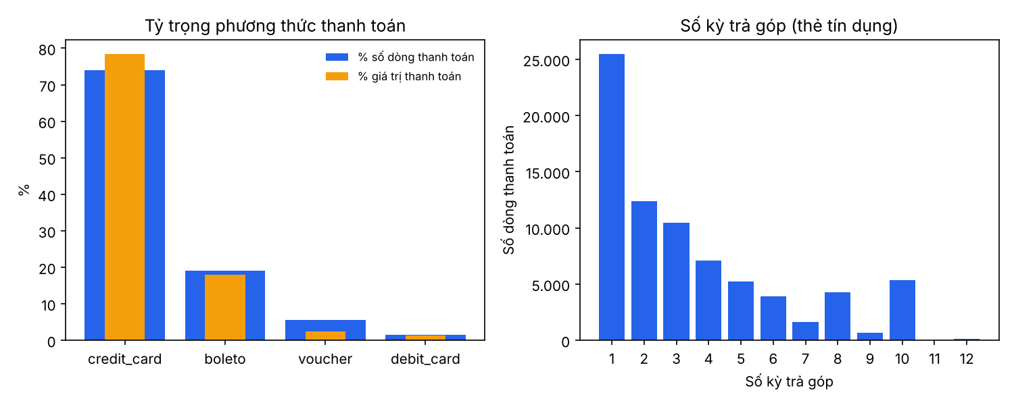
Hình 2.4. Tỷ trọng phương thức thanh toán và số kỳ trả góp
Thẻ tín dụng chiếm 73,92% số dòng thanh toán và 78,34% giá trị, tiếp theo là boleto (phiếu thanh toán phổ biến ở Brazil) với 19,04%. Với thẻ tín dụng, chỉ 33,15% lần thanh toán trả một lần; số kỳ trả góp trung bình là 3,5 và có các đỉnh ở 8 và 10 kỳ. Voucher thường được dùng kèm phương thức khác nên làm tăng số dòng thanh toán của một đơn: 2.961 đơn có từ hai dòng thanh toán trở lên. Ba dòng not_defined và một số dòng voucher có giá trị 0 là dữ liệu hợp lệ nhưng cần gắn cờ ở Silver.
So khớp ở cấp đơn hàng, trong 98.665 đơn vừa có dòng hàng vừa có thanh toán, 98.362 đơn (99,69%) có tổng thanh toán bằng đúng giá sản phẩm cộng phí vận chuyển; 264 đơn trả nhiều hơn (có thể do lãi trả góp) và 39 đơn trả ít hơn. Ngoài ra có 775 đơn không có dòng hàng nào và 1 đơn không có dòng thanh toán. Điều này khẳng định không thể dùng thay thế price, freight_value và payment_value cho nhau: ba đại lượng mô tả ba góc nhìn khác nhau và phải được đặt tên, tổng hợp riêng.

2.3.4. Thời gian giao hàng và điểm đánh giá
Thời gian giao thực tế của đơn o được tính bằng DeliveryDays_{o} = DeliveredDate_{o} − PurchaseDate_{o} theo đơn vị ngày; một đơn giao trễ khi ngày khách nhận muộn hơn ngày giao dự kiến. Tỷ lệ giao trễ LateRate = N_{late} / N_{eligible} × 100%, trong đó N_{eligible} là số đơn delivered có đủ cả ngày nhận và ngày dự kiến. Các đơn chưa giao hoặc thiếu mốc thời gian bị loại khỏi mẫu số nhưng vẫn được giữ trong kho dữ liệu.
Bảng 2.9. Thời gian giao hàng của đơn delivered
Chỉ số | Giá trị
Số đơn delivered có đủ hai mốc thời gian | 96.470
Số ngày giao trung bình | 12,50
Trung vị số ngày giao | 10
Phân vị 90 / phân vị 99 | 23 / 46
Thời gian giao dài nhất | 210
Số ngày giao dự kiến trung bình | 24,37
Tỷ lệ giao trễ (%) | 6,77
Nguồn: reports/tables/Bang_2.9_ThoiGianGiaoHang.csv.
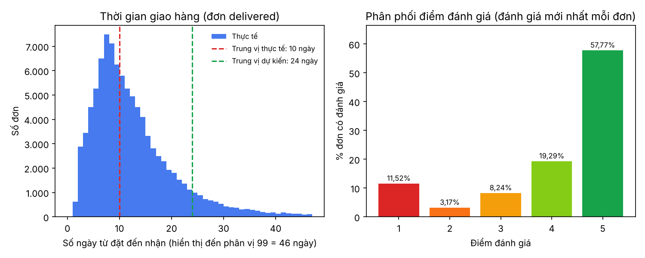
Hình 2.5. Thời gian giao hàng thực tế và phân phối điểm đánh giá
Một nửa số đơn được giao trong vòng 10 ngày, trong khi ngày giao dự kiến trung bình là 24,37 ngày; nói cách khác, Olist đặt mốc dự kiến khá thận trọng nên chỉ 6,77% đơn bị giao trễ. Phân phối có đuôi dài: 10% đơn mất hơn 23 ngày và đơn chậm nhất mất 210 ngày. Trong số 2.965 đơn thiếu ngày khách nhận, chỉ 8 đơn có trạng thái delivered, còn lại là các đơn đang vận chuyển (1.107), đã hủy (619), không còn hàng (609) hoặc đang xử lý; như vậy phần lớn giá trị thiếu là trạng thái nghiệp vụ hợp lệ.
Bảng 2.10. Phân phối điểm đánh giá (đánh giá mới nhất của mỗi đơn)
Điểm | Số đơn | Tỷ lệ (%)
1 | 11.363 | 11,52
2 | 3.131 | 3,17
3 | 8.133 | 8,24
4 | 19.038 | 19,29
5 | 57.008 | 57,77
Phân phối điểm đánh giá có dạng chữ J: 57,77% đơn được chấm 5 điểm, nhưng nhóm 1 điểm (11,52%) lại lớn hơn hẳn nhóm 2 và 3 điểm, cho thấy khách hàng không hài lòng thường phản ứng mạnh. Điểm trung bình là 4,09 trên 98.673 đơn có đánh giá và 43,05% đánh giá có nội dung bình luận. Do 547 đơn có nhiều hơn một đánh giá, mỗi đơn chỉ lấy đánh giá được phản hồi gần nhất khi gắn điểm vào đơn hàng; mối liên hệ giữa giao trễ và điểm đánh giá được phân tích ở mục 4.3.

2.3.5. Phân bố theo địa lý
Bảng 2.11. Mười bang có nhiều đơn hàng nhất
Bang | Số đơn | Số khách (customer_unique_id) | Tỷ lệ đơn (%) | Số người bán
SP | 41.746 | 40.302 | 41,98 | 1.849
RJ | 12.852 | 12.384 | 12,92 | 171
MG | 11.635 | 11.259 | 11,70 | 244
RS | 5.466 | 5.277 | 5,50 | 129
PR | 5.045 | 4.882 | 5,07 | 349
SC | 3.637 | 3.534 | 3,66 | 190
BA | 3.380 | 3.277 | 3,40 | 19
DF | 2.140 | 2.075 | 2,15 | 30
ES | 2.033 | 1.964 | 2,04 | 23
GO | 2.020 | 1.952 | 2,03 | 40
Nguồn: reports/tables/Bang_2.11_PhanBoTheoBang.csv. Số đơn tính theo bang của khách hàng trên mọi trạng thái đơn.
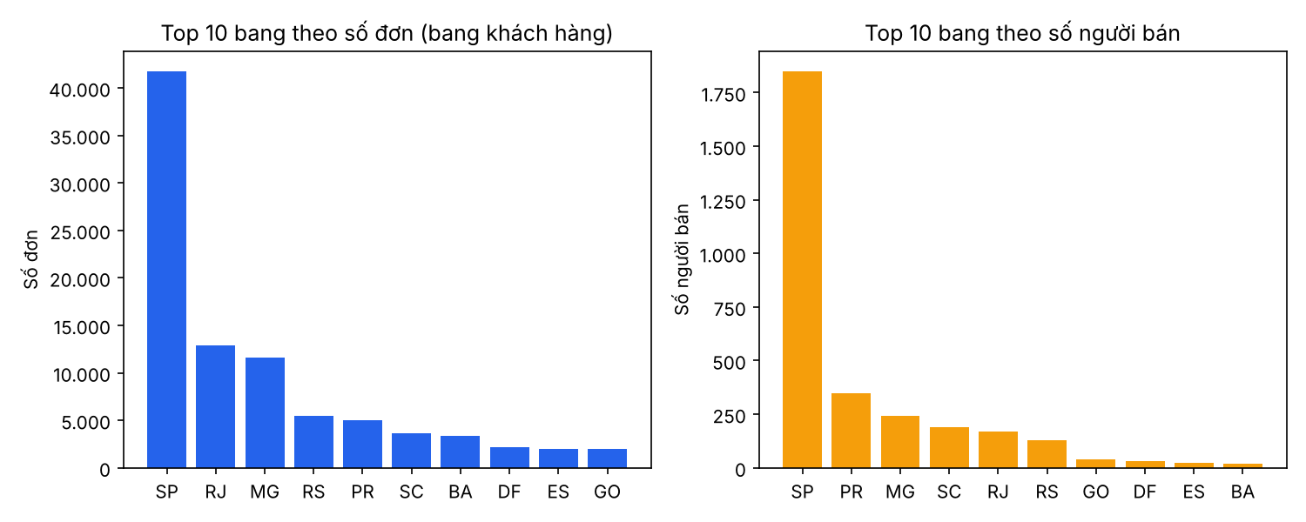
Hình 2.6. Phân bố đơn hàng theo bang khách hàng và người bán theo bang
Khách hàng đến từ cả 27 đơn vị hành chính của Brazil nhưng tập trung mạnh ở vùng Đông Nam: riêng SP chiếm 41,98% số đơn, ba bang SP, RJ, MG chiếm 66,6%. Người bán còn tập trung hơn: 3.095 người bán đến từ 23 bang, trong đó SP chiếm 59,74% số người bán và 64,40% giá trị hàng bán ra. Chỉ 36,18% dòng hàng có người bán và khách hàng ở cùng một bang, nghĩa là phần lớn đơn hàng phải vận chuyển liên bang. Sự lệch pha giữa nơi bán (SP, PR, MG) và nơi mua (trải rộng hơn, ví dụ BA có 3.380 đơn nhưng chỉ 19 người bán) là cơ sở để kiểm tra giả thuyết về khoảng cách địa lý và giao trễ ở mục 4.3.

2.4. Đánh giá chất lượng và các vấn đề dữ liệu cần xử lý

2.4.1. Đánh giá tổng quan về chất lượng dữ liệu
Kết quả Task A02 cho thấy cả chín tệp CSV Olist đều đọc được, đúng tên tệp và đúng cấu trúc cột; các trường khóa và trường tiền không có giá trị thiếu. Tuy nhiên, điều này chủ yếu chứng minh dữ liệu phù hợp với quy trình tiếp nhận, chưa đồng nghĩa với việc dữ liệu đã sạch ở cấp độ nghiệp vụ. Theo Hosseinzadeh và cộng sự (2025) cũng như Ghalavand và cộng sự (2024), đánh giá chất lượng dữ liệu cần kết hợp nhiều tiêu chí như tính chính xác, tính đầy đủ và tính nhất quán thay vì dựa trên một phép kiểm tra đơn lẻ. Kết quả EDA ở mục 2.3 chỉ ra năm nhóm vấn đề cần xử lý trong pipeline.

2.4.2. Vấn đề định danh khách hàng
customer_id được dùng để liên kết từng đơn hàng với bảng Customers, trong khi customer_unique_id mới là định danh của một người mua qua nhiều lần đặt hàng. Bộ dữ liệu có 99.441 customer_id nhưng chỉ 96.096 customer_unique_id, với 2.997 người mua gắn với nhiều customer_id. Nếu dùng customer_id để đếm khách, các khách hàng quay lại sẽ bị tính thành nhiều người, làm sai số khách thực, tỷ lệ mua lại và tổng chi tiêu theo khách. Vì vậy, tầng Silver phải giữ cả hai mã, còn tầng Gold dùng customer_unique_id làm khóa của dimension khách hàng.

2.4.3. Nguy cơ nhân đôi doanh thu do phép nối dữ liệu
Order Items và Order Payments đều có thể chứa nhiều dòng cho cùng một đơn. Nếu nối trực tiếp hai bảng theo order_id, mỗi dòng hàng sẽ lặp lại theo số dòng thanh toán của đơn: phép nối thử cho ra 117.601 dòng thay vì 112.650 dòng hàng, nên mọi tổng price tính trên kết quả nối đều bị thổi phồng. Đây là vấn đề về grain; theo hướng dẫn mô hình đa chiều của Microsoft (n.d.-a), grain của bảng Fact quyết định ý nghĩa của từng bản ghi và khả năng tổng hợp chính xác các độ đo. Do đó mỗi quy trình nghiệp vụ cần một Fact riêng với grain riêng, và các Fact phải được tổng hợp về cùng một grain trước khi kết hợp.
Bảng 2.12. Các quan hệ một–nhiều trong dữ liệu nguồn
Chỉ số | Giá trị
Đơn có từ 2 dòng hàng | 9.803
Đơn có từ 2 dòng thanh toán | 2.961
Đơn có từ 2 đánh giá | 547
Đơn không có dòng hàng nào | 775
Số dòng khi nối thẳng order_items với order_payments | 117.601
customer_unique_id gắn với nhiều customer_id | 2.997
Nguồn: reports/tables/Bang_2.12_QuanHeMotNhieu.csv.

2.4.4. Dữ liệu trùng lặp trong bảng Geolocation
Bảng Geolocation có 261.831 dòng trùng hoàn toàn và trung bình khoảng 53 dòng cho mỗi tiền tố ZIP. Bảng này được dùng để chuẩn hóa thuộc tính địa lý và xây dựng dim_geography, nên tầng Silver cần gộp về một dòng cho mỗi tiền tố ZIP bằng một quy tắc tổng hợp tọa độ có thể giải thích (trung vị của các điểm hợp lệ) thay vì chỉ xóa dòng trùng hoàn toàn. Đồng thời, các ZIP của khách hàng hoặc người bán không có trong bảng địa lý phải được thống kê và xử lý riêng để không làm rơi đơn hàng khi phân tích theo khu vực.

2.4.5. Dữ liệu thiếu về thời gian giao hàng
Các trường thời gian trong Orders thể hiện các giai đoạn khác nhau của quá trình xử lý đơn, và với đơn chưa hoàn tất, ngày giao chưa phát sinh là hợp lệ. Như mục 2.3.4 đã chỉ ra, trong 2.965 đơn thiếu ngày khách nhận chỉ có 8 đơn delivered. Do đó các bản ghi thiếu thời gian giao không được xóa khỏi kho dữ liệu, vì vẫn cần cho phân tích trạng thái đơn và tỷ lệ hủy; chúng chỉ bị loại khỏi mẫu số khi tính thời gian giao và tỷ lệ giao trễ. Bên cạnh đó, các mốc bất thường như 166 đơn có ngày bàn giao vận chuyển trước thời điểm đặt hàng cần được gắn cờ để theo dõi.

2.4.6. Định hướng xử lý dữ liệu tại tầng Silver và Gold
Từ những vấn đề đã nhận diện, nhóm thống nhất các phương án xử lý như Bảng 2.13. Kết quả thực hiện các phương án này được trình bày ở mục 3.4 (Silver) và 3.5 (Gold).
Bảng 2.13. Tổng hợp vấn đề dữ liệu và phương án xử lý
Vấn đề dữ liệu | Nguy cơ ảnh hưởng | Phương án xử lý | Nơi xử lý
customer_id khác customer_unique_id | Sai số khách hàng và tỷ lệ mua lại | Giữ cả hai mã; dim_customer khóa theo customer_unique_id | Silver, Gold
Nhiều dòng hàng trong một đơn | Nhân bản số liệu khi nối bảng | Tách Fact theo grain dòng hàng | Gold
Nhiều dòng thanh toán | Sai doanh thu và giá trị thanh toán | Fact riêng cho thanh toán; tổng hợp theo đơn trước khi so sánh | Gold
Nhiều đánh giá cho một đơn | Tính trùng điểm đánh giá | Cờ is_latest_review, mỗi đơn lấy một đánh giá | Silver, Gold
Geolocation trùng lặp | Nhân bản dữ liệu địa lý | Gộp về một dòng mỗi ZIP bằng trung vị tọa độ | Silver
Thiếu thời gian giao hàng | Sai thời gian giao và tỷ lệ trễ | Giữ NULL; chỉ tính KPI giao hàng trên đơn delivered đủ mốc | Silver, Gold
Mốc thời gian bất thường | Sai thời gian giao | Gắn cờ flag_*, không tự sửa giá trị | Silver
Danh mục chưa phân loại, thiếu bản dịch | Thiếu phân loại sản phẩm | Gán sem_categoria, bổ sung bản dịch còn thiếu | Silver
Thời gian, tiền, ZIP lưu dạng chuỗi | Lỗi truy vấn, mất số 0 đầu, sai số làm tròn | Ép kiểu tường minh: TIMESTAMP, DECIMAL(12,2), ZIP 5 ký tự | Silver

2.5. Kết luận chương
Chương 2 đã trình bày nguồn gốc, cấu trúc và kết quả phân tích khám phá của dữ liệu đầu vào. Nguồn dữ liệu gồm chín bảng Olist với hơn 1,5 triệu dòng và một bảng 27 ngày lễ quốc gia Brazil được sinh bổ sung. Cả chín tệp đều đầy đủ và đúng cấu trúc; các trường khóa và trường tiền không có giá trị thiếu.
EDA cho thấy dữ liệu có ba đặc điểm quyết định cách xây dựng kho dữ liệu: các bảng giao dịch có quan hệ một–nhiều với đơn hàng nên phải tách grain để tránh nhân đôi doanh thu; bảng địa lý trùng lặp nặng và phải gộp về một dòng mỗi ZIP; và nhiều giá trị thiếu là trạng thái nghiệp vụ hợp lệ nên không được xóa. Về nghiệp vụ, hoạt động kinh doanh tăng mạnh trong năm 2017 với đỉnh Black Friday 11/2017, tập trung ở bang SP cả phía người mua lẫn người bán, thanh toán chủ yếu bằng thẻ tín dụng trả góp, và thời gian giao trung vị 10 ngày với 6,77% đơn giao trễ. Những phát hiện này là đầu vào trực tiếp cho thiết kế kho dữ liệu ở Chương 3.

CHƯƠNG 3. THIẾT KẾ VÀ XÂY DỰNG KHO DỮ LIỆU

3.1. Kiến trúc tổng thể Medallion
CommerceFlow 360 được tổ chức theo kiến trúc Medallion gồm ba tầng dữ liệu Bronze, Silver, Gold, cộng thêm lớp Data Mart và lớp khai thác. Toàn bộ kho dữ liệu nằm trong một tệp DuckDB duy nhất (commerceflow.duckdb, schema main); các tầng được phân biệt bằng tiền tố tên bảng bronze_, silver_, dim_, fact_ và mart_ theo quy tắc đặt tên thống nhất của nhóm. Luồng dữ liệu tổng thể được minh họa ở Hình 3.1.1.
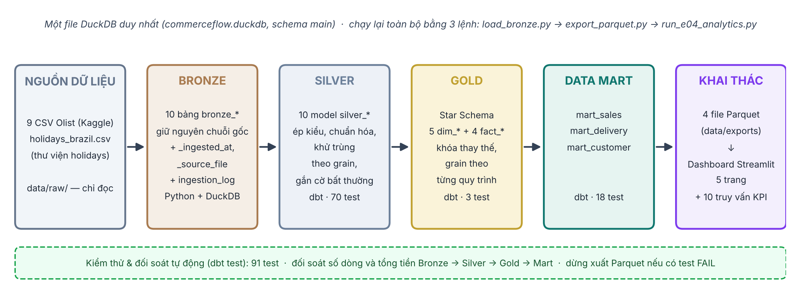
Hình 3.1.1. Kiến trúc tổng thể Medallion của hệ thống CommerceFlow 360
Mỗi tầng có một trách nhiệm duy nhất và chỉ đọc dữ liệu từ tầng ngay trước nó:
- Nguồn dữ liệu (data/raw/): chín tệp CSV Olist và tệp holidays_brazil.csv. Thư mục này chỉ đọc; không tệp nào bị sửa, xóa hay đổi tên.
- Tầng Bronze: mười bảng bronze_* chứa dữ liệu nguồn nguyên trạng (mọi cột lưu dạng chuỗi), cộng hai cột metadata về thời điểm nạp và tệp nguồn, kèm bảng nhật ký ingestion_log. Bronze là điểm truy vết: mọi lỗi phát hiện ở tầng sau đều có thể đối chiếu lại với giá trị gốc.
- Tầng Silver: mười model silver_*, mỗi model tương ứng một bảng Bronze. Silver ép kiểu, chuẩn hóa chuỗi, khử trùng theo grain và gắn cờ bất thường nhưng không tổng hợp nghiệp vụ.
- Tầng Gold: mô hình Star Schema gồm năm bảng chiều dim_* và bốn bảng sự kiện fact_*, có khóa thay thế và grain tách riêng theo từng quy trình nghiệp vụ.
- Data Mart: ba bảng rộng mart_sales, mart_delivery, mart_customer, mỗi bảng phục vụ một miền câu hỏi kinh doanh, dùng chung định nghĩa “đơn hợp lệ”.
- Lớp khai thác: bốn tệp Parquet trong data/exports/ làm đầu vào cho dashboard Streamlit, cùng mười truy vấn KPI trong analytics/sql/ sinh bảng và hình cho Chương 4.
Xuyên suốt các tầng là bộ 91 kiểm thử dbt (70 ở Silver, 3 ở Gold, 18 ở Data Mart) cùng các phép đối soát số dòng và tổng tiền giữa các tầng. Bước xuất Parquet chỉ chạy khi không có test nào thất bại, nên dashboard không bao giờ hiển thị dữ liệu chưa qua kiểm thử.
Nhóm chọn kiến trúc này vì ba lý do. Thứ nhất, việc giữ Bronze nguyên trạng cho phép dựng lại Silver và Gold bất cứ lúc nào khi quy tắc làm sạch thay đổi mà không phải đọc lại tệp CSV. Thứ hai, tách biệt Silver (đúng dữ liệu) với Gold (đúng mô hình nghiệp vụ) giúp khoanh vùng lỗi: lỗi định dạng thuộc Silver, lỗi nhân bản số liệu thuộc Gold. Thứ ba, Data Mart giúp lớp phân tích và dashboard chỉ cần đọc một bảng cho mỗi câu hỏi, không phải lặp lại các phép nối phức tạp.

3.2. Quy trình ELT và công nghệ sử dụng

3.2.1. Quy trình ELT
Hệ thống theo mô hình ELT (Extract – Load – Transform): dữ liệu được nạp nguyên trạng vào cơ sở dữ liệu trước, sau đó mới biến đổi bằng SQL ngay bên trong DuckDB. Cách làm này tận dụng sức mạnh xử lý cột của DuckDB, giữ được bản gốc trong Bronze và cho phép biểu diễn mọi quy tắc biến đổi dưới dạng mã SQL có quản lý phiên bản. Toàn bộ pipeline chạy lại từ đầu bằng ba lệnh từ thư mục gốc repository (Bảng 3.2.1).
Bảng 3.2.1. Ba bước chạy toàn bộ pipeline
Bước | Lệnh | Task | Công việc | Kết quả kiểm chứng
1 | python scripts/load_bronze.py | B01 | Nạp 10 tệp CSV vào bronze_*, thêm metadata, ghi ingestion_log, đối chiếu số dòng với CSV trong một transaction | 10/10 bảng PASS
2 | python scripts/export_parquet.py | C, D, E01–E03, E05 | dbt build toàn bộ Silver → Gold → Mart cùng 91 test, sau đó xuất 4 tệp Parquet; tự dừng nếu có model lỗi hoặc test FAIL | PASS=108, WARN=5, ERROR=0
3 | python scripts/run_e04_analytics.py | E04 | Chạy 10 truy vấn analytics/sql/*.sql, xuất reports/tables/Bang_4.x và reports/figures/Hinh_4.x | 11 bảng, 8 hình
Các script trong scripts/ chỉ gọi hàm trong src/ (src/ingestion, src/reporting, src/utils), và các notebook 02–06 dùng lại đúng những hàm này để tạo ảnh minh chứng. Nhờ vậy chỉ có một cách nạp Bronze và một cách xuất dữ liệu, tránh tình trạng notebook và script cho kết quả khác nhau. Module src/utils/project.py đặt biến môi trường DUCKDB_PATH khi được nạp, nên mọi lệnh dbt và mọi kết nối Python đều trỏ tới cùng một tệp cơ sở dữ liệu; các truy vấn chỉ đọc luôn mở kết nối ở chế độ read_only để không khóa tệp khi dbt đang ghi.

3.2.2. Công nghệ sử dụng và lý do lựa chọn
Bảng 3.2.2. Công nghệ sử dụng và lý do lựa chọn
Công nghệ | Vai trò trong hệ thống | Lý do lựa chọn
Python 3.12, Pandas | Profiling dữ liệu nguồn, nạp Bronze, sinh bảng/hình báo cáo | Phổ biến, đủ thư viện xử lý dữ liệu, chạy được trên máy cá nhân và Colab
DuckDB | Cơ sở dữ liệu phân tích chứa toàn bộ kho dữ liệu | Chạy nhúng trong tiến trình, không cần máy chủ, đọc trực tiếp CSV và Parquet, truy vấn cột nhanh trên dữ liệu cỡ triệu dòng (Raasveldt & Mühleisen, 2019; DuckDB Foundation, n.d.)
dbt Core + dbt-duckdb | Viết model Silver, Gold, Mart bằng SQL; khai báo và chạy kiểm thử | Model có phụ thuộc rõ ràng (ref, source), kiểm thử khai báo ngay cạnh model (dbt Labs, n.d.)
SQL | Ngôn ngữ biến đổi dữ liệu và truy vấn KPI | Biểu diễn trực tiếp quy tắc nghiệp vụ, dễ đọc lại và kiểm chứng
PyArrow (Parquet) | Định dạng trao đổi giữa kho dữ liệu và dashboard | Nén tốt, giữ kiểu dữ liệu, dashboard không cần mở tệp DuckDB
Streamlit, Plotly | Dashboard phân tích tương tác | Viết hoàn toàn bằng Python, biểu đồ tương tác, có sẵn công cụ kiểm thử ứng dụng (Streamlit, n.d.)
Matplotlib, Graphviz | Sinh hình cho báo cáo (EDA, KPI, sơ đồ) | Hình được sinh tự động từ dữ liệu, không vẽ tay
pytest | Kiểm thử code Python (profiling, nạp Bronze, dashboard) | Phát hiện lỗi logic ngoài phạm vi dbt test
GitHub, Google Drive | Quản lý mã nguồn theo nhánh và Pull Request; lưu tài liệu, bản sao lưu | Làm việc nhóm, truy vết thay đổi
Tất cả công nghệ đều miễn phí và chạy được trên một máy cá nhân. Với khoảng 1,55 triệu dòng dữ liệu nguồn, tệp DuckDB chứa đủ các tầng sau khi build có dung lượng khoảng 165 MB, đủ nhỏ để sao lưu lên Google Drive sau mỗi lần chạy.

3.3. Xây dựng tầng Bronze

3.3.1. Nguyên tắc nạp dữ liệu
Tầng Bronze (Task B01) được xây dựng bằng module src/ingestion/bronze_ingestion.py theo bốn nguyên tắc:
- Giữ nguyên dữ liệu nguồn. Mọi cột được đọc dưới dạng VARCHAR (tùy chọn all_varchar của hàm read_csv trong DuckDB), không đổi tên cột, không xóa dòng, không ép kiểu. Nhờ vậy mã ZIP “01037” vẫn giữ số 0 đầu và giá trị thời gian sai định dạng vẫn được lưu nguyên để Silver xử lý có chủ đích.
- Bổ sung metadata truy vết. Mỗi bảng có thêm hai cột: _ingested_at (thời điểm nạp, theo giờ UTC) và _source_file (tên tệp nguồn).
- Đối chiếu số dòng độc lập. Số dòng của mỗi tệp CSV được đếm lại bằng module csv của Python, công cụ xử lý đúng các ô có ký tự xuống dòng trong bình luận đánh giá, rồi so với số dòng đã nạp vào DuckDB. Hai cách đếm độc lập nhau nên nếu bộ đọc CSV hiểu sai cấu trúc tệp, kết quả sẽ lệch.
- Nạp nguyên tử. Toàn bộ mười bảng được nạp trong một transaction: nếu một tệp lỗi hoặc có bảng lệch số dòng, mọi thay đổi bị hoàn tác (rollback), các bảng Bronze và nhật ký giữ nguyên trạng thái của lần nạp trước. Bảng ingestion_log chỉ giữ lần nạp hiện tại của các bảng bronze_* vì các bảng này được tạo lại hoàn toàn mỗi lần chạy.
Tên bảng tuân theo quy tắc bronze_, bỏ tiền tố olist_ và hậu tố _dataset (ví dụ olist_order_items_dataset.csv thành bronze_order_items). Silver đọc các bảng này qua hàm source(‘bronze’, …) khai báo trong dbt_project/models/sources.yml.

3.3.2. Kết quả nạp dữ liệu
Bảng 3.3.1. Nhật ký nạp dữ liệu vào tầng Bronze
Bảng Bronze | Tệp nguồn | Số dòng CSV | Số dòng đã nạp | Số cột | Trạng thái
bronze_customers | olist_customers_dataset.csv | 99.441 | 99.441 | 5 | PASS
bronze_geolocation | olist_geolocation_dataset.csv | 1.000.163 | 1.000.163 | 5 | PASS
bronze_order_items | olist_order_items_dataset.csv | 112.650 | 112.650 | 7 | PASS
bronze_order_payments | olist_order_payments_dataset.csv | 103.886 | 103.886 | 5 | PASS
bronze_order_reviews | olist_order_reviews_dataset.csv | 99.224 | 99.224 | 7 | PASS
bronze_orders | olist_orders_dataset.csv | 99.441 | 99.441 | 8 | PASS
bronze_products | olist_products_dataset.csv | 32.951 | 32.951 | 9 | PASS
bronze_sellers | olist_sellers_dataset.csv | 3.095 | 3.095 | 4 | PASS
bronze_product_category_name_translation | product_category_name_translation.csv | 71 | 71 | 2 | PASS
bronze_holidays | holidays_brazil.csv | 27 | 27 | 4 | PASS
Nguồn: reports/tables/Bang_3.3.1_NhatKyNapBronze.csv (bảng ingestion_log). Số cột không tính hai cột metadata.
Cả mười bảng đều có số dòng đã nạp bằng đúng số dòng CSV đếm độc lập, tổng cộng 1.550.949 dòng. Số cột của mỗi bảng khớp với schema đã kiểm tra ở Task A02. Bộ kiểm thử tests/test_bronze_ingestion.py kiểm tra thêm các tình huống bất lợi trên dữ liệu thử: ô có xuống dòng được đếm đúng, chạy lại nhiều lần không làm nhật ký cộng dồn, lệch số dòng thì toàn bộ lần nạp bị hoàn tác và thiếu tệp nguồn thì dừng ngay với thông báo rõ ràng.

3.4. Xây dựng tầng Silver
Tầng Silver nhận dữ liệu thô từ các bảng bronze_* và tạo ra phiên bản đã được làm sạch, chuẩn hóa và kiểm thử của từng bảng nguồn. Đây là tầng trung gian quyết định độ tin cậy của toàn bộ kho dữ liệu: mọi bảng chiều, bảng sự kiện và Data Mart ở tầng Gold đều chỉ đọc dữ liệu từ Silver.

3.4.1. Vai trò và nguyên tắc thiết kế
Theo mô tả kiến trúc Medallion của Databricks (n.d.), tầng Silver là nơi kiểm tra và làm sạch dữ liệu: áp đặt lược đồ, xử lý giá trị thiếu, khử trùng lặp, ép kiểu và chuẩn hóa, đồng thời giữ biểu diễn chưa tổng hợp ở mức từng bản ghi; các phép tổng hợp nghiệp vụ được để lại cho tầng Gold. Dựa trên định hướng đó và các vấn đề đã nhận diện ở mục 2.4, nhóm thống nhất năm nguyên tắc thiết kế:
- Một model cho một bảng nguồn và giữ nguyên grain. Mỗi bảng Bronze tương ứng đúng một model silver_*; số dòng ở Silver chỉ được giảm khi loại bản ghi trùng theo grain. Riêng geolocation được gộp về một dòng cho mỗi tiền tố ZIP vì đây là grain cần thiết cho tầng Gold.
- Không xóa bản ghi hợp lệ về nghiệp vụ. Đơn chưa giao, thanh toán bằng 0 hay mốc thời gian bất thường đều được giữ lại và đánh dấu bằng các cột cờ flag_*. Tầng Gold và Data Mart quyết định có loại trừ các bản ghi này khi tính từng KPI hay không.
- Kiểu dữ liệu tường minh. Mọi cột được ép kiểu rõ ràng: thời gian về TIMESTAMP, tiền về DECIMAL(12,2), mã ZIP về chuỗi 5 ký tự. Nhờ vậy Silver cho cùng một kết quả bất kể Bronze lưu dữ liệu dưới dạng nào.
- Khử trùng theo khóa grain và ưu tiên bản nạp mới nhất. Khi có bản ghi trùng khóa, bản có thời điểm nạp _ingested_at mới nhất được giữ lại, nhờ đó Silver vẫn đúng nếu Bronze bị nạp lặp.
- Mọi quy tắc nằm trong mã nguồn và được kiểm thử. Quy tắc làm sạch được viết thành model và macro dbt có quản lý phiên bản trên GitHub, kèm bộ kiểm thử tự động, để có thể giải thích, chạy lại và kiểm chứng.

3.4.2. Công cụ và tổ chức mã nguồn
Tầng Silver được xây dựng bằng dbt Core với adapter dbt-duckdb, ghi trực tiếp vào commerceflow.duckdb. Tệp dbt_project.yml khai báo dự án commerceflow360 và đặt mọi model ở dạng bảng (table). Tệp models/sources.yml khai báo mười bảng Bronze dưới một nguồn chung tên bronze, nên các model gọi nguồn qua hàm source(‘bronze’, …) thay vì ghi cứng tên bảng. Tệp profiles.yml.example là mẫu kết nối, lấy đường dẫn cơ sở dữ liệu từ biến môi trường DUCKDB_PATH để pipeline không phụ thuộc đường dẫn máy cá nhân của thành viên nào; lệnh dbt debug xác nhận cấu hình hợp lệ trước khi chạy.
Các bước làm sạch lặp lại ở nhiều bảng được viết thành macro dùng chung trong macros/silver_cleaning.sql để mọi bảng áp dụng cùng một quy tắc. Quy trình cài đặt, kiểm tra Bronze, dbt debug, dbt run, đối soát và dbt test được đóng gói trong notebook 03_Silver_Transformation.ipynb. Luồng xử lý được minh họa tại Hình 3.4.1.
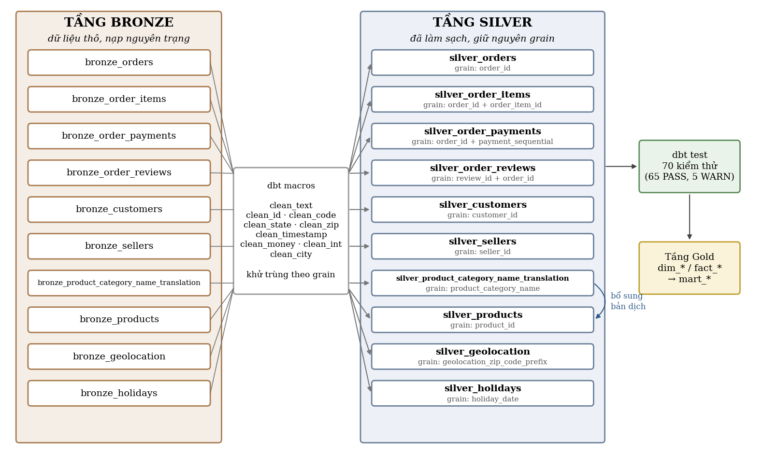
Hình 3.4.1. Luồng xử lý từ tầng Bronze sang tầng Silver

3.4.3. Quy tắc làm sạch dùng chung
Bảng 3.4.1 tổng hợp các macro làm sạch. Macro được thiết kế để nhận cột ở bất kỳ kiểu nào, chuyển về chuỗi rồi mới xử lý, nhờ đó tránh lỗi khi kiểu dữ liệu ở Bronze khác với dự kiến.
Bảng 3.4.1. Các macro làm sạch dùng chung ở tầng Silver
Macro | Áp dụng cho | Quy tắc xử lý
clean_text | Chuỗi văn bản, bình luận | Bỏ khoảng trắng hai đầu; gộp nhiều khoảng trắng, ký tự xuống dòng thành một khoảng trắng; chuỗi rỗng thành NULL
clean_id | order_id, customer_id, product_id… | Như clean_text và đưa về chữ thường để phép nối không lệch do khác hoa thường
clean_code | order_status, payment_type, danh mục | Chữ thường, thay khoảng trắng bằng dấu gạch dưới
clean_state | Mã bang | Chữ in hoa, bỏ khoảng trắng thừa
clean_zip | Tiền tố mã ZIP | Chuyển về số nguyên rồi bổ sung số 0 bên trái cho đủ 5 ký tự (1037 thành 01037)
clean_timestamp | Các cột ngày giờ | Chỉ lấy phần đúng mẫu YYYY-MM-DD HH:MM:SS rồi ép kiểu TIMESTAMP; giá trị không hợp lệ thành NULL
clean_money | price, freight_value, payment_value | Ép kiểu DECIMAL(12,2) để phép cộng dồn chính xác khi đối soát
clean_int | Số kỳ trả góp, kích thước, số ảnh… | Ép kiểu số nguyên an toàn; giá trị không hợp lệ thành NULL
clean_city | Tên thành phố | Chữ thường, bỏ dấu; thống nhất dấu nháy; cắt phần ghi chú bang, quốc gia sau dấu “/”, “",”,” hoặc ” - “; cắt hậu tố”-” và phần trong ngoặc; giá trị toàn số hoặc là email thành NULL; chuẩn hóa viết tắt “sp”, “sbc”
bronze_latest_first | Mọi model (khử trùng) | Biểu thức sắp xếp ưu tiên bản ghi có thời điểm nạp mới nhất

3.4.4. Quy tắc xử lý từng bảng
Bảng 3.4.2 tóm tắt grain và các xử lý chính của mười model Silver.
Bảng 3.4.2. Grain và quy tắc xử lý chính của các model Silver
Model Silver | Grain | Xử lý chính
silver_orders | order_id | Ép kiểu 5 mốc thời gian; chuẩn hóa order_status; thêm order_purchase_date; 3 cờ bất thường về ngày giao
silver_order_items | order_id + order_item_id | Tiền về DECIMAL(12,2); thêm item_total_value = price + freight_value
silver_order_payments | order_id + payment_sequential | Chuẩn hóa payment_type; số kỳ trả góp nhỏ hơn 1 đưa về 1 (có cờ); cờ thanh toán bằng 0
silver_order_reviews | review_id + order_id | Làm sạch bình luận; sửa mốc thời gian sai định dạng; cờ has_comment, is_latest_review
silver_customers | customer_id | ZIP 5 ký tự; chuẩn hóa thành phố, bang; giữ customer_unique_id
silver_sellers | seller_id | ZIP 5 ký tự; chuẩn hóa tên thành phố nhập tự do; cờ thành phố không hợp lệ
silver_product_category_name_translation | product_category_name | 71 bản dịch gốc + 2 danh mục thiếu bản dịch + 1 nhãn sem_categoria
silver_products | product_id | Sửa tên cột viết sai; danh mục NULL thành sem_categoria; kích thước, khối lượng ≤ 0 thành NULL; gắn tên danh mục tiếng Anh
silver_geolocation | geolocation_zip_code_prefix | Gộp về 1 dòng/ZIP: trung vị tọa độ trong lãnh thổ Brazil; bang, thành phố phổ biến nhất
silver_holidays | holiday_date | Ép kiểu DATE, is_holiday = TRUE; phục vụ dim_date ở tầng Gold
Bảng đơn hàng (silver_orders). Năm cột thời gian được chuyển từ chuỗi sang TIMESTAMP và cột order_purchase_date (kiểu DATE) được bổ sung để nối với dim_date. Các đơn chưa giao giữ nguyên giá trị NULL ở ngày khách nhận vì đây là trạng thái nghiệp vụ hợp lệ. Nhóm bổ sung ba cột cờ: flag_delivered_missing_date (đơn delivered nhưng thiếu ngày khách nhận), flag_carrier_before_purchase (ngày bàn giao vận chuyển sớm hơn thời điểm đặt) và flag_customer_before_carrier (ngày khách nhận sớm hơn ngày bàn giao vận chuyển).
Bảng dòng hàng và thanh toán. Các cột tiền được ép về DECIMAL(12,2) thay vì số thực dấu phẩy động, để phép cộng hàng trăm nghìn giá trị không phát sinh sai số làm tròn khi đối soát. Với bảng thanh toán, hai dòng thẻ tín dụng có số kỳ trả góp bằng 0 được đưa về 1 kỳ, vì mỗi lần thanh toán có ít nhất một kỳ; giá trị gốc được ghi nhận qua cờ flag_installments_imputed. Các dòng thanh toán bằng 0 (voucher hoặc loại not_defined) được giữ lại và gắn cờ flag_zero_payment, vì loại bỏ chúng sẽ làm thay đổi số lần thanh toán của đơn. Silver không tổng hợp thanh toán theo đơn; việc tổng hợp về đúng grain trước khi ghép thuộc trách nhiệm của tầng Gold.
Bảng đánh giá (silver_order_reviews). Ở nguồn, cùng một review_id có thể xuất hiện ở nhiều đơn (789 trường hợp) và một đơn có thể có nhiều đánh giá (547 đơn), nên không cột nào đủ làm khóa duy nhất. Nhóm chọn grain là cặp (review_id, order_id). Cột is_latest_review đánh dấu đánh giá được phản hồi gần nhất của mỗi đơn, giúp Gold lấy đúng một đánh giá cho mỗi đơn. Bình luận được gộp ký tự xuống dòng thành khoảng trắng, chuỗi chỉ chứa khoảng trắng thành NULL, và cột has_comment cho biết đánh giá có nội dung văn bản hay không. Quá trình làm sạch phát hiện một giá trị thời gian sai định dạng (“2018-01-18 19:12:30q”); macro clean_timestamp trích đúng phần hợp lệ thay vì để phép ép kiểu thất bại.
Bảng khách hàng và người bán. Tiền tố ZIP được chuẩn hóa thành chuỗi 5 ký tự để khôi phục số 0 đầu và để nối được với silver_geolocation. Trường customer_unique_id được giữ bên cạnh customer_id vì dim_customer dùng mã này làm khóa. Tên thành phố của người bán được nhập tự do với các biến thể như “sao paulo - sp”, “maua/sao paulo”, “são paulo” hay “sbc/sp”, cùng hai giá trị không phải địa danh (một dãy số và một địa chỉ email); macro clean_city đưa các biến thể về một dạng chuẩn và chuyển hai giá trị không hợp lệ thành NULL kèm cờ flag_city_invalid.
Bảng sản phẩm và bản dịch danh mục. Hai cột viết sai ở nguồn là product_name_lenght và product_description_lenght được đổi thành product_name_length và product_description_length tại Silver; việc đổi tên không vi phạm nguyên tắc giữ dữ liệu gốc vì bản gốc vẫn còn trong tệp CSV và bảng Bronze. 610 sản phẩm không có danh mục được gán nhãn sem_categoria và cờ flag_category_missing, nhờ đó vẫn được tính vào doanh thu nhưng có thể tách riêng khi phân tích theo danh mục. Bảng dịch gốc thiếu hai danh mục pc_gamer và portateis_cozinha_e_preparadores_de_alimentos nên nhóm bổ sung bản dịch và ghi rõ nguồn gốc trong cột translation_source. Kích thước và khối lượng bằng 0 hoặc thiếu được chuyển thành NULL vì không có ý nghĩa vật lý.
Bảng địa lý (silver_geolocation). Nhóm gộp dữ liệu về một dòng cho mỗi tiền tố ZIP theo ba quy tắc. Thứ nhất, chỉ giữ các điểm nằm trong khung tọa độ của Brazil (vĩ độ từ −33,75 đến 5,28; kinh độ từ −73,99 đến −34,79). Thứ hai, lấy trung vị vĩ độ và kinh độ của các điểm hợp lệ làm tọa độ đại diện; trung vị được chọn thay cho trung bình vì ít bị kéo lệch bởi điểm ngoại lai. Thứ ba, chọn bang và tên thành phố xuất hiện nhiều nhất trong mỗi ZIP, nếu hòa thì lấy theo thứ tự chữ cái để kết quả luôn cố định. Bảng kết quả giữ thêm các cột thống kê như số dòng nguồn, số tọa độ phân biệt và số điểm ngoài lãnh thổ để truy vết quá trình gộp.
Bảng ngày lễ (silver_holidays). Bảng ngày lễ không thuộc chín bảng Olist nhưng vẫn được đưa qua Silver để dim_date ở tầng Gold đọc dữ liệu từ Silver thay vì đọc trực tiếp Bronze, đúng nguyên tắc của kiến trúc Medallion.

3.4.5. Kết quả xử lý
Toàn bộ mười model Silver chạy thành công. Bảng 3.4.3 đối chiếu số dòng giữa Bronze và Silver.
Bảng 3.4.3. Đối soát số dòng giữa tầng Bronze và tầng Silver
Bảng | Grain ở Silver | Số dòng Bronze | Số dòng Silver | Chênh lệch
orders | order_id | 99.441 | 99.441 | 0
order_items | order_id + order_item_id | 112.650 | 112.650 | 0
order_payments | order_id + payment_sequential | 103.886 | 103.886 | 0
order_reviews | review_id + order_id | 99.224 | 99.224 | 0
customers | customer_id | 99.441 | 99.441 | 0
sellers | seller_id | 3.095 | 3.095 | 0
products | product_id | 32.951 | 32.951 | 0
product_category_name_translation | product_category_name | 71 | 74 | +3
geolocation | geolocation_zip_code_prefix | 1.000.163 | 19.015 | −981.148
holidays | holiday_date | 27 | 27 | 0
Nguồn: reports/tables/Bang_3.4.3_DoiSoatSoDongBronzeSilver.csv.
Tám trên mười bảng có số dòng Silver bằng đúng số dòng Bronze, xác nhận dữ liệu nguồn không có bản ghi trùng theo grain và Silver không làm mất bản ghi nào. Bảng bản dịch danh mục tăng 3 dòng do phần bổ sung (2 bản dịch và 1 nhãn sem_categoria). Bảng địa lý giảm từ 1.000.163 xuống 19.015 dòng, đúng bằng số tiền tố ZIP phân biệt. Để bảo đảm việc ép kiểu tiền tệ không làm thay đổi giá trị, nhóm đối soát tổng các cột tiền giữa hai tầng (Bảng 3.4.4).
Bảng 3.4.4. Đối soát tổng giá trị tiền giữa tầng Bronze và tầng Silver (BRL)
Chỉ số | Tổng ở Bronze | Tổng ở Silver | Chênh lệch
price | 13.591.643,70 | 13.591.643,70 | 0,00
freight_value | 2.251.909,54 | 2.251.909,54 | 0,00
payment_value | 16.008.872,12 | 16.008.872,12 | 0,00
Tổng giá sản phẩm, phí vận chuyển và giá trị thanh toán ở Silver khớp tuyệt đối với Bronze. Các con số này là mốc để tầng Gold và Data Mart đối soát doanh thu ở mục 3.7 và 4.1. Tác động của từng quy tắc làm sạch được thống kê tại Bảng 3.4.5.
Bảng 3.4.5. Số bản ghi chịu tác động của các quy tắc làm sạch
Bảng Silver | Quy tắc / hiện tượng | Số bản ghi
silver_orders | Đơn delivered nhưng thiếu ngày khách nhận | 8
silver_orders | Ngày bàn giao vận chuyển trước thời điểm đặt (gắn cờ) | 166
silver_orders | Ngày khách nhận trước ngày bàn giao vận chuyển (gắn cờ) | 23
silver_orders | Đơn chưa có ngày khách nhận (giữ NULL, không xóa) | 2.965
silver_order_payments | Số kỳ trả góp = 0 đưa về 1 | 2
silver_order_payments | Dòng thanh toán giá trị 0 (giữ nguyên, gắn cờ) | 9
silver_order_reviews | Đơn có nhiều hơn 1 đánh giá | 547
silver_order_reviews | review_id dùng cho nhiều đơn | 789
silver_order_reviews | Mốc thời gian sai định dạng được sửa | 1
silver_order_reviews | Bình luận chỉ có khoảng trắng chuyển thành NULL | 11
silver_products | Danh mục NULL gán sem_categoria | 610
silver_products | Sản phẩm thuộc danh mục được bổ sung bản dịch | 13
silver_products | Kích thước/khối lượng thiếu hoặc ≤ 0 (gán NULL) | 6
silver_sellers | Tên thành phố được chuẩn hóa | 32
silver_sellers | Tên thành phố không hợp lệ (số, email) chuyển NULL | 2
silver_customers | Tiền tố ZIP được khôi phục số 0 đầu | 23.995
silver_geolocation | Dòng Bronze được gộp (1.000.163 dòng thành 1 dòng/ZIP) | 981.148
silver_geolocation | Điểm tọa độ ngoài lãnh thổ Brazil bị loại khỏi trung vị | 42
silver_geolocation | ZIP không còn tọa độ hợp lệ (lat/lng NULL) | 5
silver_geolocation | ZIP có nhiều bang ở nguồn (chọn bang phổ biến nhất) | 8
Nguồn: reports/tables/Bang_3.4.5_KetQuaQuyTacLamSach.csv.
Phần lớn thay đổi ở Silver là chuẩn hóa định dạng, gồm khôi phục số 0 đầu của 23.995 mã ZIP khách hàng và gộp dữ liệu địa lý; số bản ghi thực sự phải sửa giá trị rất ít: chỉ 2 dòng thanh toán được điều chỉnh số kỳ trả góp và 1 giá trị thời gian sai định dạng được sửa. 2.965 đơn chưa có ngày khách nhận được giữ nguyên; nếu xóa chúng ở Silver, các chỉ số như tỷ lệ hủy hay tỷ lệ hoàn thành đơn ở tầng Gold sẽ bị sai. Việc chuẩn hóa tên thành phố giảm số giá trị phân biệt ở bảng người bán từ 611 xuống 583 và ở bảng địa lý từ 8.011 xuống 5.771, chủ yếu nhờ thống nhất cách viết có dấu và không dấu; bảng khách hàng vốn đã sạch (4.119 giá trị trước và sau), cho thấy macro không làm biến dạng dữ liệu vốn đã đúng.

3.4.6. Kiểm thử tầng Silver
Bộ kiểm thử Silver (Task C03) gồm 70 kiểm thử dbt, chia thành sáu nhóm như Bảng 3.4.6. Các kiểm thử có sẵn của dbt (unique, not_null, accepted_values, relationships) được khai báo trong models/silver/schema.yml. Kiểm thử khóa nhiều cột dùng generic test unique_combination do nhóm tự viết, nên dự án không phụ thuộc gói mở rộng bên ngoài. Sáu kiểm thử tùy chỉnh test_silver_*.sql kiểm tra quy tắc nghiệp vụ và đối soát với Bronze. Theo cơ chế của dbt, một kiểm thử là một câu truy vấn trả về các dòng vi phạm và đạt khi không trả về dòng nào (dbt Labs, n.d.).
Bảng 3.4.6. Tổng hợp kết quả kiểm thử tầng Silver
Nhóm kiểm thử | PASS | WARN | Tổng
Khóa grain nhiều cột (unique_combination) | 3 | 0 | 3
Tùy chỉnh (nghiệp vụ / đối soát) | 3 | 3 | 6
accepted_values | 7 | 0 | 7
not_null | 38 | 2 | 40
relationships | 7 | 0 | 7
unique | 7 | 0 | 7
Tổng | 65 | 5 | 70
Nguồn: reports/tables/Bang_3.4.6_TongHopKiemThuSilver.csv.
Kết quả có 65/70 kiểm thử đạt, 5 kiểm thử ở mức cảnh báo và không có kiểm thử nào thất bại. Hai yêu cầu nghiệp vụ của Task C03 đều đạt: không có đơn nào có ngày khách nhận trước thời điểm đặt (test_silver_delivery_dates) và mọi điểm đánh giá đều thuộc thang 1–5 (kiểm thử accepted_values trên silver_order_reviews.review_score). Kiểm thử test_silver_bronze_row_reconciliation xác nhận số dòng Silver bằng số khóa grain phân biệt ở Bronze và test_silver_non_negative_amounts xác nhận không có giá trị tiền âm. Năm cảnh báo phản ánh bất thường có thật của dữ liệu nguồn và đã được gắn cờ ở Silver; chúng được đặt ở mức warn để ghi nhận số lượng mà không chặn pipeline:
- 166 đơn có ngày bàn giao vận chuyển sớm hơn thời điểm đặt hàng (test_silver_carrier_after_purchase);
- 64 đánh giá có ngày tạo sớm hơn ngày đặt hàng (test_silver_review_after_purchase);
- 285 bản ghi khách hàng (278) và người bán (7) có mã ZIP không xuất hiện trong bảng địa lý (test_silver_geolocation_customer_coverage);
- 5 tiền tố ZIP không còn tọa độ hợp lệ sau khi loại điểm ngoài lãnh thổ Brazil (not_null_silver_geolocation_geolocation_lat);
- 2 người bán có tên thành phố không hợp lệ (not_null_silver_sellers_seller_city).

3.4.7. Bàn giao cho tầng Gold và hạn chế
Tầng Silver bàn giao cho tầng Gold mười bảng đã làm sạch kèm các quy ước sử dụng đã được tầng Gold áp dụng: dim_customer dùng customer_unique_id làm khóa nghiệp vụ, đơn hàng nối với khách hàng qua silver_orders.customer_id; mọi phép gắn điểm đánh giá vào đơn lọc is_latest_review = TRUE; dim_geography bổ sung thành phố, bang cho các mã ZIP không có trong bảng địa lý để không làm rơi đơn hàng khi phân tích theo bang.
Tầng Silver còn một số hạn chế. Thứ nhất, bản dịch bổ sung cho hai danh mục và các ánh xạ viết tắt tên thành phố được thực hiện thủ công nên mang tính chủ quan, dù số bản ghi ảnh hưởng rất nhỏ (13 sản phẩm được bổ sung bản dịch và 32 tên thành phố người bán được chuẩn hóa). Thứ hai, tọa độ đại diện theo trung vị chỉ là xấp xỉ vị trí của cả vùng ZIP, không phù hợp cho phân tích ở mức địa chỉ. Thứ ba, quy tắc chuẩn hóa tên thành phố được xây dựng dựa trên những biến thể quan sát được trong dữ liệu hiện có; nếu dữ liệu mới xuất hiện biến thể khác, macro clean_city cần được bổ sung. Cuối cùng, các mốc thời gian bất thường chỉ được gắn cờ mà không tự sửa vì không có căn cứ xác định giá trị đúng; các đơn có cờ flag_carrier_before_purchase hoặc flag_customer_before_carrier vẫn được tính trong KPI giao hàng vì ngày đặt, ngày nhận và ngày dự kiến của chúng vẫn hợp lệ.

3.5. Xây dựng tầng Gold
Tầng Gold tổ chức dữ liệu quanh các quy trình nghiệp vụ chính của thương mại điện tử, sử dụng các bảng Silver làm đầu vào. Thiết kế theo mô hình chòm sao dữ kiện (Fact Constellation): bốn bảng Fact đại diện cho bốn quy trình gồm đơn hàng, dòng sản phẩm, thanh toán và đánh giá; các bảng này dùng chung năm Dimension gồm khách hàng, sản phẩm, người bán, thời gian và địa lý (Kimball & Ross, 2013). Các Dimension dùng chung tạo cơ sở phân tích nhất quán giữa các quy trình và phục vụ ba Data Mart Sales, Delivery và Customer. Hình 3.5.1 được sinh trực tiếp từ cấu trúc bảng trong DuckDB bằng module src/reporting/star_schema.py nên luôn khớp với các model đang chạy.
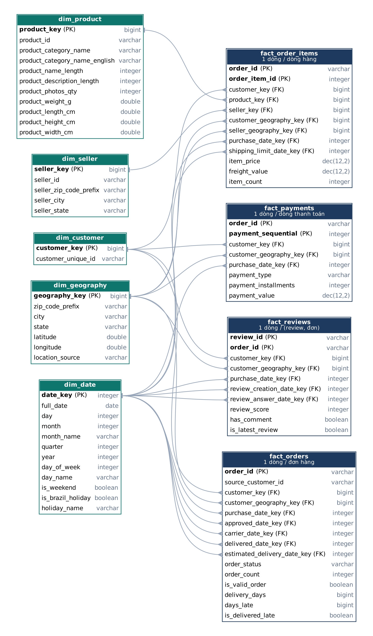
Hình 3.5.1. Sơ đồ Star Schema tầng Gold (Fact Constellation) của CommerceFlow 360

3.5.1. Grain và Bus Matrix

a) Nguyên tắc xác định grain
Grain xác định ý nghĩa của một dòng trong bảng Fact: dòng đó đại diện cho một đơn hàng, một dòng sản phẩm, một lần thanh toán hay một bản ghi đánh giá. Grain phải được chốt trước khi chọn measure và khóa ngoại vì nó quyết định cách liên kết với Dimension và cách tổng hợp chỉ tiêu (Microsoft, n.d.-a). Trong CommerceFlow 360, các quy trình có quan hệ một–nhiều với đơn hàng được giữ ở những Fact riêng biệt, không ép về một grain chung; cách làm này bảo toàn số bản ghi của từng quy trình và ngăn hiện tượng nhân bản measure đã chỉ ra ở mục 2.4.3.
Bảng 3.5.1. Grain và measure chính của các bảng Fact
Bảng Fact | Grain – một dòng đại diện cho | Khóa ở grain | Measure / chỉ báo chính | Nguồn Silver
fact_orders | Một đơn hàng | order_id | order_count; delivery_days; days_late; is_delivered_late, is_valid_order (chỉ báo) | silver_orders
fact_order_items | Một dòng sản phẩm trong đơn | (order_id, order_item_id) | item_price; freight_value; item_count | silver_order_items
fact_payments | Một dòng thanh toán của đơn | (order_id, payment_sequential) | payment_value | silver_order_payments
fact_reviews | Một đánh giá gắn với một đơn | (review_id, order_id) | review_score; has_comment, is_latest_review (chỉ báo) | silver_order_reviews
Grain của fact_reviews được chốt là cặp (review_id, order_id) thay vì review_id đơn lẻ như bản phác thảo ban đầu, vì dữ liệu Silver có 789 review_id xuất hiện ở nhiều đơn; nếu dùng review_id làm khóa duy nhất, các dòng này không thể nạp đầy đủ. Kiểm thử test_gold_fact_grain xác nhận cả bốn Fact không có dòng trùng ở khóa grain đã chọn.

b) Bus Matrix
Bus Matrix thể hiện quan hệ giữa các quy trình nghiệp vụ (Fact) và các Dimension dùng chung. Ô ghi vai trò cho biết Fact được phân tích theo Dimension tương ứng; dấu “—” cho biết Dimension không gắn trực tiếp với Fact ở grain đã xác định.
Bảng 3.5.2. Bus Matrix của tầng Gold
Fact | dim_customer | dim_product | dim_seller | dim_date | dim_geography
fact_orders | Khách hàng của đơn | — | — | Ngày mua, duyệt, bàn giao vận chuyển, giao khách, dự kiến | Địa lý khách hàng
fact_order_items | Khách hàng của đơn | Sản phẩm của dòng hàng | Người bán của dòng hàng | Ngày mua; hạn giao của dòng hàng | Địa lý khách hàng và địa lý người bán
fact_payments | Khách hàng của đơn | — | — | Ngày mua của đơn liên quan | Địa lý khách hàng
fact_reviews | Khách hàng của đơn được đánh giá | — | — | Ngày mua; ngày tạo và ngày trả lời đánh giá | Địa lý khách hàng

c) Vai trò của các Dimension dùng chung
dim_customer có một dòng cho mỗi customer_unique_id với khóa thay thế customer_key. Từ Fact, pipeline đi từ customer_id của đơn sang silver_customers để tìm customer_unique_id rồi ánh xạ customer_key; mã customer_id gốc được giữ trong fact_orders dưới tên source_customer_id để truy vết. dim_product và dim_seller chỉ liên kết trực tiếp với fact_order_items vì nguồn xác định sản phẩm và người bán ở cấp dòng hàng.
dim_date là role-playing dimension: cùng một bảng ngày được tham chiếu nhiều lần qua các khóa có tên khác nhau, ví dụ fact_orders có năm vai trò ngày. Khi ngày không có trong nguồn (đơn chưa giao, chưa duyệt), khóa ngày để NULL; hệ thống không dùng dòng “Unknown” và không tự gán một ngày có thật. Dữ liệu Olist không có ngày thanh toán riêng, nên purchase_date_key trong fact_payments là ngày mua của đơn liên quan, không phải ngày phát sinh thanh toán.
dim_geography có một dòng cho mỗi tiền tố ZIP 5 ký tự. Trong fact_order_items, hai khóa customer_geography_key và seller_geography_key biểu diễn hai vai trò địa lý khác nhau, nhờ đó có thể phân tích dòng hàng theo khu vực khách hàng hoặc khu vực người bán mà không gộp lẫn hai đối tượng. Khi tổng hợp KPI theo khu vực, hệ thống luôn tra cứu dim_geography qua các khóa này; các cột địa chỉ trong dim_seller chỉ được giữ làm thông tin mô tả người bán.

d) Bảo toàn grain khi kết hợp dữ liệu
Các Fact cùng lưu order_id để truy vết nhưng không có cùng grain, nên order_id không phải căn cứ để nối trực tiếp các Fact với nhau. Khi cần kết hợp chỉ tiêu từ nhiều quy trình, mỗi Fact phải được tổng hợp độc lập về cùng grain phân tích (đơn hàng, khách hàng, tháng hoặc một nhóm Dimension) trước khi ghép kết quả. Bảng 3.5.3 tóm tắt nguyên tắc tổng hợp của các measure trọng tâm.
Bảng 3.5.3. Các measure trọng tâm và nguyên tắc bảo toàn grain
Measure | Fact nguồn | Ý nghĩa | Nguyên tắc tổng hợp
item_price | fact_order_items | Giá sản phẩm ở cấp dòng hàng | Cộng ở grain dòng hàng; không cộng sau phép nối với thanh toán hoặc đánh giá
freight_value | fact_order_items | Phí vận chuyển gắn với dòng hàng | Measure riêng, không cộng vào doanh thu
payment_value | fact_payments | Giá trị của từng dòng thanh toán | Cộng ở grain dòng thanh toán; không cộng lặp sau phép nối với dòng hàng
order_count | fact_orders | Bằng 1 trên mỗi đơn | Chỉ cộng khi dữ liệu còn đúng một dòng cho mỗi order_id
delivery_days, days_late | fact_orders | Thời lượng và độ trễ giao hàng | Dùng trung bình hoặc phân phối, không cộng dồn
review_score | fact_reviews | Điểm của một đánh giá | Trung bình trên tập đánh giá xác định rõ (thường is_latest_review = TRUE)

3.5.2. Xây dựng các bảng Dimension
Bốn Dimension nghiệp vụ dim_customer, dim_product, dim_seller và dim_geography tạo khóa thay thế (surrogate key), tách khỏi khóa của hệ thống nguồn theo khuyến nghị về thiết kế bảng chiều (Microsoft, n.d.-b), bằng ROW_NUMBER() sắp theo khóa tự nhiên và ép kiểu BIGINT; khóa tự nhiên nguồn được giữ lại để tra cứu và ánh xạ từ Fact. Riêng dim_date dùng date_key kiểu INTEGER theo quy ước YYYYMMDD. Các khóa thay thế được tính lại mỗi lần materialize toàn bảng; hệ thống chưa triển khai nạp tăng dần hay SCD Type 2 để lưu lịch sử thay đổi thuộc tính.
Bảng 3.5.4. Grain và quy mô các Dimension
Dimension | Grain và khóa tự nhiên | Nguồn Silver | Số dòng
dim_customer | Một dòng / customer_unique_id | silver_customers | 96.096
dim_product | Một dòng / product_id | silver_products | 32.951
dim_seller | Một dòng / seller_id | silver_sellers | 3.095
dim_date | Một dòng / ngày; date_key = YYYYMMDD | Lịch ngày + silver_holidays | 1.827
dim_geography | Một dòng / tiền tố ZIP | silver_geolocation, silver_customers, silver_sellers | 19.177
dim_customer lấy các giá trị customer_unique_id không NULL từ silver_customers, loại trùng và tạo customer_key; Dimension chỉ gồm hai cột customer_key và customer_unique_id, còn ZIP của từng giao dịch được quản lý qua dim_geography. dim_product lưu product_key, product_id, tên danh mục gốc và tiếng Anh, các đặc điểm nội dung (độ dài tên, độ dài mô tả, số ảnh) và thông số vật lý (khối lượng, kích thước kiểu DOUBLE) kế thừa từ silver_products. dim_seller lưu seller_key, seller_id cùng ZIP (dạng chuỗi để giữ số 0 đầu), thành phố và bang đã chuẩn hóa ở Silver.
dim_date được tạo bằng generate_series cho mọi ngày liên tục giữa ngày nhỏ nhất và lớn nhất của tất cả các cột ngày mà Fact tham chiếu, làm tròn ra đầu năm và cuối năm. Bản đầu tiên dùng lịch cố định 2016–2018, nhưng nhóm phát hiện shipping_limit_date có giá trị tới năm 2020 nên một số dòng hàng bị mất khóa ngày; sau khi chuyển sang lịch tự mở rộng, dim_date có 1.827 ngày từ 01/01/2016 đến 31/12/2020 và không còn khóa ngày nào bị rơi. Các thuộc tính lịch gồm day, month, month_name, quarter, year, day_of_week, day_name và is_weekend; model ghép silver_holidays để bổ sung is_brazil_holiday và holiday_name (27 ngày lễ).
dim_geography hợp nhất tập tiền tố ZIP từ silver_customers, silver_sellers và silver_geolocation, nên có 19.177 dòng: 19.015 ZIP có trong bảng địa lý và 162 ZIP chỉ xuất hiện trong địa chỉ khách hàng hoặc người bán. Với 19.015 ZIP thứ nhất, thành phố, bang và tọa độ lấy từ silver_geolocation (location_source = ‘geolocation’); với 162 ZIP còn lại, thành phố và bang lấy theo giá trị phổ biến nhất trong địa chỉ khai báo của khách hàng, người bán (location_source = ‘customer_seller_address’) và tọa độ để NULL vì nguồn không có. Nhờ quy tắc này, mọi dòng hàng và mọi đơn đều có bang khi phân tích theo khu vực; 167 ZIP không có tọa độ (162 ZIP trên và 5 ZIP chỉ có điểm ngoài lãnh thổ) chỉ ảnh hưởng tới phân tích bản đồ.

3.5.3. Xây dựng các bảng Fact
Mỗi Fact lấy một model Silver làm nguồn chính, nối thêm thông tin đơn hàng, khách hàng hoặc người bán để xác định khóa tự nhiên rồi ánh xạ sang khóa thay thế. Các Fact được materialize thành bảng và không nối trực tiếp với nhau ở mức dòng.
Bảng 3.5.5. Grain, nguồn dữ liệu và quy mô bốn bảng Fact
Fact | Grain | Nguồn Silver | Số dòng
fact_orders | Một đơn hàng; order_id | silver_orders | 99.441
fact_order_items | Một dòng sản phẩm; (order_id, order_item_id) | silver_order_items | 112.650
fact_payments | Một dòng thanh toán; (order_id, payment_sequential) | silver_order_payments | 103.886
fact_reviews | Một đánh giá gắn với đơn; (review_id, order_id) | silver_order_reviews | 99.224
fact_orders. Mỗi dòng tương ứng một order_id. Model nối customer_id với silver_customers để lấy customer_unique_id và ZIP, rồi ánh xạ customer_key và customer_geography_key; năm khóa ngày purchase_date_key, approved_date_key, carrier_date_key, delivered_date_key và estimated_delivery_date_key tham chiếu dim_date. Fact giữ source_customer_id, order_status, order_count (bằng 1) và cờ is_valid_order – định nghĩa “đơn hợp lệ” dùng chung cho mọi Data Mart, nhận FALSE với đơn canceled hoặc unavailable. Ba chỉ số giao hàng chỉ được tính cho đơn có trạng thái delivered: delivery_days là số ngày từ ngày mua đến ngày khách nhận; days_late là số ngày trễ không âm (ngày nhận trừ ngày dự kiến, nhỏ hơn 0 thì bằng 0); is_delivered_late so sánh theo ngày và để NULL khi thiếu một trong hai mốc. Ràng buộc trạng thái delivered được bổ sung sau khi phát hiện 6 đơn canceled vẫn mang ngày giao khách trong nguồn và từng bị tính vào tỷ lệ giao trễ. Fact này không chứa measure doanh thu.
fact_order_items. Mỗi dòng xác định bởi (order_id, order_item_id). Model nối silver_orders để lấy khách hàng và ngày mua, silver_customers và silver_sellers để lấy địa lý khách và người bán, đồng thời ánh xạ product_id, seller_id sang dim_product, dim_seller. Các khóa ngày gồm purchase_date_key và shipping_limit_date_key. Measure gồm item_price (giá sản phẩm, không gồm vận chuyển), freight_value và item_count (bằng 1 cho mỗi dòng hàng).
fact_payments. Grain là (order_id, payment_sequential). Model nối silver_orders và silver_customers để xác định customer_key, customer_geography_key và purchase_date_key. Thuộc tính payment_type, payment_installments mô tả phương thức và số kỳ; payment_value (DECIMAL(12,2)) là measure tiền tệ chính.
fact_reviews. Mỗi dòng tương ứng một cặp (review_id, order_id). Model nối silver_orders và silver_customers để xác định khách hàng, địa lý và ngày mua; ngày tạo và ngày trả lời đánh giá được ánh xạ tới dim_date. Fact chứa review_score (thang 1–5), has_comment và is_latest_review; 98.673 dòng có is_latest_review = TRUE, tương ứng một đánh giá đại diện cho mỗi đơn có đánh giá. Đánh giá trong nguồn gắn với đơn hàng, không có khóa sản phẩm hay người bán ở cấp đánh giá, nên Fact không liên kết trực tiếp với dim_product hoặc dim_seller.
Toàn vẹn tham chiếu giữa Fact và Dimension được kiểm tra bằng test_gold_dimension_relationships: các khóa bắt buộc (khách hàng, sản phẩm, người bán, ngày mua) phải khớp Dimension và không NULL; các khóa tùy chọn (ngày duyệt, ngày giao, địa lý) được phép NULL nhưng nếu có giá trị thì phải tồn tại trong Dimension tương ứng. Kiểm thử đạt với 0 dòng vi phạm.

3.6. Xây dựng Data Mart
Data Mart là lớp cuối của kho dữ liệu, nằm ngay sau Star Schema ở tầng Gold. Ba bảng mart_sales, mart_delivery và mart_customer được khai báo trong dbt_project/models/gold/marts/, materialize thành bảng vật lý và được build bằng dbt build cùng toàn bộ tầng Gold, nên mỗi lần chạy lại pipeline ba mart luôn phản ánh trạng thái mới nhất của các bảng dim_* và fact_*.
Vai trò của Data Mart là chuyển mô hình hình sao gồm năm Dimension và bốn Fact thành ba bảng rộng, mỗi bảng phục vụ trọn một miền câu hỏi nghiệp vụ: doanh thu, vận hành giao hàng và khách hàng. Nhờ vậy Chương 4 và dashboard chỉ cần đọc một bảng cho mỗi miền thay vì nối lại bốn đến sáu bảng Gold ở từng truy vấn. Việc ánh xạ khóa và nối bảng được thực hiện một lần trong dbt, có kiểm thử và đối soát, thay vì lặp lại ở mọi báo cáo.
Bảng 3.6.1. Danh sách ba Data Mart của hệ thống
Mart | Grain | Nguồn dữ liệu | Nội dung | Số dòng
mart_sales | 1 dòng / (order_id, order_item_id) | fact_order_items, fact_orders, dim_date, dim_product, dim_seller, dim_geography | Doanh thu theo dòng hàng, phí vận chuyển, danh mục, bang khách hàng, bang người bán, năm/quý/tháng, cờ ngày lễ; is_valid_sale | 112.650
mart_delivery | 1 dòng / (order_id, seller_id) | fact_orders, fact_order_items, fact_reviews, dim_date, dim_seller, dim_geography | Số ngày giao, số ngày trễ, cờ giao trễ, điểm đánh giá mới nhất của đơn | 100.010
mart_customer | 1 dòng / customer_unique_id | dim_customer, fact_orders, fact_payments, dim_date | Số đơn hợp lệ, tổng chi tiêu, ngày mua đầu và cuối, số ngày từ lần mua gần nhất, cờ mua lại, cờ có đơn hợp lệ | 96.096
Cả ba mart giữ grain chi tiết thay vì tổng hợp sẵn theo tháng hay danh mục. Cách chọn này xuất phát từ yêu cầu của Chương 4: cùng một mart phải trả lời được câu hỏi theo thời gian, danh mục, bang và người bán. Nếu mart đã gộp sẵn theo một chiều thì các chiều còn lại không thể tái tạo, và mỗi câu hỏi mới lại phải sửa model. Đổi lại, người dùng mart phải tự chọn phép tổng hợp và tôn trọng grain, yêu cầu được ghi chú ngay trong phần mô tả của từng model.
Định nghĩa đơn hợp lệ dùng chung. Thay vì mỗi mart tự lọc trạng thái đơn theo cách riêng, cả ba đều dựa trên cờ is_valid_order của fact_orders: mart_sales đổi tên cờ này thành is_valid_sale, mart_customer dùng nó để tính số đơn và tạo has_valid_order, còn mart_delivery kế thừa qua fact_orders. Nhờ đó toàn hệ thống chỉ có một định nghĩa doanh thu. Sau khi lọc is_valid_sale, mart_sales còn 112.101 dòng hàng thuộc 98.199 đơn; 549 dòng hàng của 467 đơn bị loại, tương ứng 97.242,96 BRL, khoảng 0,72% tổng giá trị hàng hóa.
mart_delivery là mart duy nhất cố ý lặp dòng. Để đo tỷ lệ giao trễ theo người bán, mart tách mỗi đơn thành một dòng cho từng người bán tham gia, nên 98.666 đơn tạo ra 100.010 dòng (1.278 đơn có từ hai người bán). Hệ quả là count(*) trên mart không phải số đơn; mọi truy vấn tổng hợp cấp đơn ở mục 4.3 đều khử trùng theo order_id. Do mart nối với fact_order_items để lấy người bán, 775 đơn không có dòng hàng trong nguồn Olist không xuất hiện trong mart. Olist chỉ cho khách hàng đánh giá cả đơn, nên đơn nhiều người bán thì mọi người bán nhận chung điểm của đơn; hệ thống không chia điểm hay suy ra điểm riêng cho từng người bán.
mart_customer tổng hợp theo customer_unique_id thay vì customer_id. Mart chứa 96.096 khách, trong đó 94.990 khách có ít nhất một đơn hợp lệ và 1.106 khách chỉ có đơn canceled hoặc unavailable. Nhóm sau vẫn được giữ với has_valid_order = FALSE để mart bao phủ đủ dim_customer và đối soát được với tầng Gold, nhưng mọi KPI về mua lại, recency và phân khúc chi tiêu đều lọc has_valid_order = TRUE. Số đơn, tổng chi tiêu, ngày mua đầu và cuối chỉ tính trên đơn hợp lệ; cột order_count_all_status giữ thêm số đơn ở mọi trạng thái để đối soát. Tổng chi tiêu total_spend là tổng payment_value khách thực trả (gồm phí vận chuyển) của các đơn hợp lệ; đơn hợp lệ không có dòng thanh toán nào trong nguồn (1 đơn) vẫn được đếm nhưng góp 0 vào chi tiêu và được ghi ở cột orders_without_payment, hệ thống không tự suy ra số tiền. Mốc so sánh recency là ngày đặt hàng lớn nhất trong dữ liệu (03/09/2018), không phải ngày hiện tại, vì Olist là ảnh chụp lịch sử.
Bảng 3.6.2 tổng hợp các KPI được định nghĩa trên ba mart. Đây là nguồn duy nhất cho công thức KPI của Chương 4 và của dashboard; module app/services/data_loader.py dùng lại đúng các công thức này để số liệu trên dashboard và trong báo cáo không lệch nhau.
Bảng 3.6.2. Định nghĩa các KPI dùng chung
KPI | Công thức | Phạm vi lọc | Lưu ý khi sử dụng
Doanh thu (revenue) | sum(revenue) | is_valid_sale = TRUE | Là item_price của dòng hàng, không gồm freight_value
Phí vận chuyển | sum(freight_value) | is_valid_sale = TRUE | Measure độc lập, không cộng vào doanh thu
Số đơn | count(distinct order_id) | is_valid_sale = TRUE | Không cộng số đơn giữa các danh mục vì một đơn có thể chứa nhiều danh mục
AOV | sum(revenue) / count(distinct order_id) trong cùng một nhóm | Theo nhóm đang phân tích | Không lấy trung bình AOV của các nhóm con
Tỷ lệ giao trễ | avg(is_delivered_late) sau khi khử trùng theo order_id | order_status = ‘delivered’ và is_delivered_late khác NULL | Số đơn và tỷ lệ dùng cùng mẫu số; days_late luôn không âm
Điểm đánh giá | avg(review_score) | Đơn delivered có đánh giá | Chỉ lấy đánh giá is_latest_review = TRUE của mỗi đơn
Tỷ lệ mua lại | count(is_repeat_customer) / count(*) | has_valid_order = TRUE | Khách mua lại là khách có từ 2 đơn hợp lệ; mẫu số là 94.990 khách
Recency | date_diff(‘day’, last_order_date, snapshot_date) | has_valid_order = TRUE | snapshot_date = ngày đặt hàng lớn nhất (03/09/2018)
Chi tiêu khách | sum(total_spend) | has_valid_order = TRUE | Là payment_value (gồm phí vận chuyển), không gọi là doanh thu
So sánh theo tháng | Các chỉ số trên theo year, month | 01/2017–08/2018 | Loại các tháng khởi động 2016 và tháng bị cắt 09/2018
Về kỹ thuật, ba mart tuân theo hai quy ước. Thứ nhất, không dùng gói dbt_utils: kiểm thử khóa tổ hợp dùng macro unique_combination tự viết, nhờ đó bộ kiểm thử không phụ thuộc gói ngoài. Thứ hai, mart được materialize dạng bảng thay vì view để bước xuất Parquet và dashboard đọc dữ liệu mà không phải tính lại các phép nối; với quy mô dưới 113 nghìn dòng mỗi mart, dung lượng tăng thêm không đáng kể so với lợi ích về tốc độ đọc.

3.7. Kiểm thử chất lượng dữ liệu

3.7.1. Chiến lược kiểm thử
Kiểm thử chất lượng được thiết kế theo nguyên tắc mỗi tầng có lớp kiểm thử riêng, và mọi con số quan trọng phải được đối soát giữa các tầng. Hệ thống dùng hai cơ chế của dbt (dbt Labs, n.d.): kiểm thử khai báo (generic test) gắn với cột trong schema.yml như unique, not_null, accepted_values, relationships và unique_combination; và kiểm thử tùy chỉnh (singular test) là các tệp SQL trong dbt_project/tests/ trả về dòng vi phạm. Mỗi kiểm thử có một trong hai mức nghiêm trọng: error (mặc định) làm dbt build thất bại và chặn bước xuất Parquet; warn chỉ ghi nhận số dòng vi phạm. Mức warn chỉ được dùng cho bất thường có thật của dữ liệu nguồn đã được gắn cờ, không được dùng để hạ một lỗi xử lý xuống cho qua.
Bảng 3.7.1. Phân bổ 91 kiểm thử theo tầng và loại
Loại kiểm thử | Silver | Gold | Data Mart | Tổng | Mục đích
unique | 7 | 0 | 2 | 9 | Khóa một cột không trùng
unique_combination | 3 | 0 | 2 | 5 | Khóa grain nhiều cột không trùng
not_null | 40 | 0 | 12 | 52 | Trường bắt buộc có giá trị
accepted_values | 7 | 0 | 1 | 8 | Giá trị thuộc miền hợp lệ (trạng thái, bang, điểm 1–5…)
relationships | 7 | 0 | 0 | 7 | Toàn vẹn tham chiếu giữa các bảng Silver
Tùy chỉnh (nghiệp vụ / đối soát) | 6 | 3 | 1 | 10 | Quy tắc nghiệp vụ, grain Fact, khóa ngoại Gold, đối soát giữa các tầng
Tổng | 70 | 3 | 18 | 91
Nguồn: data/exports/quality_results.parquet (kết quả dbt build). Phân tầng theo tên model mà kiểm thử áp dụng.

3.7.2. Kiểm thử tầng Gold và đối soát Bronze – Silver – Gold
Tầng Gold có ba kiểm thử tùy chỉnh (Task D04). test_gold_fact_grain kiểm tra bốn Fact không có dòng trùng ở khóa grain. test_gold_dimension_relationships kiểm tra mọi khóa ngoại của bốn Fact đều tồn tại trong Dimension tương ứng (khóa bắt buộc không được NULL). test_sales_reconciliation đối soát bốn chỉ số trọng yếu giữa dữ liệu nguồn ở Bronze, tầng Silver và tầng Gold với sai số cho phép dưới 0,01; kết quả được xuất thành Bảng 3.7.2.
Bảng 3.7.2. Đối soát chỉ số trọng yếu giữa Bronze, Silver và Gold
Chỉ số | Bronze (nguồn) | Silver | Gold | Chênh lệch Bronze → Silver | Chênh lệch Silver → Gold
Số đơn | 99.441 | 99.441 | 99.441 | 0 | 0
Tổng price (item_revenue) | 13.591.643,70 | 13.591.643,70 | 13.591.643,70 | 0,00 | 0,00
Tổng freight_value | 2.251.909,54 | 2.251.909,54 | 2.251.909,54 | 0,00 | 0,00
Tổng payment_value | 16.008.872,12 | 16.008.872,12 | 16.008.872,12 | 0,00 | 0,00
Nguồn: reports/tables/Bang_3.7.1_DoiSoatGold.csv (notebook 05_Data_Quality.ipynb).
Ở phía Bronze, giá trị được tính trực tiếp từ chuỗi gốc (ép kiểu ngay trong câu truy vấn đối soát) nên đây là phép tính độc lập với logic làm sạch của Silver. Cả bốn chỉ số khớp tuyệt đối ở hai chặng, chứng minh quá trình làm sạch và mô hình hóa không làm mất hay nhân bản bản ghi, giá trị tiền nào.

3.7.3. Kiểm thử tầng Data Mart
Tầng Data Mart có 18 kiểm thử: 17 kiểm thử khai báo trong models/gold/marts/schema.yml và một kiểm thử đối soát tổng hợp test_mart_reconciliation.
Bảng 3.7.3. Các nhóm kiểm thử của tầng Data Mart
Nhóm kiểm thử | Nội dung | Số test
Khóa và grain | unique_combination(order_id, order_item_id) cho mart_sales; unique_combination(order_id, seller_id) cho mart_delivery; unique cho customer_key và customer_unique_id của mart_customer | 4
Toàn vẹn cột | not_null cho order_id, order_item_id, revenue, is_valid_sale (mart_sales); order_id (mart_delivery); customer_key, customer_unique_id, order_count, total_spend, orders_without_payment, has_valid_order, is_repeat_customer (mart_customer) | 12
Miền giá trị | accepted_values [1..5] cho review_score của mart_delivery, mức warn vì một phần đơn chưa có đánh giá | 1
Đối soát số liệu | test_mart_reconciliation: bảy cặp đối soát với Gold và ràng buộc days_since_last_order không âm | 1
Bảy cặp đối soát trong test_mart_reconciliation gồm: tổng doanh thu mart_sales với tổng item_price của fact_order_items; doanh thu đơn hợp lệ của mart_sales với fact_order_items nối fact_orders.is_valid_order; số đơn của mart_delivery với số đơn phân biệt của fact_order_items; tổng chi tiêu mart_customer với tổng payment_value của đơn hợp lệ; tổng order_count với số đơn hợp lệ của fact_orders; tổng order_count_all_status với toàn bộ fact_orders; và tổng orders_without_payment với số đơn hợp lệ không có dòng thanh toán. Mỗi cột được đối soát bằng một cặp riêng, nên nếu một cột bị tính sai, kiểm thử chỉ ra đúng cột đó thay vì báo lệch chung.
Chi tiết đáng chú ý nhất là mart_delivery: mart này nối với fact_order_items để lấy người bán nên chỉ chứa đơn có ít nhất một dòng hàng. Nếu đối soát số đơn với fact_orders, kiểm thử sẽ báo lệch đúng 775 đơn dù dữ liệu hoàn toàn đúng; vì vậy kiểm thử so với số đơn phân biệt của fact_order_items (98.666). Đây là ví dụ cho thấy kiểm thử đối soát phải bám theo grain và phạm vi của từng model. Tầng Mart cũng là nơi dễ phát sinh nhân bản số liệu nhất vì mart_delivery nối fact_orders với fact_order_items và fact_reviews; các kiểm thử khóa tổ hợp và các cặp đối soát là lưới an toàn: nếu phép nối làm nhân dòng, tổng doanh thu hoặc số đơn sẽ lệch ngay và kiểm thử chuyển sang FAIL.

3.7.4. Kiểm thử mã Python
Ngoài dbt test, các phần mã Python được kiểm thử bằng pytest (thư mục tests/, cấu hình pytest.ini): kiểm tra đầu ra profiling A02 và bảng ngày lễ; kiểm tra nạp Bronze trên dữ liệu thử (ô có xuống dòng, chạy lại không cộng dồn nhật ký, lệch số dòng thì hoàn tác toàn bộ, thiếu tệp nguồn thì dừng); kiểm tra logic profiling phát hiện dòng trùng nằm ở hai khối dữ liệu khác nhau; kiểm tra cách đọc kết quả dbt; và chạy thử năm trang dashboard. Kết quả được trình bày ở mục 4.1.

CHƯƠNG 4. THỬ NGHIỆM, PHÂN TÍCH VÀ DIỄN GIẢI KẾT QUẢ

4.1. Kết quả kiểm thử và đối soát

4.1.1. Kết quả dbt build
Toàn bộ pipeline được chạy lại từ dữ liệu nguồn bằng ba lệnh ở Bảng 3.2.1. Bước nạp Bronze cho 10/10 bảng PASS (Bảng 3.3.1). Bước dbt build thực hiện 113 node gồm 22 model (10 Silver, 5 Dimension, 4 Fact, 3 Mart) và 91 kiểm thử, cho kết quả PASS=108, WARN=5, ERROR=0: cả 22 model build thành công, 86 kiểm thử đạt và 5 kiểm thử ở mức cảnh báo. Bảng 4.1.1 tóm tắt kết quả kiểm thử, đọc trực tiếp từ data/exports/quality_results.parquet do bước xuất dữ liệu (E05) tạo ra.
Bảng 4.1.1. Tóm tắt kết quả kiểm thử dbt build
Trạng thái | Silver | Gold | Data Mart | Tổng
pass | 65 | 3 | 18 | 86
warn | 5 | 0 | 0 | 5
fail / error | 0 | 0 | 0 | 0
Tổng | 70 | 3 | 18 | 91
Nguồn: reports/tables/Bang_4.1.1_TomTatKiemThu.csv và data/exports/quality_results.parquet.
Năm cảnh báo đều thuộc tầng Silver và phản ánh đặc điểm của dữ liệu Olist chứ không phải lỗi xử lý: 166 đơn có ngày bàn giao vận chuyển sớm hơn ngày mua; 64 đánh giá có ngày tạo sớm hơn ngày đặt hàng; 285 khách hàng hoặc người bán có ZIP không khớp bảng geolocation; 5 ZIP không có vĩ độ hợp lệ trong lãnh thổ Brazil; và 2 người bán thiếu tên thành phố hợp lệ. Nhóm giữ nguyên các bản ghi này và gắn cờ thay vì xóa hay gán giá trị thay thế. Mức ảnh hưởng rất nhỏ so với 99.441 đơn, và với 285 bản ghi ZIP không khớp, dim_geography đã bổ sung thành phố, bang từ địa chỉ khai báo nên không đơn nào bị rơi khỏi phân tích theo bang (mart_sales và mart_delivery có 0 dòng thiếu bang khách hàng).

4.1.2. Kết quả đối soát giữa các tầng
Bảng 3.7.2 đã cho thấy bốn chỉ số trọng yếu – số đơn (99.441), tổng price (13.591.643,70), tổng freight_value (2.251.909,54) và tổng payment_value (16.008.872,12) – khớp tuyệt đối giữa Bronze, Silver và Gold. Ở tầng Mart, bảy cặp đối soát của test_mart_reconciliation cũng cho chênh lệch 0 (Bảng 4.1.2).
Bảng 4.1.2. Kết quả đối soát giữa Data Mart và tầng Gold
Cặp đối soát | Giá trị ở Gold | Giá trị ở Mart | Chênh lệch
Doanh thu mart_sales – tổng item_price fact_order_items | 13.591.643,70 | 13.591.643,70 | 0,00
Doanh thu đơn hợp lệ mart_sales – fact_order_items × is_valid_order | 13.494.400,74 | 13.494.400,74 | 0,00
Số đơn mart_delivery – số đơn phân biệt fact_order_items | 98.666 | 98.666 | 0
Tổng chi tiêu mart_customer – payment_value của đơn hợp lệ | 15.739.137,01 | 15.739.137,01 | 0,00
Tổng order_count – số đơn hợp lệ fact_orders | 98.207 | 98.207 | 0
Tổng order_count_all_status – toàn bộ fact_orders | 99.441 | 99.441 | 0
Tổng orders_without_payment – đơn hợp lệ không có thanh toán | 1 | 1 | 0
Kết quả xác nhận ba mart không làm nhân bản hay thất thoát số liệu trong quá trình nối bảng. Cần lưu ý hai con số số đơn hợp lệ khác nhau có lý do rõ ràng: fact_orders có 98.207 đơn hợp lệ, còn mart_sales có 98.199 đơn hợp lệ vì 8 đơn hợp lệ không có dòng hàng nào trong nguồn nên không xuất hiện trong mart theo dòng hàng.

4.1.3. Kết quả kiểm thử mã Python
Bộ pytest gồm 19 kiểm thử đều đạt: 3 kiểm thử đầu ra A02, 4 kiểm thử nạp Bronze, 4 kiểm thử logic profiling và đọc kết quả dbt, 8 kiểm thử dashboard (năm trang hiển thị không lỗi, chú thích phạm vi bộ lọc danh mục, cảnh báo khi chọn khoảng tháng ngoài giai đoạn đầy đủ và cơ chế tự đọc lại dữ liệu khi tệp Parquet thay đổi).
Với 0 lỗi, toàn bộ phép đối soát khớp tuyệt đối và các phần mã Python đã được kiểm thử, các con số ở mục 4.2–4.4 có thể dùng trực tiếp cho phân tích. Mọi bảng và hình trong các mục này được sinh tự động từ mười truy vấn trong analytics/sql/ bằng scripts/run_e04_analytics.py, không có số liệu nào được nhập tay.

4.2. Phân tích doanh thu (Sales)
Phân tích doanh thu sử dụng mart_sales và chỉ tính các dòng hàng có is_valid_sale = TRUE, tương ứng 98.199 đơn hợp lệ với tổng doanh thu 13.494.400,74 BRL và phí vận chuyển 2.241.126,29 BRL; giá trị đơn trung bình (AOV) toàn kỳ là 137,42 BRL. Các so sánh theo tháng chỉ dùng giai đoạn đầy đủ 01/2017–08/2018.
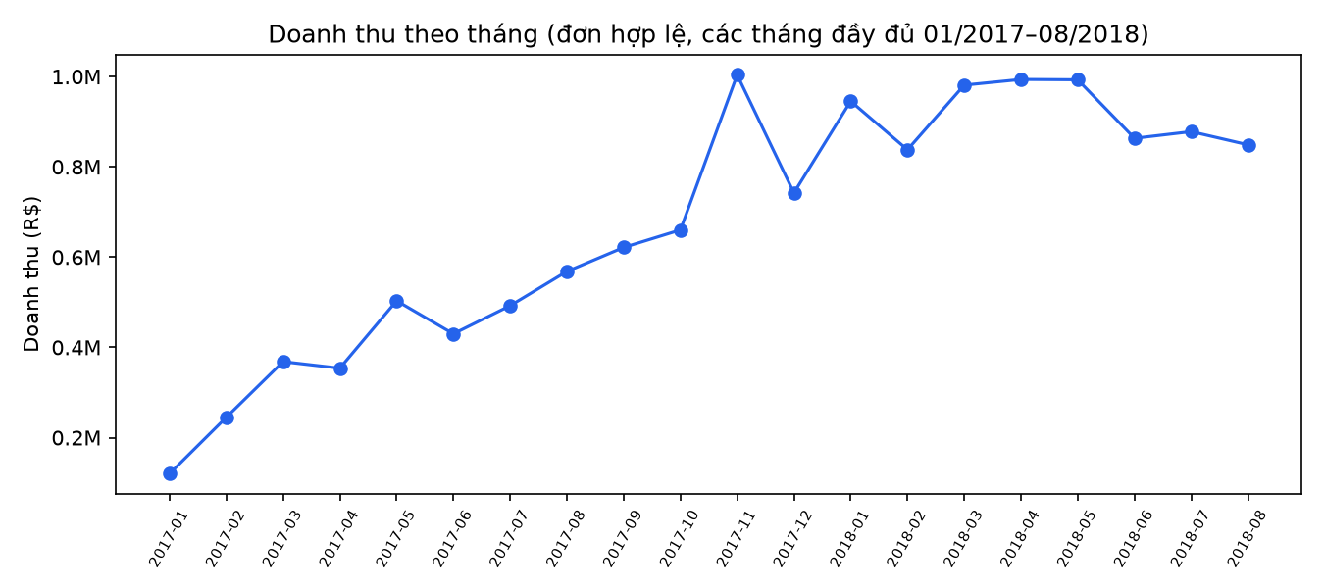
Hình 4.2.1. Doanh thu theo tháng của đơn hợp lệ (các tháng đầy đủ 01/2017–08/2018)
Bảng 4.2.1. Doanh thu, số đơn và AOV theo tháng (đơn hợp lệ)
Tháng | Doanh thu (BRL) | Số đơn | AOV (BRL)
01/2017 | 120.098,27 | 787 | 152,60
02/2017 | 244.959,35 | 1.718 | 142,58
03/2017 | 368.341,32 | 2.617 | 140,75
04/2017 | 353.842,98 | 2.377 | 148,86
05/2017 | 503.159,19 | 3.640 | 138,23
06/2017 | 429.916,61 | 3.205 | 134,14
07/2017 | 492.287,30 | 3.946 | 124,76
08/2017 | 568.245,79 | 4.272 | 133,02
09/2017 | 621.415,91 | 4.227 | 147,01
10/2017 | 660.179,62 | 4.547 | 145,19
11/2017 | 1.003.862,14 | 7.421 | 135,27
12/2017 | 742.183,79 | 5.618 | 132,11
01/2018 | 945.456,29 | 7.187 | 131,55
02/2018 | 837.895,43 | 6.624 | 126,49
03/2018 | 981.051,06 | 7.168 | 136,87
04/2018 | 993.592,98 | 6.919 | 143,60
05/2018 | 992.871,75 | 6.833 | 145,31
06/2018 | 863.265,53 | 6.145 | 140,48
07/2018 | 878.044,27 | 6.233 | 140,87
08/2018 | 848.860,10 | 6.421 | 132,20
Tổng 20 tháng | 13.449.529,68 | 97.905 | 137,37
Nguồn: reports/tables/Bang_4.2.1_DoanhThuTheoThang.csv (analysis_sales_monthly_revenue.sql).
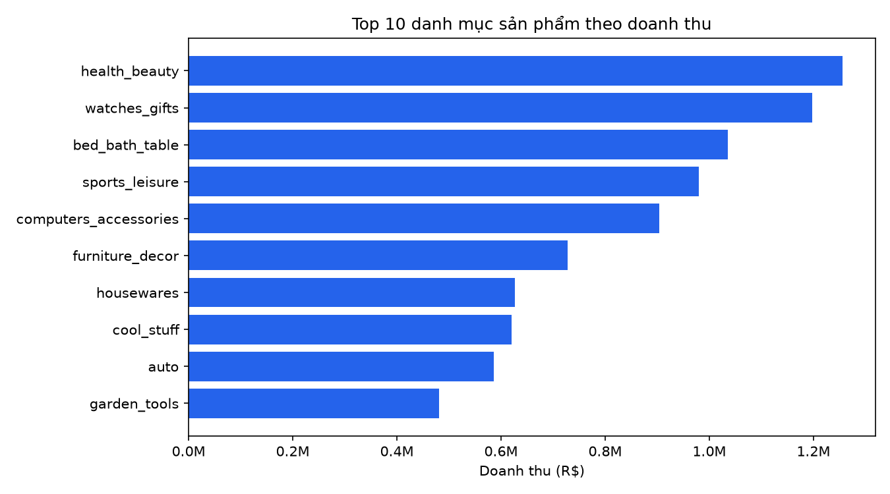
Hình 4.2.2. Mười danh mục sản phẩm có doanh thu cao nhất
Bảng 4.2.2. Mười danh mục sản phẩm có doanh thu cao nhất
Danh mục | Doanh thu (BRL) | Số đơn | Doanh thu / đơn (BRL)
health_beauty | 1.255.695,13 | 8.800 | 142,69
watches_gifts | 1.198.185,21 | 5.604 | 213,81
bed_bath_table | 1.035.964,06 | 9.399 | 110,22
sports_leisure | 979.740,92 | 7.673 | 127,69
computers_accessories | 904.322,02 | 6.654 | 135,91
furniture_decor | 727.465,05 | 6.425 | 113,22
housewares | 626.825,80 | 5.847 | 107,20
cool_stuff | 620.770,49 | 3.616 | 171,67
auto | 586.585,73 | 3.872 | 151,49
garden_tools | 481.009,94 | 3.505 | 137,24
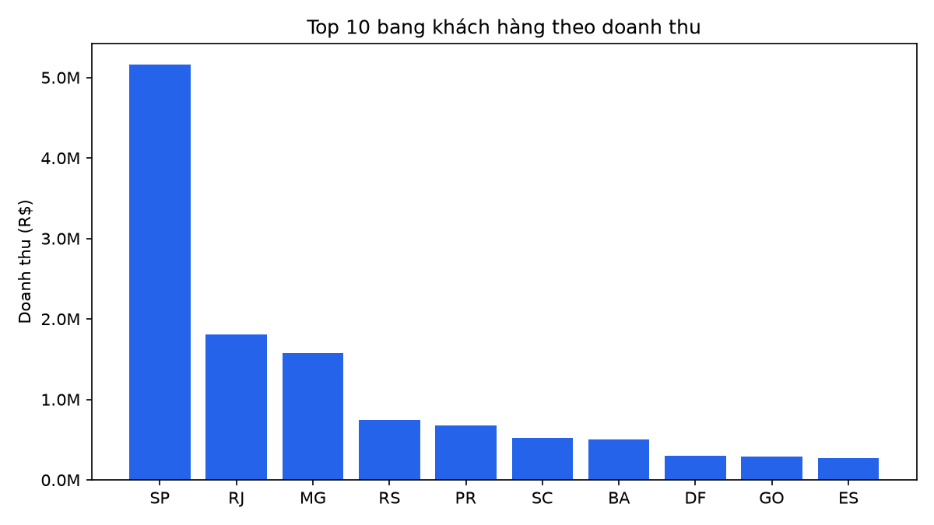
Hình 4.2.3. Mười bang khách hàng có doanh thu cao nhất
Bảng 4.2.3. Mười bang khách hàng có doanh thu cao nhất
Bang | Doanh thu (BRL) | Số đơn | AOV (BRL)
SP | 5.163.867,22 | 41.125 | 125,57
RJ | 1.811.623,42 | 12.697 | 142,68
MG | 1.573.508,20 | 11.496 | 136,87
RS | 742.559,78 | 5.415 | 137,13
PR | 676.883,06 | 4.982 | 135,87
SC | 518.578,28 | 3.599 | 144,09
BA | 507.108,83 | 3.344 | 151,65
DF | 300.886,45 | 2.120 | 141,93
GO | 287.870,46 | 1.998 | 144,08
ES | 273.532,13 | 2.018 | 135,55
Phát hiện chính:
1. Tăng trưởng mạnh trong 2017, đỉnh duy nhất vào Black Friday và ổn định trong 2018. Từ 01/2017, doanh thu tăng gần như liên tục: từ 120.098,27 BRL (787 đơn) lên 621.415,91 BRL (09/2017, 4.227 đơn), rồi bật lên 1.003.862,14 BRL với 7.421 đơn vào 11/2017, tăng 52,1% so với 10/2017 và là tháng duy nhất vượt mốc 1 triệu BRL. Đỉnh này trùng với Black Friday, một sự kiện thương mại chứ không phải ngày lễ trong lịch Brazil. Suốt tám tháng đầu 2018, doanh thu ổn định trong khoảng 837.895,43 đến 993.592,98 BRL mỗi tháng (trung bình 917.629,68 BRL), biên độ hẹp hơn nhiều so với 2017, cho thấy nền tảng đã chuyển sang giai đoạn tăng trưởng ổn định. AOV dao động trong khoảng 124–153 BRL và không tăng theo quy mô, nghĩa là tăng trưởng doanh thu đến từ số đơn chứ không phải giá trị mỗi đơn. Các tháng ngoài giai đoạn đầy đủ không được vẽ: năm 2016 chỉ có 293 đơn hợp lệ với 44.726,06 BRL và 09/2018 chỉ có 1 đơn do dữ liệu bị cắt. Xét toàn kỳ, năm 2018 (tám tháng) đóng góp 54,4% doanh thu hợp lệ và năm 2017 đóng góp 45,3%.
2. Doanh thu phụ thuộc vào một nhóm nhỏ danh mục và một bang. Trong 74 danh mục có phát sinh doanh thu, mười danh mục dẫn đầu chiếm 8.416.564,35 BRL, tương đương 62,4% tổng doanh thu hợp lệ. Hai danh mục dẫn đầu gần như ngang nhau về doanh thu nhưng khác hẳn về cơ cấu: health_beauty đạt 1.255.695,13 BRL với 8.800 đơn (142,69 BRL/đơn), còn watches_gifts đạt 1.198.185,21 BRL nhưng chỉ với 5.604 đơn (213,81 BRL/đơn), giá trị mỗi đơn cao hơn khoảng 50%. Về địa lý, SP dẫn đầu với 5.163.867,22 BRL (38,3% doanh thu, 41.125 đơn), bỏ xa RJ (1.811.623,42 BRL) và MG (1.573.508,20 BRL); ba bang này chiếm 63,4% doanh thu. Đáng chú ý, AOV của SP (125,57 BRL) lại thấp nhất trong mười bang, còn các bang xa trung tâm như BA (151,65 BRL) có AOV cao hơn: khách hàng ở xa có xu hướng gom đơn giá trị lớn hơn, có thể để bù chi phí vận chuyển. SP vừa là lợi thế quy mô, vừa là rủi ro tập trung: một sự cố vận hành tại SP ảnh hưởng tới tỷ trọng doanh thu lớn hơn nhiều so với bất kỳ bang nào khác.
3. Không có “hiệu ứng ngày lễ” về giá trị đơn hàng. AOV vào các ngày lễ quốc gia Brazil là 132,02 BRL trên 1.508 đơn, thấp hơn 4,0% so với 137,50 BRL của 96.691 đơn ngày thường (Bảng 4.2.4). Kết quả này ngược với kỳ vọng rằng khách chi tiêu nhiều hơn vào dịp lễ và có hai cách giải thích hợp lý: phần lớn ngày lễ trong lịch là lễ tôn giáo hoặc lễ dân sự không gắn với khuyến mãi lớn; trong khi đợt khuyến mãi mạnh nhất là Black Friday lại không nằm trong lịch ngày lễ quốc gia. Đây là so sánh giữa hai nhóm ngày, không đủ cơ sở kết luận ngày lễ là nguyên nhân của chênh lệch.
Bảng 4.2.4. Giá trị đơn hàng trung bình: ngày lễ Brazil và ngày thường
Nhóm ngày | Số đơn | Doanh thu (BRL) | AOV (BRL)
Ngày lễ quốc gia Brazil | 1.508 | 199.085,23 | 132,02
Ngày thường | 96.691 | 13.295.315,51 | 137,50
Chênh lệch AOV | — | — | −4,0%
Tổng hợp lại, doanh thu của Olist giai đoạn 2016–2018 có ba đặc điểm: tăng trưởng nhờ số đơn với đỉnh rõ vào Black Friday, phụ thuộc vào một nhóm danh mục và bang SP, và không nhạy với ngày lễ quốc gia. Cả ba đặc điểm được tính trên cùng một định nghĩa doanh thu (item_price của đơn hợp lệ), nên có thể so sánh trực tiếp với các chỉ tiêu ở mục 4.3 và 4.4.

4.3. Phân tích vận hành giao hàng (Delivery)
Phân tích vận hành dùng mart_delivery và chỉ xét các đơn có order_status = ‘delivered’ có đủ ngày nhận và ngày dự kiến, tương ứng 96.470 đơn (trên 96.478 đơn delivered; 8 đơn thiếu ngày nhận bị loại khỏi mẫu số). Vì mart lặp dòng theo người bán, mọi phép tính cấp đơn đều thực hiện sau khi khử trùng theo order_id. Trên toàn hệ thống, 6.534 đơn giao trễ, tương đương tỷ lệ 6,77%; số ngày giao trung bình là 12,5 ngày và số ngày trễ trung bình (tính cả đơn đúng hạn với 0 ngày) là 0,72 ngày.
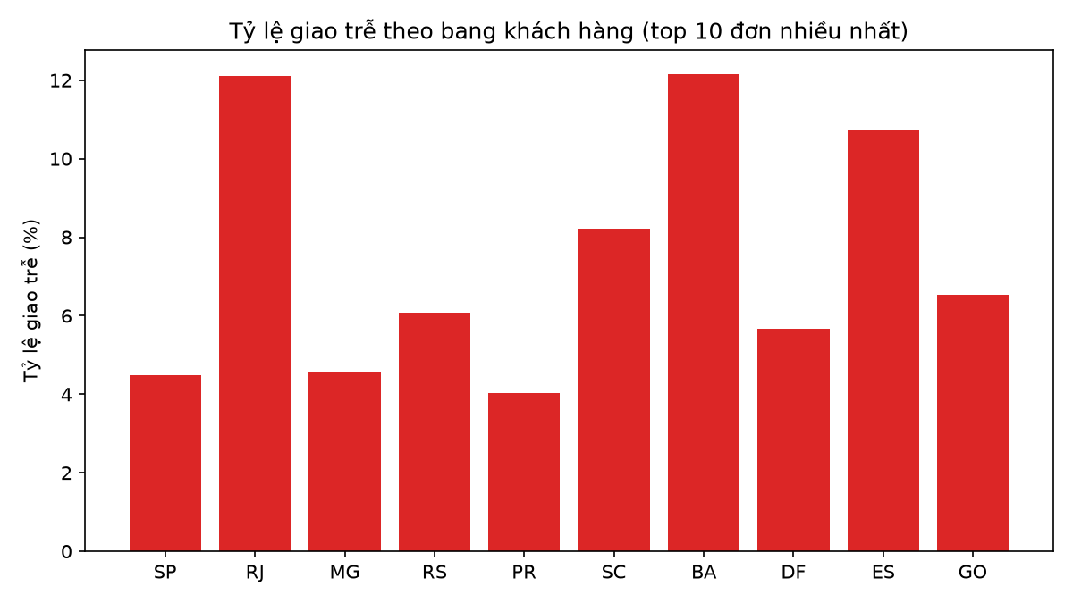
Hình 4.3.1. Tỷ lệ giao trễ theo bang khách hàng (mười bang nhiều đơn nhất)
Bảng 4.3.1. Tỷ lệ giao trễ theo bang khách hàng (mười bang nhiều đơn nhất)
Bang | Số đơn đủ điều kiện | Tỷ lệ giao trễ (%) | Số ngày trễ trung bình
SP | 40.494 | 4,49 | 0,37
RJ | 12.350 | 12,11 | 1,64
MG | 11.354 | 4,57 | 0,38
RS | 5.344 | 6,08 | 0,62
PR | 4.923 | 4,04 | 0,34
SC | 3.546 | 8,21 | 0,68
BA | 3.256 | 12,16 | 1,46
DF | 2.080 | 5,67 | 0,42
ES | 1.995 | 10,73 | 1,21
GO | 1.957 | 6,54 | 0,74
Nguồn: reports/tables/Bang_4.3.1_TyLeGiaoTreTheoBang.csv (analysis_delivery_late_rate_by_state.sql).
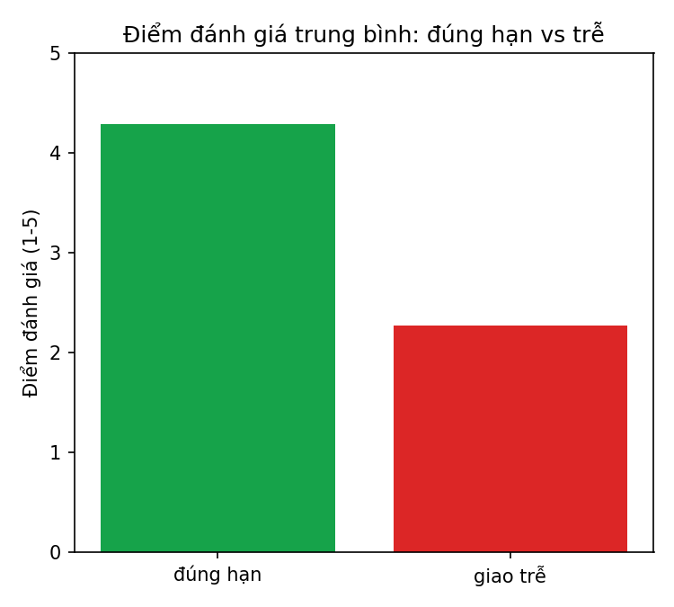
Hình 4.3.2. Điểm đánh giá trung bình của đơn giao đúng hạn và giao trễ
Phát hiện chính:
1. Tỷ lệ giao trễ chênh gần ba lần giữa các bang lớn. Trong mười bang nhiều đơn nhất, RJ có 12,11% đơn giao trễ trên 12.350 đơn và BA có 12,16% trên 3.256 đơn, so với 4,49% của SP trên 40.494 đơn: RJ cao gấp 2,7 lần SP. Số ngày trễ trung bình đi cùng xu hướng: RJ 1,64 ngày và BA 1,46 ngày, trong khi SP chỉ 0,37 ngày và PR thấp nhất với 0,34 ngày. ES cũng đáng chú ý với 10,73% dù chỉ có 1.995 đơn. Kết hợp với mục 2.3.5 – 59,74% người bán ở SP và chỉ 36,18% dòng hàng giao trong cùng bang – khoảng cách từ nơi bán tới nơi mua là giả thuyết hợp lý nhất, nhưng RJ và MG có khoảng cách tới SP tương đương mà tỷ lệ trễ chênh nhau gần ba lần, nên cần thêm dữ liệu về tuyến vận chuyển trước khi kết luận.
2. Giao trễ gắn với mức sụt giảm mạnh của sự hài lòng. Điểm đánh giá trung bình giảm từ 4,29 ở nhóm 89.443 đơn đúng hạn xuống 2,27 ở nhóm 6.381 đơn giao trễ, chênh 2,02 điểm trên thang 5 (Bảng 4.3.3). Mức chênh này lớn hơn nhiều so với khác biệt giữa các bang hay danh mục, cho thấy tốc độ giao hàng là yếu tố có liên hệ rõ nhất với đánh giá của khách trong phạm vi dữ liệu. Số đơn trễ có đánh giá (6.381) nhỏ hơn tổng số đơn trễ (6.534) vì một số đơn không có đánh giá; mỗi đơn chỉ lấy đánh giá mới nhất.
Bảng 4.3.3. Điểm đánh giá trung bình theo tình trạng giao hàng
Tình trạng giao hàng | Số đơn có đánh giá | Điểm đánh giá trung bình
Đúng hạn | 89.443 | 4,29
Giao trễ | 6.381 | 2,27
Chênh lệch | — | 2,02
3. Rủi ro giao trễ tập trung ở một nhóm nhỏ người bán. Lọc những người bán có từ 30 đơn giao trở lên, mười người bán có tỷ lệ trễ cao nhất có tỷ lệ từ 20,00% đến 32,56% (Bảng 4.3.2), trong khi mức trung bình toàn hệ thống là 6,77%: người bán tệ nhất cao gấp 4,8 lần. Điểm đánh giá trung bình của nhóm này nằm trong khoảng 3,03 đến 3,94, thấp hơn mức 4,29 của đơn đúng hạn nhưng cao hơn mức 2,27 của đơn giao trễ nói chung, vì phần lớn đơn của họ vẫn giao đúng hạn. Đây là nhóm nên được rà soát vận hành và đối tác vận chuyển trước tiên.
Bảng 4.3.2. Mười người bán có tỷ lệ giao trễ cao nhất (từ 30 đơn giao trở lên)
Người bán (seller_id, rút gọn) | Số đơn | Tỷ lệ giao trễ (%) | Điểm đánh giá TB
ede0c036… | 43 | 32,56 | 3,57
ad781527… | 38 | 31,58 | 3,34
54965bbe… | 73 | 30,14 | 3,14
2a1348e9… | 48 | 27,08 | 3,17
835f0f78… | 42 | 26,19 | 3,36
beadbee3… | 64 | 23,44 | 3,91
a49928bc… | 96 | 21,88 | 3,03
ef990a83… | 43 | 20,93 | 3,63
712e6ed8… | 77 | 20,78 | 3,39
3fd1e727… | 35 | 20,00 | 3,94
Nguồn: reports/tables/Bang_4.3.2_TopSellerGiaoTre.csv. Tỷ lệ tính ở grain (đơn, người bán): đơn nhiều người bán được tính cho mỗi người bán tham gia.
Ba kết quả trên bổ trợ cho nhau: giao trễ là biến có liên hệ rõ nhất với điểm đánh giá, và rủi ro trễ tập trung ở một số ít người bán cùng một vài bang. Vì vậy, thay vì cải thiện đồng loạt, doanh nghiệp có thể ưu tiên nhóm người bán có tỷ lệ trễ cao và các tuyến giao tới RJ, BA, ES để thu về phần lớn mức cải thiện về sự hài lòng.

4.4. Phân tích khách hàng (Customer)
Phân tích khách hàng dùng mart_customer và chỉ tính 94.990 khách có ít nhất một đơn hợp lệ; 1.106 khách chỉ có đơn bị hủy hoặc không còn hàng bị loại khỏi mẫu. Mọi phép tính dùng customer_unique_id để một khách mua nhiều lần chỉ được đếm một lần. Mốc so sánh thời gian là ngày đặt hàng lớn nhất trong dữ liệu, 03/09/2018.
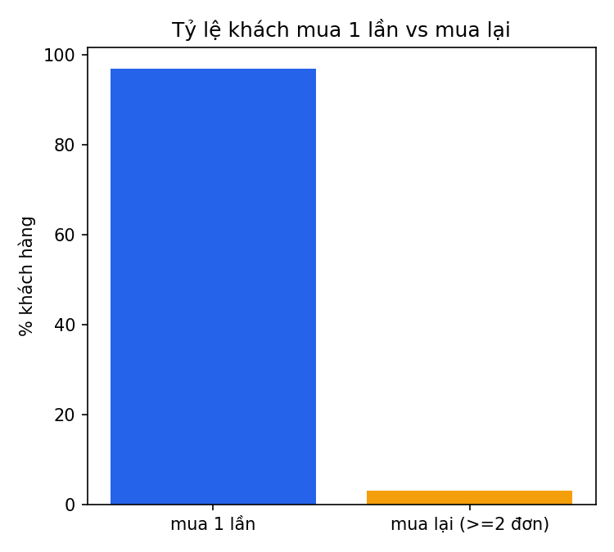
Hình 4.4.1. Tỷ lệ khách mua một lần và khách mua lại
Phát hiện chính:
1. Tỷ lệ mua lại rất thấp nhưng khách mua lại có giá trị gần gấp đôi. Chỉ 2.888 trong 94.990 khách (3,04%) có từ hai đơn hợp lệ trở lên; nhóm này chi tiêu trung bình 308,36 BRL, so với 161,22 BRL của 92.102 khách mua một lần (96,96%), cao gấp 1,91 lần. Tỷ lệ mua lại thấp là đặc điểm của Olist, một sàn đa ngành chứ không phải mô hình mua lặp lại như bán lẻ hàng tiêu dùng; tuy nhiên, khoảng chênh lệch giá trị cho thấy chỉ cần nâng tỷ lệ mua lại thêm vài điểm phần trăm cũng có thể tạo ra thay đổi đáng kể về doanh thu.
Bảng 4.4.1. Tỷ lệ khách mua lại và chi tiêu trung bình trên mỗi khách
Nhóm khách hàng | Số khách | Tỷ lệ (%) | Chi tiêu trung bình (BRL)
Mua lại (từ 2 đơn hợp lệ) | 2.888 | 3,04 | 308,36
Mua một lần | 92.102 | 96,96 | 161,22
Tổng | 94.990 | 100,00 | —
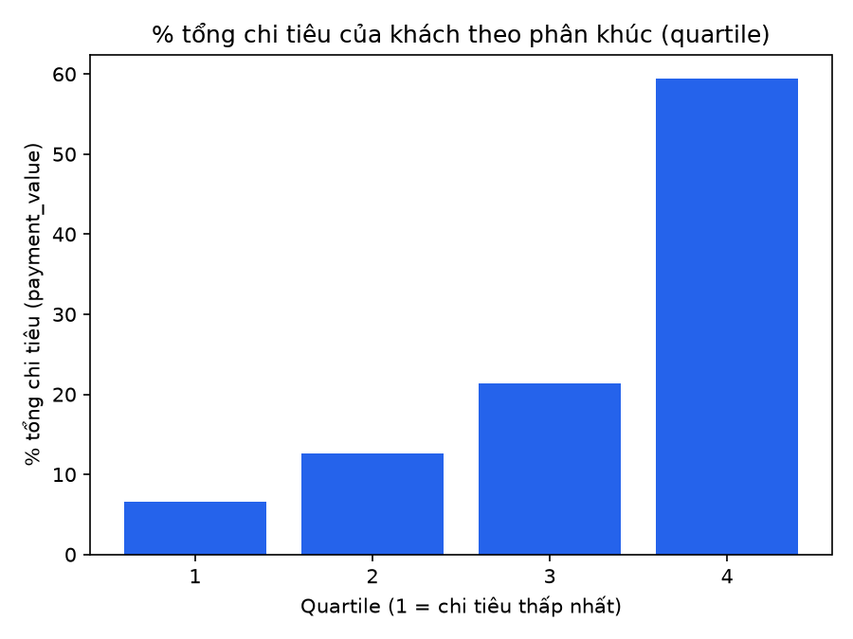
Hình 4.4.2. Tỷ trọng tổng chi tiêu theo phân khúc khách hàng (quartile)
2. Chi tiêu tập trung mạnh theo quy luật kiểu Pareto. Chia khách thành bốn nhóm có số lượng gần bằng nhau (khoảng 23.747 khách mỗi nhóm), nhóm chi tiêu cao nhất (quartile 4, từ 182,95 BRL trở lên, cao nhất 13.664,08 BRL) chỉ chiếm 25% số khách nhưng đóng góp 59,47% tổng chi tiêu (9.360.560,70 trên tổng 15.739.137,01 BRL). Ngược lại, quartile 1 với mức chi tiêu 9,59 đến 63,10 BRL chỉ đóng góp 6,59%. Tỷ trọng tăng dần qua từng nhóm (6,59% → 12,63% → 21,31% → 59,47%) gợi ý nên dồn nguồn lực chăm sóc cho 25% khách hàng giá trị cao nhất thay vì dàn trải.
Bảng 4.4.2. Phân khúc khách hàng theo tổng chi tiêu (quartile)
Quartile | Số khách | Khoảng chi tiêu (BRL) | Tổng chi tiêu (BRL) | Tỷ trọng (%)
1 | 23.748 | 9,59 – 63,10 | 1.036.556,95 | 6,59
2 | 23.747 | 63,10 – 107,90 | 1.987.313,44 | 12,63
3 | 23.747 | 107,92 – 182,94 | 3.354.705,92 | 21,31
4 | 23.747 | 182,95 – 13.664,08 | 9.360.560,70 | 59,47
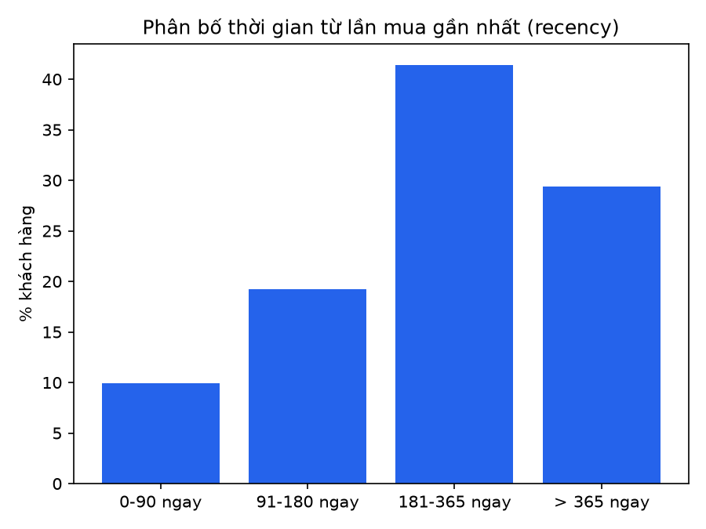
Hình 4.4.3. Phân bố thời gian từ lần mua gần nhất (recency)
3. Phần lớn khách hàng không quay lại trong hơn nửa năm. Tính đến mốc 03/09/2018, chỉ 9,96% khách có đơn trong 90 ngày gần nhất; nhóm 181–365 ngày chiếm tỷ trọng lớn nhất với 41,42% (39.348 khách) và nhóm trên 365 ngày chiếm 29,42% (27.945 khách). Cộng lại, 70,84% khách hàng không có đơn mới trong vòng sáu tháng. Đây là hệ quả trực tiếp của tỷ lệ mua lại 3,04% chứ không phải dấu hiệu rời bỏ theo thời gian thực, vì mốc so sánh là ngày cuối của dữ liệu. Nếu áp dụng phân tích RFM trên dữ liệu đang vận hành, đây chính là nhóm cần ưu tiên cho các chiến dịch nhắc mua lại.
Bảng 4.4.3. Phân bố thời gian từ lần mua gần nhất (recency)
Nhóm recency | Số khách | Tỷ lệ (%)
0–90 ngày | 9.463 | 9,96
91–180 ngày | 18.234 | 19,20
181–365 ngày | 39.348 | 41,42
Trên 365 ngày | 27.945 | 29,42
Lưu ý về cách đọc số liệu: tổng chi tiêu trong mục này dùng payment_value (số tiền khách thực trả, gồm phí vận chuyển) nên lớn hơn doanh thu mặt hàng ở mục 4.2 (13.494.400,74 BRL). Hai chỉ số phục vụ hai câu hỏi khác nhau – doanh thu bán hàng và giá trị khách hàng – và không dùng thay thế cho nhau. Dữ liệu Olist không có thông tin chi phí, hoàn trả hay chi phí thu hút khách hàng, nên các kết luận chỉ dừng ở mức mô tả hành vi và giá trị giao dịch.

4.5. Dashboard phân tích

4.5.1. Mục đích và cách tổ chức dashboard
Dashboard là lớp trình bày cuối cùng của CommerceFlow 360, giúp người dùng theo dõi các chỉ số đã phân tích ở mục 4.2–4.4 qua giao diện trực quan, có tương tác. Dashboard được xây dựng bằng Streamlit và Plotly (Task F01–F03), chỉ đọc bốn tệp Parquet do bước E05 xuất ra trong data/exports/ (mart_sales, mart_delivery, mart_customer, quality_results). Dashboard không kết nối với tệp CSV nguồn, không mở tệp DuckDB và không thực hiện lại bước làm sạch nào; DuckDB chỉ được dùng như bộ đọc Parquet trong bộ nhớ. Cách tổ chức này tách biệt xử lý dữ liệu với lớp hiển thị và bảo đảm mọi trang dùng chung một nguồn số liệu đã qua kiểm thử.
Bảng 4.5.1. Cấu trúc các trang của dashboard
Trang | Tệp triển khai | Nguồn dữ liệu | Grain nguồn | Câu hỏi nghiệp vụ
Tổng quan | app/Home.py | Ba Data Mart và quality_results | Tổng hợp | Các KPI chính về kinh doanh, giao hàng, khách hàng và tình trạng kiểm thử là bao nhiêu?
Sales | app/pages/1_Sales.py | mart_sales | (order_id, order_item_id) | Doanh thu biến động thế nào theo tháng, danh mục, bang và ngày lễ?
Delivery | app/pages/2_Delivery.py | mart_delivery | (order_id, seller_id) | Bang và người bán nào giao trễ nhiều? Giao trễ liên hệ thế nào với đánh giá?
Customer | app/pages/3_Customer.py | mart_customer | customer_unique_id | Bao nhiêu khách quay lại, chi tiêu tập trung ở nhóm nào?
Data Quality | app/pages/4_Data_Quality.py | quality_results và các Data Mart | Kết quả kiểm thử | Các kiểm thử và phép đối soát có đạt yêu cầu không?
Phần đọc dữ liệu và công thức KPI dùng chung được đặt tại app/services/data_loader.py; các thành phần giao diện như bộ lọc, định dạng số kiểu Việt Nam (dấu chấm phân cách hàng nghìn, dấu phẩy thập phân) và bảng màu được tổ chức trong app/components/ui.py; theme giao diện được cố định trong .streamlit/config.toml. Để khởi chạy, người dùng chạy pipeline và xuất Parquet bằng scripts/export_parquet.py, sau đó chạy lệnh streamlit run app/Home.py tại thư mục gốc repository. Khi thiếu tệp Parquet, dashboard hiển thị hướng dẫn chạy lại pipeline thay vì tự tạo số liệu thay thế. Dữ liệu được lưu đệm trong bộ nhớ Streamlit với khóa là thời điểm sửa tệp Parquet, nên khi pipeline xuất lại dữ liệu, lần tải trang kế tiếp tự đọc dữ liệu mới.

4.5.2. Công thức KPI và bộ lọc chung
Các KPI trên dashboard dùng đúng định nghĩa ở Bảng 3.6.2. Thanh bên cung cấp các bộ lọc chung gồm khoảng thời gian theo tháng đặt hàng, bang khách hàng và danh mục sản phẩm; giá trị lọc được giữ nguyên khi chuyển trang. Bộ lọc chỉ được áp dụng khi Data Mart có chiều dữ liệu tương ứng (Bảng 4.5.2); trang nào không áp dụng một bộ lọc thì hiển thị chú thích thay vì lọc ngầm.
Bảng 4.5.2. Phạm vi áp dụng bộ lọc trên từng trang
Trang | Thời gian | Bang khách hàng | Danh mục | Giải thích
Tổng quan | X | X | X | Bộ lọc tác động đến KPI kinh doanh; KPI giao hàng chỉ theo tháng và bang; KPI khách hàng tính trên toàn bộ dữ liệu
Sales | X | X | X | mart_sales có đủ ba chiều
Delivery | X | X | — | mart_delivery không có chiều danh mục
Customer | — | — | — | mart_customer đã tổng hợp theo khách hàng
Data Quality | — | — | — | Kiểm thử chạy trên toàn bộ dữ liệu
Tùy chọn “Chỉ các tháng đầy đủ” được bật mặc định, loại các tháng 09–12/2016 và 09/2018 khỏi phạm vi phân tích, đúng quy ước so sánh theo tháng của báo cáo. Nếu khoảng thời gian người dùng chọn nằm hoàn toàn ngoài giai đoạn đầy đủ, thanh bên hiển thị cảnh báo; nếu bộ lọc không còn bản ghi nào, trang hiển thị yêu cầu nới rộng phạm vi thay vì vẽ biểu đồ rỗng. Các ảnh chụp trong mục này được chụp khi tắt tùy chọn trên để số liệu khớp với tổng toàn kỳ ở mục 4.1–4.4.

4.5.3. Trang tổng quan (Home)
Trang tổng quan cung cấp cái nhìn nhanh trước khi người dùng đi sâu vào từng nhóm phân tích, gồm ba nhóm KPI (kinh doanh, vận hành giao hàng, khách hàng), biểu đồ doanh thu và số đơn theo tháng, và phần tóm tắt kết quả kiểm thử. Mỗi thẻ KPI có chú thích công thức; doanh thu và phí vận chuyển được trình bày ở hai thẻ riêng vì là hai measure khác nhau.
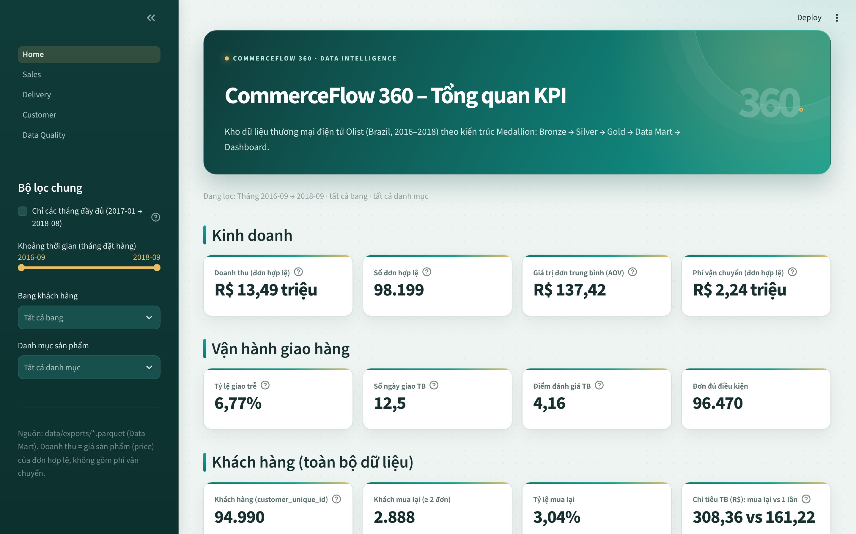
Hình 4.5.1. Trang tổng quan KPI (Home)
Bảng 4.5.3. Các KPI trên trang tổng quan (toàn bộ dữ liệu, không lọc)
Nhóm | KPI | Giá trị | Nguồn
Kinh doanh | Doanh thu đơn hợp lệ | 13,49 triệu BRL | mart_sales
Kinh doanh | Số đơn hợp lệ | 98.199 | mart_sales
Kinh doanh | Giá trị đơn trung bình (AOV) | 137,42 BRL | mart_sales
Kinh doanh | Phí vận chuyển đơn hợp lệ | 2,24 triệu BRL | mart_sales
Giao hàng | Tỷ lệ giao trễ | 6,77% | mart_delivery
Giao hàng | Số ngày giao trung bình | 12,5 | mart_delivery
Giao hàng | Điểm đánh giá trung bình | 4,16 | mart_delivery
Giao hàng | Đơn đủ điều kiện tính giao trễ | 96.470 | mart_delivery
Khách hàng | Khách có đơn hợp lệ | 94.990 | mart_customer
Khách hàng | Khách mua lại / tỷ lệ mua lại | 2.888 / 3,04% | mart_customer
Khách hàng | Chi tiêu trung bình: mua lại và mua 1 lần | 308,36 và 161,22 BRL | mart_customer
Kiểm thử | Tổng test / pass / warn / fail | 91 / 86 / 5 / 0 | quality_results
Điểm đánh giá trung bình 4,16 trên trang này tính trên các đơn delivered đủ điều kiện, nên khác giá trị 4,09 ở mục 2.3.4 vốn tính trên mọi đơn có đánh giá, kể cả đơn chưa giao hoặc đã hủy. Biểu đồ theo tháng (Hình 4.5.2, chụp khi tắt “Chỉ các tháng đầy đủ” nên có cả các tháng 2016 và 09/2018) kết hợp cột thể hiện số đơn (trục phụ) và đường thể hiện doanh thu (trục chính), giúp quan sát đồng thời quy mô giao dịch và giá trị kinh doanh; phía dưới biểu đồ, dashboard liệt kê các tháng ngoài giai đoạn đầy đủ kèm số đơn để người dùng không diễn giải nhầm điểm cuối 09/2018 là sụt giảm thực tế.
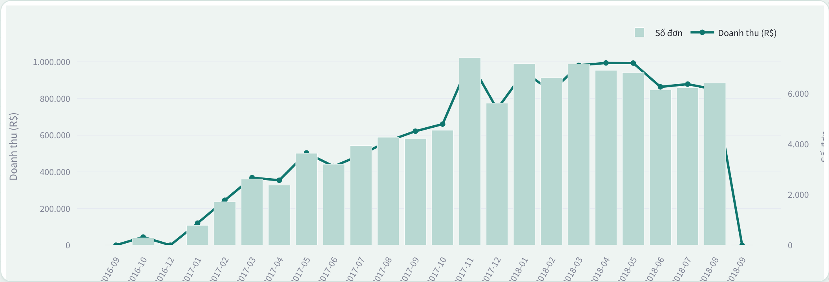
Hình 4.5.2. Doanh thu và số đơn theo tháng trên trang tổng quan

4.5.4. Trang phân tích doanh thu (Sales)
Trang Sales phân tích doanh thu theo thời gian, danh mục, bang khách hàng và ngày lễ. Các KPI gồm doanh thu, số đơn hợp lệ, AOV, số dòng hàng (112.101) và phí vận chuyển; trang ghi rõ số đơn canceled/unavailable đã bị loại khỏi KPI. Biểu đồ theo tháng cho phép chuyển giữa ba chỉ tiêu doanh thu, số đơn và AOV. Khi người dùng lọc theo danh mục, nhãn AOV được đổi thành “Doanh thu danh mục / đơn” vì lúc đó chỉ số không còn là giá trị của toàn đơn hàng.
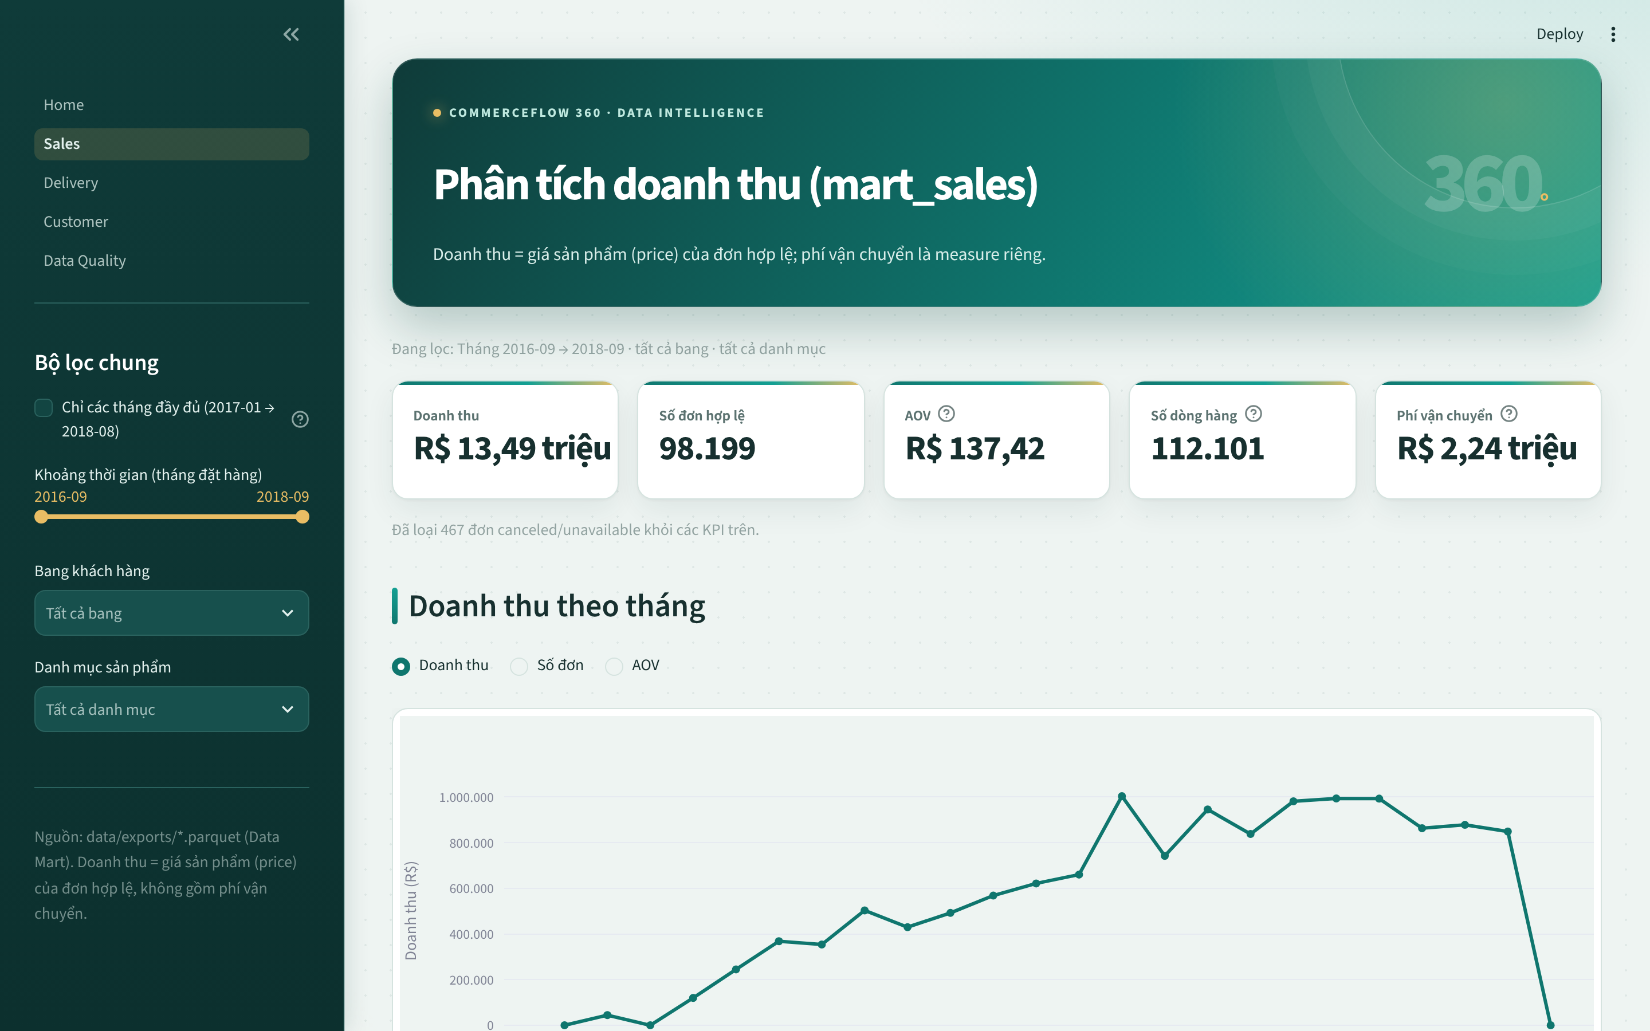
Hình 4.5.3. Giao diện trang phân tích doanh thu (Sales)
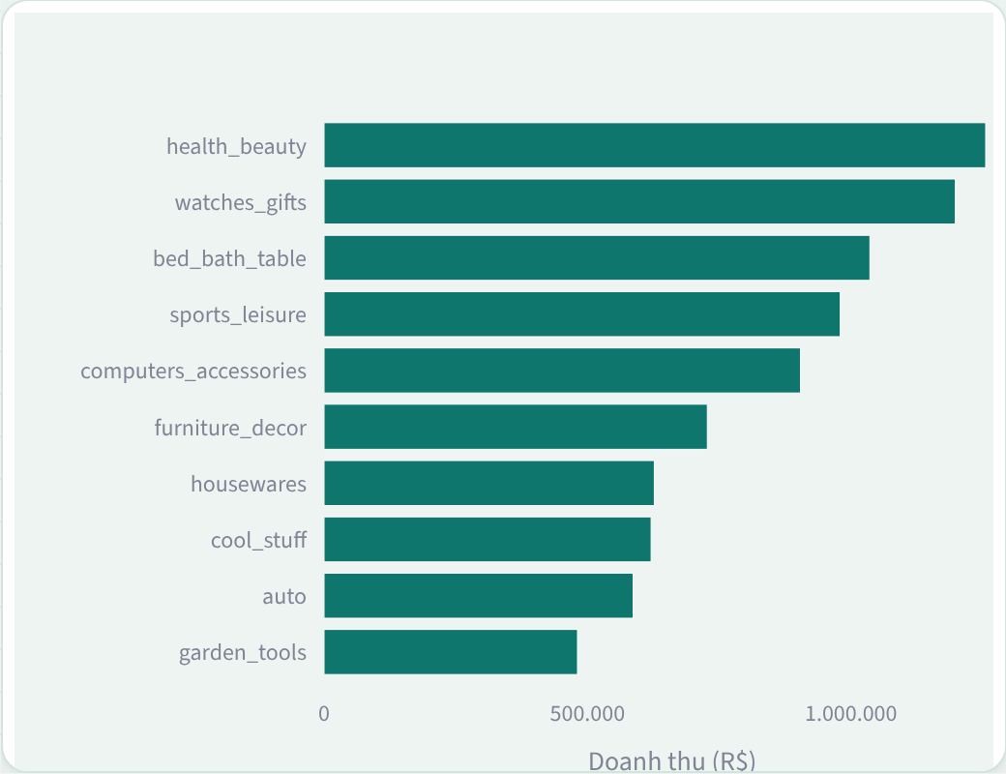
Hình 4.5.4. Mười danh mục có doanh thu cao nhất trên trang Sales
Các biểu đồ xếp hạng danh mục và bang hiển thị thêm số đơn, AOV khi rê chuột, và kết quả trùng với Bảng 4.2.2, Bảng 4.2.3: health_beauty dẫn đầu với khoảng 1,26 triệu BRL, SP chiếm 38,3% doanh thu. Phần so sánh ngày lễ hiển thị AOV 132,02 BRL trên 1.508 đơn ngày lễ so với 137,50 BRL trên 96.691 đơn ngày thường, kèm chú thích rằng đây chỉ là mối liên hệ và Black Friday không thuộc nhóm ngày lễ quốc gia. Số đơn theo danh mục là số order_id riêng của từng danh mục, nên không cộng các cột để suy ra tổng số đơn.

4.5.5. Trang phân tích vận hành giao hàng (Delivery)
Trang Delivery hiển thị tỷ lệ giao trễ (6,77%), số đơn giao trễ (6.534), số ngày giao trung bình (12,5), số ngày trễ trung bình (0,72) và điểm đánh giá trung bình (4,16). Trang ghi rõ 2.196 đơn chưa giao, đã hủy hoặc thiếu mốc thời gian được loại khỏi mẫu tính tỷ lệ nhưng không bị xóa khỏi kho dữ liệu.
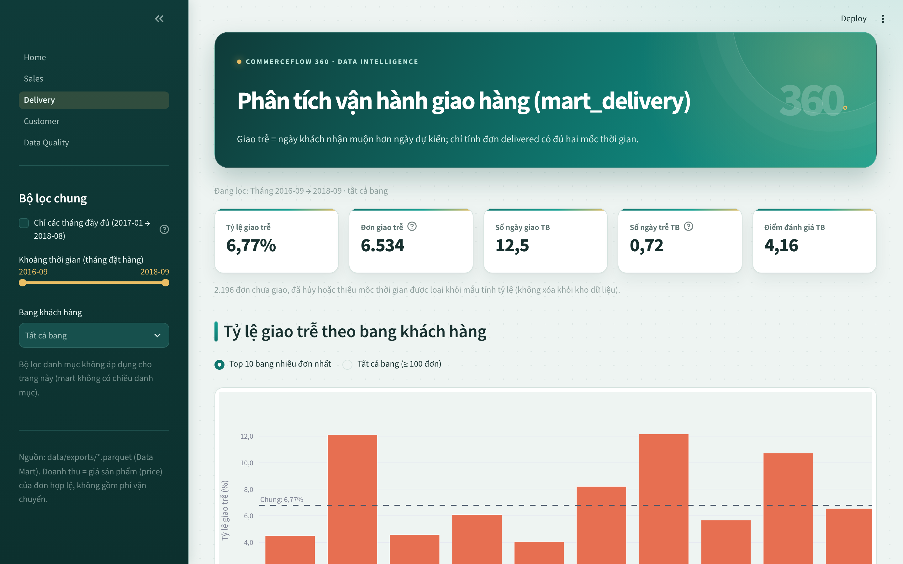
Hình 4.5.5. Giao diện trang phân tích vận hành giao hàng (Delivery)
Biểu đồ tỷ lệ giao trễ theo bang cho phép chọn mười bang nhiều đơn nhất hoặc tất cả bang có từ 100 đơn trở lên; đường nét đứt thể hiện tỷ lệ chung làm mốc so sánh (Hình 4.5.6). Biểu đồ đánh giá so sánh điểm trung bình 4,29 của đơn đúng hạn với 2,27 của đơn giao trễ. Trang còn có phân phối số ngày giao (cắt tại phân vị 99 để dễ quan sát, các đơn giao lâu hơn vẫn được tính trong KPI), tỷ lệ giao trễ theo tháng (ẩn các tháng có dưới 30 đơn đủ điều kiện để tránh tỷ lệ dao động chỉ do vài đơn) và bảng người bán có tỷ lệ trễ cao với ngưỡng tối thiểu mặc định 30 đơn, có thể điều chỉnh bằng thanh trượt.
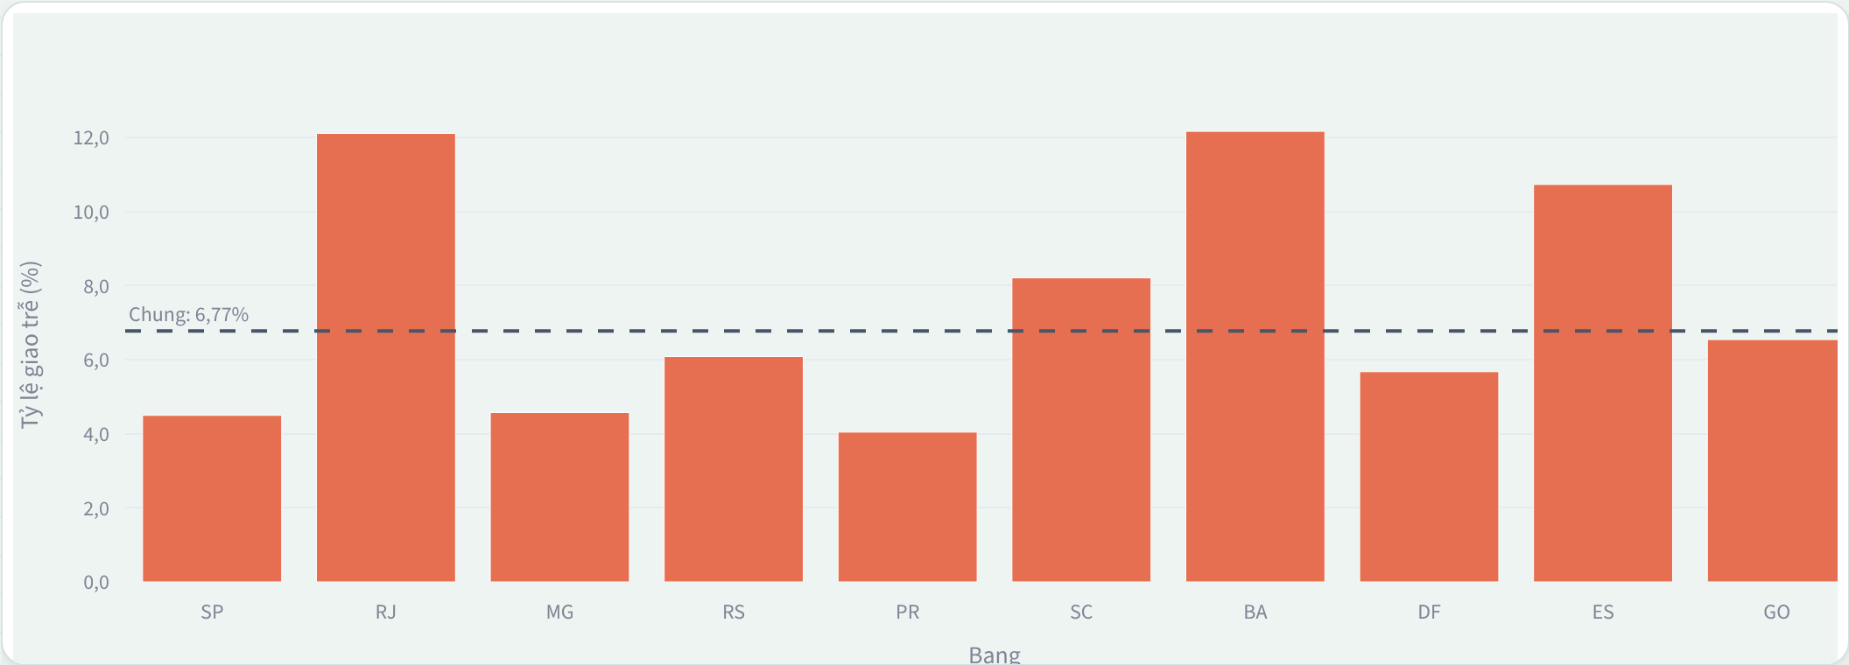
Hình 4.5.6. Tỷ lệ giao trễ theo bang khách hàng trên trang Delivery
Dashboard không kết luận nguyên nhân giao trễ là khoảng cách địa lý, năng lực người bán hay đơn vị vận chuyển; các chú thích trên trang nhắc rằng đây là so sánh giữa các nhóm. Tỷ lệ theo người bán được tính ở grain (đơn, người bán), khác với tỷ lệ cấp đơn, nên hai loại tỷ lệ không so sánh trực tiếp với nhau.

4.5.6. Trang phân tích khách hàng (Customer)
Trang Customer dùng mart_customer, mỗi dòng là một customer_unique_id, và chỉ tính khách có ít nhất một đơn hợp lệ. Các KPI gồm 94.990 khách, 2.888 khách mua lại (3,04%) và tổng chi tiêu 15,74 triệu BRL; trang ghi rõ tổng chi tiêu là payment_value (gồm phí vận chuyển), khác doanh thu ở trang Sales. Trang không dùng bộ lọc thời gian, bang và danh mục vì mart_customer đã tổng hợp trên toàn bộ dữ liệu.
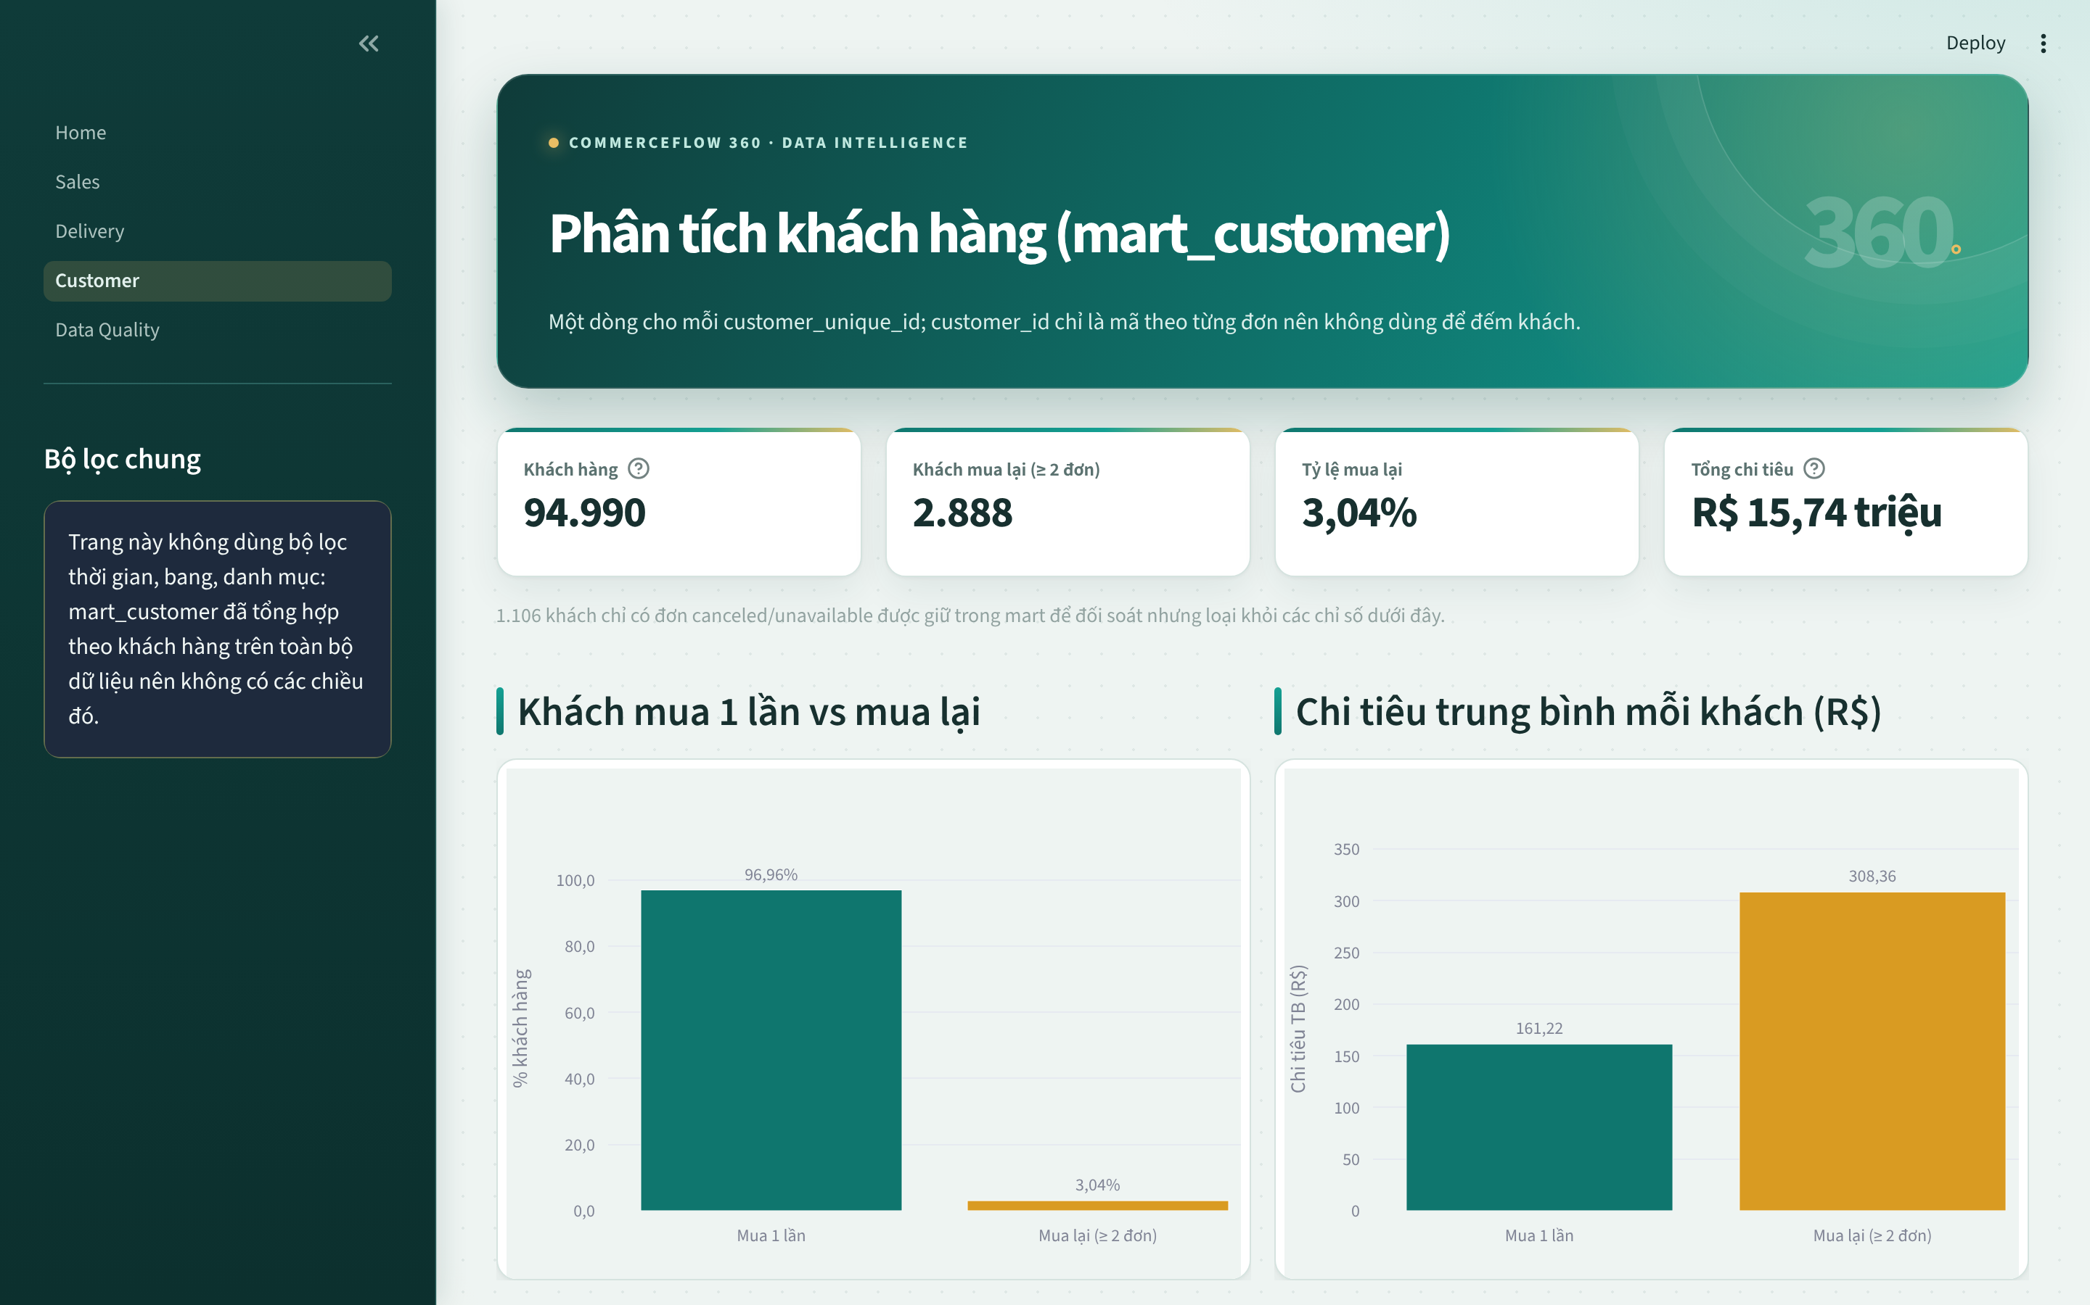
Hình 4.5.7. Giao diện trang phân tích khách hàng (Customer)
Các biểu đồ trên trang gồm tỷ lệ khách mua một lần và mua lại, chi tiêu trung bình của hai nhóm (308,36 và 161,22 BRL), phân khúc chi tiêu theo quartile (Hình 4.5.8, quartile 4 đóng góp 59,47% tổng chi tiêu) và phân bố recency với mốc là ngày đặt hàng lớn nhất trong dữ liệu (03/09/2018). Màu của hai nhóm khách thống nhất với Hình 4.4.1 của báo cáo.
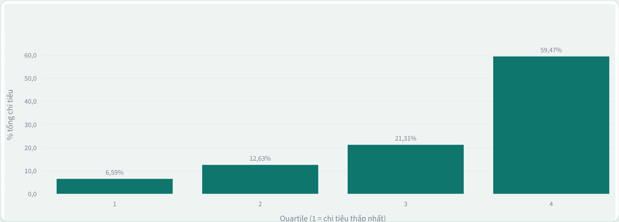
Hình 4.5.8. Phân khúc chi tiêu theo quartile trên trang Customer

4.5.7. Trang chất lượng dữ liệu (Data Quality)
Trang Data Quality đọc quality_results.parquet để hiển thị tổng số test, số test theo trạng thái và theo loại, danh sách cảnh báo kèm diễn giải và toàn bộ danh sách kiểm thử có bộ lọc. Ở lần chạy dùng cho báo cáo, trang ghi nhận 91 test, trong đó 86 pass, 5 warn và 0 fail/error.
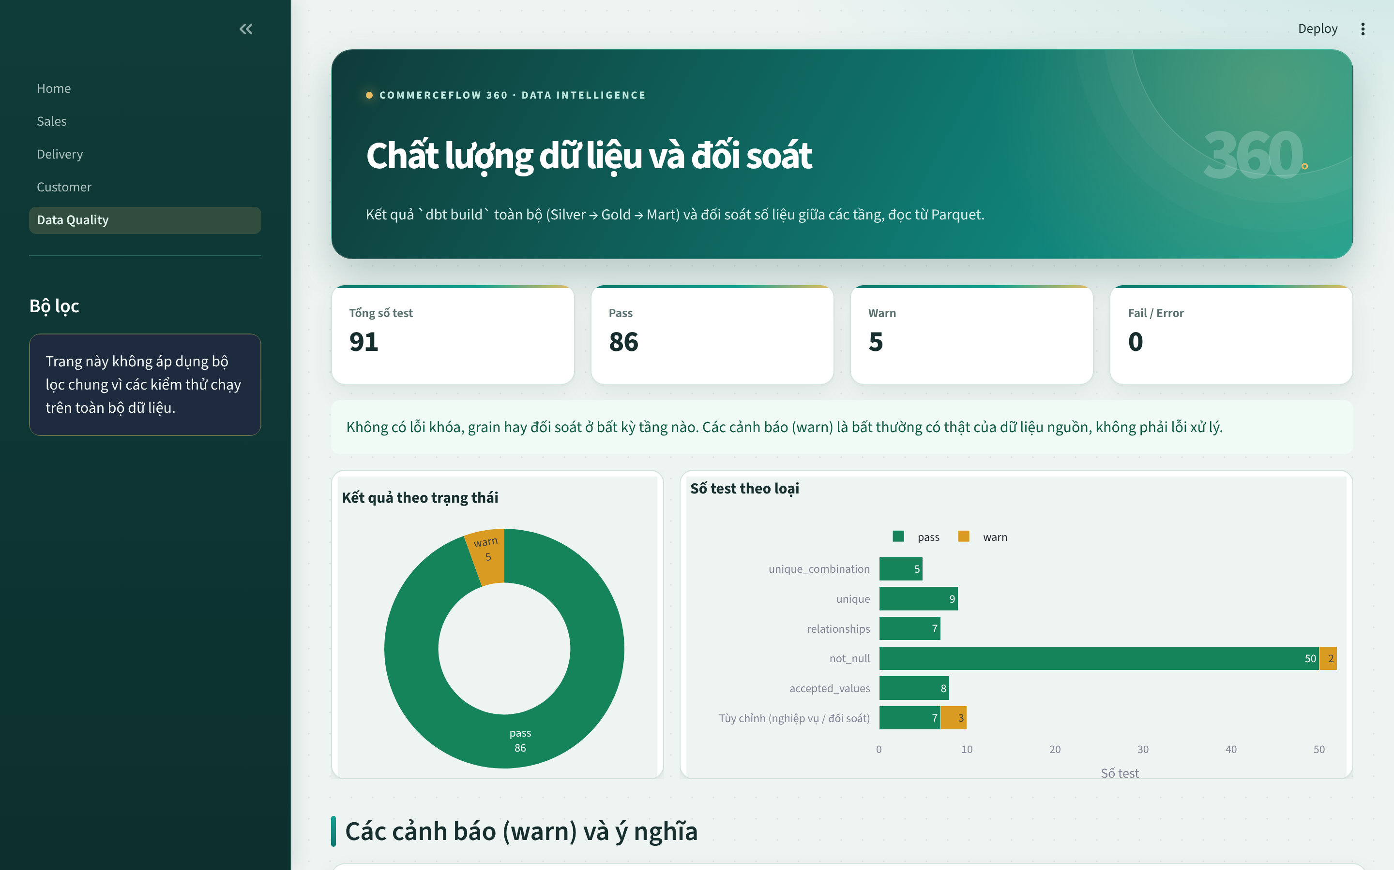
Hình 4.5.9. Giao diện trang chất lượng dữ liệu và đối soát (Data Quality)
Bảng 4.5.4. Năm cảnh báo hiển thị trên trang Data Quality
Nội dung cảnh báo | Số bản ghi | Cách xử lý trong pipeline
Đơn có ngày bàn giao vận chuyển sớm hơn ngày đặt hàng | 166 | Gắn cờ flag_carrier_before_purchase ở Silver, không tự sửa giá trị
Đánh giá có ngày tạo sớm hơn ngày đặt hàng | 64 | Giữ nguyên, ghi nhận là nhiễu của nguồn
Khách hàng và người bán có ZIP không khớp bảng địa lý | 285 | dim_geography lấy thành phố, bang từ địa chỉ khai báo; tọa độ để NULL
ZIP không có tọa độ hợp lệ trong lãnh thổ Brazil | 5 | Để tọa độ NULL
Người bán có tên thành phố không hợp lệ | 2 | Chuyển thành NULL kèm cờ flag_city_invalid
Biểu đồ số test theo loại (Hình 4.5.10) cho thấy not_null là nhóm lớn nhất (50 pass, 2 warn), nhóm tùy chỉnh có 7 pass và 3 warn, các nhóm unique, unique_combination, relationships và accepted_values đều đạt hoàn toàn. Phần đối soát tính trực tiếp từ Parquet kiểm tra không có dòng trùng ở grain của mart_sales và mart_customer, số đơn của mart_sales khớp mart_delivery (98.666), và đối chiếu doanh thu, phí vận chuyển, số đơn với Bảng 3.7.2; cả sáu phép kiểm tra đều khớp (Hình 4.5.11).
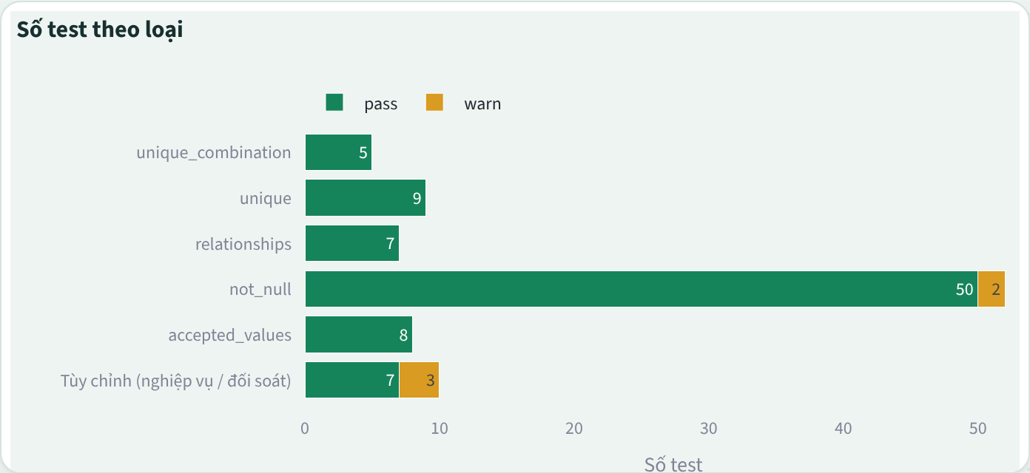
Hình 4.5.10. Số kiểm thử theo loại và trạng thái
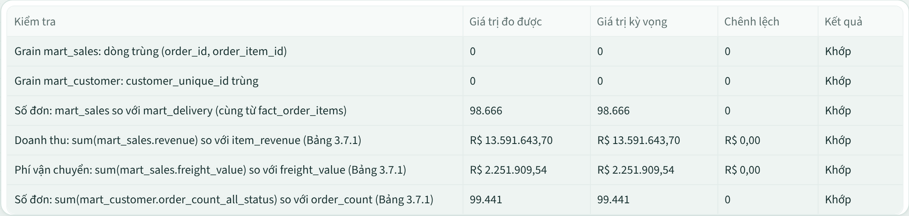
Hình 4.5.11. Đối soát số liệu giữa các Data Mart trên trang Data Quality

4.5.8. Đối chiếu số liệu và kiểm thử dashboard
Để bảo đảm dashboard phản ánh đúng kết quả phân tích, nhóm đối chiếu các hàm tính KPI của dashboard với các bảng trong reports/tables bằng mã Python (Bảng 4.5.5). Hai nguồn được tạo từ cùng Data Mart nhưng bằng hai cách tính độc lập (SQL trong analytics/sql và Pandas trong data_loader.py), nên việc khớp số là bằng chứng các công thức được hiện thực nhất quán.
Bảng 4.5.5. Đối chiếu số liệu dashboard với bảng kết quả của báo cáo
Nội dung đối chiếu | Bảng tham chiếu | Kết quả
Doanh thu và số đơn theo tháng | Bảng 4.2.1 | Khớp
AOV ngày lễ và ngày thường | Bảng 4.2.4 | Khớp
Tỷ lệ giao trễ và số đơn theo bang | Bảng 4.3.1 | Khớp
Điểm đánh giá theo tình trạng giao hàng | Bảng 4.3.3 | Khớp (89.443 / 4,29 và 6.381 / 2,27)
Tỷ lệ mua lại và chi tiêu trung bình | Bảng 4.4.1 | Khớp
Phân khúc chi tiêu theo quartile | Bảng 4.4.2 | Khớp số khách, khoảng chi tiêu và tỷ trọng
Phân bố recency | Bảng 4.4.3 | Khớp số khách ở bốn nhóm
Ngoài đối chiếu số liệu, dashboard có bộ kiểm thử tự động tests/test_dashboard_smoke.py dùng thư viện streamlit.testing để chạy cả năm trang mà không cần trình duyệt: mỗi trang phải hiển thị không lỗi và có đủ thẻ KPI, bộ lọc danh mục trên trang tổng quan phải hiện chú thích phạm vi, chọn khoảng tháng ngoài giai đoạn đầy đủ phải hiện cảnh báo, và dashboard phải đọc lại dữ liệu khi tệp Parquet thay đổi. Cả tám kiểm thử đều đạt.

4.5.9. Hạn chế của dashboard
Dashboard đọc dữ liệu từ các tệp Parquet đã xuất sẵn nên không tự cập nhật khi dữ liệu nguồn thay đổi; người dùng cần chạy lại pipeline và xuất lại Parquet. Khả năng lọc phụ thuộc cấu trúc của từng Data Mart: trang Delivery không lọc được theo danh mục và trang Customer không lọc được theo thời gian, bang, danh mục. Nhóm Silver, Gold và Mart trong danh sách test được suy ra từ tên test để tiện tra cứu, không phải cách phân loại chính thức. Kiểm thử tự động mới dừng ở mức chạy thử và kiểm tra hành vi chính, chưa kiểm tra bố cục hiển thị trên trình duyệt thật. Các hướng mở rộng gồm bản đồ phân bố theo bang từ dim_geography, so sánh hai khoảng thời gian và xuất dữ liệu đang lọc ra tệp CSV.

4.6. Khuyến nghị cho nhà quản lý
Các khuyến nghị dưới đây được rút ra trực tiếp từ kết quả ở mục 4.2–4.4. Vì dữ liệu là lịch sử 2016–2018 và các phân tích mang tính mô tả, mỗi khuyến nghị đi kèm chỉ số theo dõi để doanh nghiệp kiểm chứng hiệu quả khi triển khai thay vì xem đó là kết luận nhân quả.
Bảng 4.6.1. Tổng hợp khuyến nghị và chỉ số theo dõi
Ưu tiên | Khuyến nghị | Căn cứ | Bộ phận phụ trách | Chỉ số theo dõi trên dashboard
1 | Rà soát nhóm người bán có tỷ lệ giao trễ trên 20% và các tuyến giao tới RJ, BA, ES | Giao trễ kéo điểm đánh giá từ 4,29 xuống 2,27; RJ, BA trễ trên 12% so với 4,49% của SP; mười người bán tệ nhất trễ 20–33% | Vận hành, logistics | Tỷ lệ giao trễ theo bang và người bán; điểm đánh giá theo tình trạng giao hàng
2 | Tách lịch khuyến mãi khỏi lịch ngày lễ, chuẩn bị năng lực cho đợt Black Friday | Tháng 11/2017 tăng 52,1% so với tháng trước; ngày lễ quốc gia không làm tăng AOV (−4,0%) | Marketing, vận hành | Doanh thu và số đơn theo tháng; AOV ngày lễ và ngày thường
3 | Xây dựng chương trình giữ chân khách hàng, tập trung vào quartile chi tiêu cao nhất | Tỷ lệ mua lại 3,04%; khách mua lại chi tiêu gấp 1,91 lần; 25% khách chi tiêu cao nhất đóng góp 59,47% chi tiêu | Marketing, chăm sóc khách hàng | Tỷ lệ mua lại; tỷ trọng chi tiêu theo quartile
4 | Chiến dịch tái kích hoạt khách đã lâu không mua | 70,84% khách không có đơn mới trong hơn 180 ngày | Marketing | Phân bố recency
5 | Phát triển người bán ngoài SP và giảm phụ thuộc vào một bang | SP chiếm 38,3% doanh thu và 59,74% người bán; chỉ 36,18% dòng hàng giao trong cùng bang | Phát triển người bán | Doanh thu theo bang khách hàng; tỷ lệ giao trễ theo bang
6 | Duy trì kiểm thử và đối soát như điều kiện bắt buộc trước khi công bố số liệu | 91 test, đối soát khớp tuyệt đối; dashboard chỉ đọc dữ liệu đã qua kiểm thử | Bộ phận dữ liệu | Trang Data Quality
Về vận hành giao hàng. Đây là đòn bẩy rõ ràng nhất vì mức chênh 2,02 điểm đánh giá giữa đơn đúng hạn và giao trễ lớn hơn mọi khác biệt khác trong dữ liệu. Thay vì cải thiện đồng loạt, doanh nghiệp nên bắt đầu từ mười người bán trong Bảng 4.3.2 và các tuyến giao tới RJ, BA, ES; dashboard cho phép theo dõi tỷ lệ trễ theo tháng để đánh giá tác động sau khi điều chỉnh. Ngày giao dự kiến hiện được đặt khá thận trọng (trung bình 24,4 ngày so với thời gian giao thực tế trung vị 10 ngày); cần lưu ý rằng rút ngắn mốc dự kiến để cạnh tranh có thể làm tăng tỷ lệ trễ.
Về doanh thu và mùa vụ. Doanh thu tăng chủ yếu nhờ số đơn chứ không nhờ AOV, và đỉnh lớn nhất nằm ở Black Friday – một sự kiện thương mại không có trong lịch ngày lễ quốc gia. Do đó kế hoạch tồn kho, vận chuyển và khuyến mãi nên dựa trên lịch sự kiện thương mại riêng; đồng thời, mười danh mục dẫn đầu chiếm 62,4% doanh thu nên cần được theo dõi sát về tồn kho và chất lượng người bán.
Về khách hàng. Với tỷ lệ mua lại chỉ 3,04%, mỗi điểm phần trăm tăng thêm tương ứng khoảng 950 khách mua lại có mức chi tiêu gần gấp đôi khách mua một lần. Các chương trình ưu đãi nên ưu tiên nhóm quartile 4 và nhóm khách mua gần đây (0–180 ngày), trong khi nhóm trên 180 ngày phù hợp với chiến dịch nhắc mua chi phí thấp.
Về quản trị dữ liệu. Kết quả đồ án cho thấy cùng một khái niệm “doanh thu” có thể chênh nhau tới 2,4 triệu BRL tùy cách tính (giá sản phẩm, cộng phí vận chuyển hay giá trị thanh toán). Doanh nghiệp cần duy trì một bộ định nghĩa KPI duy nhất như Bảng 3.6.2 và chỉ công bố số liệu đã qua kiểm thử, đối soát tự động.

CHƯƠNG 5. KẾT LUẬN VÀ HƯỚNG PHÁT TRIỂN

5.1. Kết quả đạt được và đóng góp
Đồ án đã xây dựng hoàn chỉnh hệ thống kho dữ liệu CommerceFlow 360 theo kiến trúc Medallion, trả lời được ba câu hỏi nghiên cứu đặt ra ở mục 1.2.
Về tổ chức dữ liệu qua các tầng (câu hỏi 1). Hệ thống tích hợp 10 nguồn dữ liệu (9 tệp Olist và bảng 27 ngày lễ Brazil, tổng cộng 1.550.949 dòng) vào một tệp DuckDB qua bốn lớp: 10 bảng Bronze giữ nguyên dữ liệu gốc kèm metadata và nhật ký nạp; 10 model Silver làm sạch, ép kiểu và gắn cờ bất thường mà không làm mất bản ghi hợp lệ; Star Schema ở tầng Gold với 5 Dimension và 4 Fact; và 3 Data Mart cho ba miền phân tích. Khả năng truy vết được bảo đảm vì mọi giá trị ở tầng sau đều có thể đối chiếu về Bronze, còn nguy cơ nhân bản số liệu được loại bỏ bằng cách tách grain theo từng quy trình nghiệp vụ.
Về mô hình phục vụ phân tích (câu hỏi 2). Mô hình Fact Constellation với các Dimension dùng chung và ba Data Mart rộng đáp ứng trọn ba nhóm câu hỏi về doanh thu, giao hàng và khách hàng. Các quyết định thiết kế quan trọng gồm: grain (review_id, order_id) cho fact_reviews, định nghĩa “đơn hợp lệ” đặt tại fact_orders và dùng chung cho mọi mart, chỉ số giao hàng chỉ tính cho đơn delivered, dim_date tự mở rộng theo dữ liệu, và dim_geography bổ sung thành phố, bang cho các mã ZIP không có trong bảng địa lý.
Về kiểm chứng số liệu (câu hỏi 3). Bộ 91 kiểm thử dbt (70 Silver, 3 Gold, 18 Mart) cho kết quả 86 đạt, 5 cảnh báo về bất thường có thật của nguồn và 0 lỗi; bốn chỉ số trọng yếu khớp tuyệt đối giữa Bronze, Silver và Gold, bảy cặp đối soát giữa Mart và Gold đều chênh lệch 0. Thêm vào đó, 19 kiểm thử pytest bao phủ phần mã Python và dashboard.
Về giá trị phân tích. Từ nguồn số liệu đã kiểm chứng, đồ án rút ra các phát hiện có thể hành động: doanh thu tăng nhờ số đơn với đỉnh Black Friday và không nhạy với ngày lễ quốc gia; doanh thu và người bán tập trung mạnh ở SP; giao trễ gắn với mức giảm 2,02 điểm đánh giá và tập trung ở một số bang, người bán; tỷ lệ mua lại chỉ 3,04% nhưng khách mua lại có giá trị gấp 1,91 lần và 25% khách đóng góp gần 60% chi tiêu. Dashboard Streamlit năm trang đưa các kết quả này tới người dùng với cùng định nghĩa KPI.
Đóng góp của đồ án gồm: một pipeline mã nguồn mở có thể chạy lại toàn bộ bằng ba lệnh trên một máy cá nhân; một bộ quy tắc làm sạch và định nghĩa KPI được viết thành mã, có kiểm thử; và một cách tổ chức trong đó mọi bảng, hình của báo cáo (kể cả sơ đồ kiến trúc và Star Schema) đều được sinh tự động từ dữ liệu nên báo cáo và mã nguồn luôn nhất quán.

5.2. Hạn chế và giải trình
Hạn chế của dữ liệu. Dữ liệu Olist là ảnh chụp lịch sử 2016–2018 nên kết quả không phản ánh thị trường hiện tại. Dữ liệu không có thông tin chi phí, lợi nhuận, hoàn trả hay chi phí thu hút khách hàng, nên đồ án không đánh giá được hiệu quả tài chính hay giá trị vòng đời khách hàng theo nghĩa đầy đủ. Đánh giá chỉ có ở cấp đơn hàng nên điểm theo người bán là điểm của các đơn họ tham gia. Bảng ngày lễ chỉ gồm 27 ngày lễ quốc gia, chưa có ngày lễ cấp bang và lịch sự kiện thương mại như Black Friday. Tọa độ đại diện theo trung vị chỉ xấp xỉ vị trí cả vùng ZIP, và 167 ZIP không có tọa độ.
Hạn chế của phương pháp. Các phân tích ở Chương 4 là thống kê mô tả và so sánh nhóm; đồ án không kiểm định thống kê và không kết luận quan hệ nhân quả, chẳng hạn giữa giao trễ và điểm đánh giá hay giữa khoảng cách địa lý và giao trễ. Một số quy tắc làm sạch được xây dựng thủ công dựa trên dữ liệu quan sát được (bản dịch bổ sung cho hai danh mục, ánh xạ viết tắt tên thành phố), nên cần cập nhật khi xuất hiện dữ liệu mới. Các mốc thời gian bất thường chỉ được gắn cờ, chưa có quy tắc loại trừ khỏi KPI giao hàng.
Hạn chế của công cụ và triển khai. Pipeline xử lý theo lô và dựng lại toàn bộ các tầng mỗi lần chạy; hệ thống chưa có cơ chế nạp tăng dần và chưa lưu lịch sử thay đổi thuộc tính (SCD), điều phù hợp với dữ liệu tĩnh của Olist nhưng chưa đủ cho dữ liệu vận hành. DuckDB chỉ cho một tiến trình ghi tại một thời điểm, nên trong nhóm chỉ một người chạy pipeline chính và chia sẻ tệp sao lưu. Dashboard đọc tệp Parquet tĩnh và chưa được triển khai lên máy chủ để nhiều người cùng truy cập.
Phần việc chưa hoàn thành. Notebook 07_Run_Full_Pipeline.ipynb (Task G01) chưa được tạo. Thay vào đó, toàn bộ pipeline được đóng gói thành ba script trong scripts/ gọi lại các hàm trong src/, với hướng dẫn chạy và số liệu đối soát chi tiết trong AGENTS.md; các notebook 02–06 chạy lần lượt cũng tái tạo đủ kết quả và ảnh minh chứng. Phần EDA (Task B02) được hiện thực bằng module src/reporting/eda_report.py thay cho notebook 01_Data_Profiling_EDA.ipynb dự kiến ban đầu, để số liệu Chương 2 được sinh tự động như các chương khác.

5.3. Hướng phát triển
- Mở rộng dữ liệu: bổ sung lịch sự kiện thương mại (Black Friday, các ngày mua sắm lớn) và ngày lễ cấp bang vào dim_date; bổ sung dữ liệu chi phí vận chuyển, khoảng cách hoặc đơn vị vận chuyển để kiểm chứng các giả thuyết về nguyên nhân giao trễ.
- Nâng cấp pipeline: viết notebook chạy toàn bộ pipeline cho Google Colab kèm sao lưu tự động lên Google Drive; chuyển sang nạp tăng dần (incremental model của dbt) và áp dụng SCD Type 2 cho dim_customer, dim_seller khi có dữ liệu thay đổi theo thời gian; lập lịch chạy tự động và tích hợp kiểm thử vào quy trình CI trên GitHub.
- Mở rộng phân tích: phân tích RFM đầy đủ và phân cụm khách hàng; kiểm định thống kê cho các so sánh nhóm (giao trễ và điểm đánh giá, ngày lễ và AOV); mô hình dự báo doanh thu theo tháng và dự báo rủi ro giao trễ cho từng đơn.
- Nâng cấp dashboard: bản đồ phân bố doanh thu và tỷ lệ giao trễ theo bang từ dim_geography; so sánh hai khoảng thời gian; xuất dữ liệu đang lọc; triển khai lên Streamlit Community Cloud hoặc máy chủ nội bộ để nhiều người dùng truy cập.

TÀI LIỆU THAM KHẢO
Databricks. (n.d.). What is the medallion lakehouse architecture? Databricks Documentation. Truy cập ngày 31/10/2026, từ https://docs.databricks.com/aws/lakehouse/medallion
dbt Labs. (n.d.). Add data tests to your DAG. dbt Developer Hub. Truy cập ngày 31/10/2026, từ https://docs.getdbt.com/docs/build/data-tests
Diệu Hoa. (2026, 2 tháng 2). Quy mô bán lẻ lĩnh vực thương mại điện tử ước đạt 31 tỷ USD trong năm 2025. Thời báo Tài chính Việt Nam. https://thoibaotaichinhvietnam.vn/quy-mo-ban-le-linh-vuc-thuong-mai-dien-tu-uoc-dat-31-ty-usd-trong-nam-2025-191725.html
DuckDB Foundation. (n.d.). DuckDB documentation. Truy cập ngày 09/11/2026, từ https://duckdb.org/docs/
Ghalavand, H., Shirshahi, S., Rahimi, A., Zarrinabadi, Z., & Amani, F. (2024). Common data quality elements for health information systems: A systematic review. BMC Medical Informatics and Decision Making, 24, Article 243. https://doi.org/10.1186/s12911-024-02644-7
Hosseinzadeh, E., Afkanpour, M., Momeni, M., et al. (2025). Data quality assessment in healthcare, dimensions, methods and tools: A systematic review. BMC Medical Informatics and Decision Making, 25, Article 296. https://doi.org/10.1186/s12911-025-03136-y
Inmon, W. H. (2005). Building the data warehouse (4th ed.). Wiley.
Kimball, R., & Ross, M. (2013). The data warehouse toolkit: The definitive guide to dimensional modeling (3rd ed.). Wiley.
Kopczewski, M., Ciekanowski, Z., Żurawski, S., Dawidziuk, R., & Jarka, S. (2025). Data warehouses as tools in supporting decision-making processes in management. European Research Studies Journal, 28(1), 827–838. https://doi.org/10.35808/ersj/3939
Mercado&Consumo. (2025, 14 tháng 1). E-commerce brasileiro cresce 10,5% e fatura R$ 204,3 bilhões em 2024. https://mercadoeconsumo.com.br/14/01/2025/ecommerce/e-commerce-brasileiro-cresce-105-e-fatura-r-2043-bilhoes-em-2024
Microsoft. (n.d.-a). Dimensional modeling in Microsoft Fabric Warehouse: Fact tables. Microsoft Learn. https://learn.microsoft.com/en-us/fabric/data-warehouse/dimensional-modeling-fact-tables
Microsoft. (n.d.-b). Dimensional modeling in Microsoft Fabric Warehouse: Dimension tables. Microsoft Learn. https://learn.microsoft.com/en-us/fabric/data-warehouse/dimensional-modeling-dimension-tables
Olist, & Sionek, A. (2018). Brazilian e-commerce public dataset by Olist [Data set]. Kaggle. https://www.kaggle.com/datasets/olistbr/brazilian-ecommerce
Python Holidays contributors. (n.d.). Python holidays documentation. https://holidays.readthedocs.io/
Raasveldt, M., & Mühleisen, H. (2019). DuckDB: An embeddable analytical database. In Proceedings of the 2019 International Conference on Management of Data (pp. 1981–1984). ACM. https://doi.org/10.1145/3299869.3320212
Sakpal, M. (2021, July 14). How to improve your data quality. Gartner. https://www.gartner.com/smarterwithgartner/how-to-improve-your-data-quality
Streamlit. (n.d.). Streamlit documentation. Truy cập ngày 09/11/2026, từ https://docs.streamlit.io/
UNCTAD. (2024). Business e-commerce sales and the role of online platforms (UNCTAD Technical Notes on ICT for Development No. 1, UNCTAD/DTL/ECDE/2024/3). United Nations. https://unctad.org/publication/business-e-commerce-sales-and-role-online-platforms

LINK GOOGLE DRIVE VÀ MÃ NGUỒN
- Repository GitHub (mã nguồn, dữ liệu nguồn, notebook, bảng và hình): https://github.com/huyenpiano1711/CommerceFlow360
- Thư mục Google Drive của nhóm (báo cáo, slide, bản sao lưu DuckDB): [ĐIỀN LINK GOOGLE DRIVE]

PHẦN 2. PHÂN CÔNG CÔNG VIỆC TRONG NHÓM
Bảng P.1. Phân công công việc và mức độ đóng góp (Mức 1 là cao nhất)
STT | MSSV | Họ và tên | Công việc kỹ thuật (theo PCCV) | Phần báo cáo phụ trách | Mức đóng góp
1 | [ĐIỀN] | [Họ tên đầy đủ] Như Huyền (nhóm trưởng) | A01 dựng repository; A02 dữ liệu nguồn và bảng ngày lễ; B01 tầng Bronze; B02 EDA; G01 tổng hợp pipeline | Chương 2; mục 3.1–3.3; tổng hợp báo cáo | [ĐIỀN]
2 | [ĐIỀN] | [Họ tên đầy đủ] Duy Lê | C01 cài đặt dbt; C02 mười model Silver; C03 kiểm thử Silver | Chương 1; mục 3.4 | [ĐIỀN]
3 | [ĐIỀN] | [Họ tên đầy đủ] Nguyên Khôi | D01 thiết kế Star Schema; D02 năm Dimension; D03 bốn Fact; D04 kiểm thử Gold và đối soát | Mục 3.5 | [ĐIỀN]
4 | [ĐIỀN] | [Họ tên đầy đủ] Quỳnh Kha | E01–E03 ba Data Mart; E04 truy vấn KPI; E05 xuất Parquet | Mục 3.6, 3.7, 4.1–4.4 | [ĐIỀN]
5 | [ĐIỀN] | [Họ tên đầy đủ] Phương Anh | F01 khung Streamlit; F02 trang Sales, Delivery, Customer; F03 trang Data Quality; F04 mục dashboard | Mục 4.5; Chương 5 | [ĐIỀN]

